浙江德馨食品科技股份有限公司
年产3万吨糖浆、果冻项目
竣工环境保护验收报告

建设单位：浙江德馨食品科技股份有限公司
编制单位：浙江德馨食品科技股份有限公司
二〇二三年一月

一、验收报告

二、验收意见

三、其他情况说明

浙江德馨食品科技股份有限公司
年产3万吨糖浆、果冻项目
竣工环境保护验收监测报告

建设单位：浙江德馨食品科技股份有限公司
编制单位：浙江德馨食品科技股份有限公司
二〇二二年十二月

建设单位：浙江德馨食品科技股份有限公司
法人代表：林志勇

编制单位：浙江德馨食品科技股份有限公司
法人代表：林志勇
项目负责人：余日升

建设（编制）单位：浙江德馨食品科技股份有限公司
联系人：余日升
电话：13661801660
邮编：314000
地址：浙江省嘉兴经济技术开发区银河路728号

目 录
1验收项目概况 - 1 -
2验收依据 - 3 -
3工程建设情况 - 5 -
3.1地理位置及平面布置 - 5 -
3.2建设内容 - 5 -
3.3主要原辅材料 - 8 -
3.4用水情况 - 9 -
3.5生产工艺 - 11 -
3.6项目变动情况 - 13 -
4环境保护设施 - 14 -
4.1污染物治理设施 - 14 -
4.2环保设施投资及“三同时”落实情况 - 18 -
5建设项目环评登记表的主要结论与建议及审批部门审批决定 - 20 -
5.1建设项目环评登记表的主要结论与建议 - 20 -
5.2审批部门审批决定 - 23 -
6验收执行标准 - 24 -
6.1废水 - 24 -
6.2废气 - 24 -
6.3噪声 - 25 -
6.4固体废弃物 - 26 -
7验收监测内容 - 27 -
7.1废水 - 27 -
7.2废气 - 27 -
7.3噪声 - 27 -
7.4固废 - 27 -
8质量保证及质量控制 - 28 -
8.1监测分析方法 - 28 -
8.2监测仪器 - 28 -
8.3水质监测分析过程中的质量保证和质量控制 - 29 -
8.4废气监测分析过程中的质量保证和质量控制 - 29 -
8.5噪声监测分析过程中的质量保证和质量控制 - 29 -
9验收监测结果 - 30 -
9.1生产工况 - 30 -
9.2环境保护设施调试效果 - 30 -
10验收监测结论 - 44 -
10.1生产工况 - 44 -
10.2废水 - 44 -
10.3废气 - 44 -
10.4噪声 - 45 -
10.5固体废弃物 - 45 -
10.6总量控制 - 45 -
10.7结论 - 46 -

附件：
附件1 营业执照及变更登记情况
附件2 环境影响登记表备案通知书
附件3 排污许可登记回执
附件4 公司用水水票
附件5 检测报告
附件6 公司生产日报表
附件7 公司生产设备清单
附件8 公司原辅材料消耗统计表
附件9 危废处置协议
附件10 一般固废处置协议
附件11 环境管理规章制度

1验收项目概况
浙江德馨食品科技股份有限公司原名为浙江德馨饮料有限公司，于2021年4月2日更名为浙江德馨食品科技股份有限公司，公司位于浙江省嘉兴经济技术开发区银河路728号，厂区占地面积17062.90平方米。
我公司于2014年委托煤炭科学研究总院杭州环保研究院编制了《浙江德馨饮料有限公司年产37200吨浓缩果汁和3000吨粉末产品新建项目环境影响报告表》，原嘉兴市环境保护局于2014年2月17日以“嘉环建函[2014]18号”对该项目通过环保审查。该项目分两期实施，一期工程生产规模为：年产15000吨浓缩果汁和3000吨粉末产品；二期生产规模为：年产22200吨浓缩果汁。原嘉兴市环境保护局于2016年12月21日以“嘉环建验[2016]34号”文对该项目一期工程通过阶段性环境保护设施竣工验收。
后由于市场原因，我公司对该项目二期工程浓缩果汁生产规模进行了调整，我公司于2017年委托煤炭科学研究总院杭州环保研究院编制了《浙江德馨饮料有限公司年产37200吨浓缩果汁和3000吨粉末产品新建项目环境影响报告表补充说明》，调整后我公司总生产规模为：年产15000吨浓缩果汁、3000吨粉末产品、2000吨茶叶及500吨菊茶。我公司于2019年3月2日完成了该项目废水、废气、噪声部分环保三同时自主竣工验收，原嘉兴经济技术开发区（国际商务区）环境保护局于2019年4月1日以“嘉开环建验[2019]14号”文对该项目通过固废部分验收。
我公司又于2022年3月委托浙江绿恒环保科技有限公司编制了《浙江德馨食品科技股份有限公司新增饮料、酱料生产线、研发中心及配套生产设施等项目环境影响登记表》（区域环评+环境标准），嘉兴市生态环境局经济技术开发区（国际商务区）分局于2022年3月8日以“嘉环（经开）登备[2022]7号”对该项目通过备案。项目审批生产规模为：年产50吨果汁饮料、2000吨果葡糖浆、6000吨茶饮料、5000吨BIB无菌袋果汁、6000吨自立袋/盒装果汁果酱的生产能力和2800托位立体智能货仓的存放能力。该项目建设过程中，熬糖生产未实施，且公司承诺不再实施；茶饮料生产过程茶叶精制工序未实施，直接采用公司现有精制茶叶产品作为原料，且公司承诺茶叶精制工序不再实施。我公司于2022年5月31日完成了该项目环保“三同时”自主竣工验收。
目前为了进一步提高市场竞争力，我公司计划投资1200万元，利用公司位于浙江省嘉兴经济技术开发区银河路728号的厂区内现有厂房空置区域，实施浙江德馨食品科技股份有限公司年产3万吨糖浆、果冻项目。
我公司于2022年8月委托浙江绿恒环保科技有限公司编制了《浙江德馨食品科技股份有限公司年产3万吨糖浆、果冻项目环境影响登记表》（区域环评+环境标准），嘉兴市生态环境局经济技术开发区（国际商务区）分局于2022年8月31日以“嘉环（经开）登备[2022]43号”对该项目通过备案。
本项目实际投资1100万元，其中环保投资50万元，环保投资比例为4.55%，利用公司现有厂房空置区域，新增25000吨糖浆，5000吨果冻生产线，及配套吹瓶线、仓储设施，项目建成后形成年产3万吨糖浆、果冻的生产能力。
本项目开工时间为2022年9月1日，于2022年9月30日完成对主体工程及配套环保设备工程的建设并投入试运行，于2022年10月10日正式投入试生产，环保手续齐全，主要生产设施和环保设施运行正常，无重大变动，已具备环保设施竣工验收条件，故公司决定按规定程序对建设项目启动环境保护设施整体竣工验收工作。
根据《建设项目竣工环境保护验收暂行办法》（国环规环评[2017]4号）和《浙江省建设项目环境保护管理办法（2021年修正）》（浙江省人民政府令第388号），我公司分别于2022年11月9日、11月10日委托浙江爱迪信检测技术有限公司对本项目废水、废气、噪声进行现场验收监测。另外，我公司于2022年12月对该项目“三同时”执行情况、环境保护设施建设、环境保护管理、绿化等方面进行了检查，在综合分析现场监测数据和相关资料的基础上，编写了《浙江德馨食品科技股份有限公司年产3万吨糖浆、果冻项目竣工环境保护验收监测报告》。

2验收依据
1、《中华人民共和国环境保护法》（2015年1月1日起施行）；
2、《中华人民共和国大气污染防治法》（2018年10月26日修订并施行）；
3、《中华人民共和国水污染防治法》（2018年1月1日起施行）；
4、《中华人民共和国噪声污染防治法》（2022年6月5日起施行）；
5、《中华人民共和国固体废物污染环境防治法》（2020年9月1日起施行）；
6、《建设项目环境保护管理条例》（国务院令第682号修改，2017年10月1日起施行）；
7、《建设项目竣工环境保护验收暂行办法》（原环境保护部国环规环评[2017]4号，2017年11月20日发布并实施）；
8、《关于公开征求<关于规范建设单位自主开展建设项目竣工环境保护验收的通知（征求意见稿）>意见的通知》（原环境保护部环办环评函[2017]1235号）；
9、《污染影响类建设项目重大变动清单（试行）》（生态环境部环办环评函[2020]688号，2020年12月13日印发）；
10、《建设项目竣工环境保护验收技术指南 污染影响类》（生态环境部公告2018年第9号，2018年5月16日印发）；
11、《浙江省建设项目环境保护管理办法》（浙江省人民政府令第388号，2021年2月10日起施行）；
12、《污水综合排放标准》（GB8978-1996）；
13、《工业企业废水氮、磷污染物间接排放限值》（DB33/887-2013）；
14、《大气污染物综合排放标准》（GB16297-1996）；
15、《合成树脂工业污染物排放标准》（GB31572-2015）；
16、《锅炉大气污染物排放标准》（GB13271-2014）；
17、《关于印发<2020年嘉兴市区大气污染治理攻坚方案>的通知》（嘉生态示范市创[2020]34号）；
18、《挥发性有机物无组织排放控制标准》（GB37822-2019）；
19、《恶臭污染物排放标准》（GB14554-93）；
20、《工业企业厂界环境噪声排放标准》（GB12348-2008）；
21、《声环境质量标准》（GB3096-2008）；
22、《一般工业固体废物贮存和填埋污染控制标准》（GB18599-2020）；
23、《危险废物贮存污染控制标准（2013年修正）》（GB18597-2001）；
24、《国家危险废物名录（2021年版）》（生态环境部令第15号）；
25、浙江绿恒环保科技有限公司编制的《浙江德馨食品科技股份有限公司年产3万吨糖浆、果冻项目环境影响登记表》（区域环评+环境标准），2022年8月；
26、嘉兴市生态环境局经济技术开发区（国际商务区）分局出具的关于“浙江德馨食品科技股份有限公司年产3万吨糖浆、果冻项目”的《嘉兴经济技术开发区“规划环评+环境标准”改革建设项目环境影响登记表备案通知书》（嘉环（经开）登备[2022]43号），2022年8月31日；
27、浙江爱迪信检测技术有限公司出具的《浙江德馨食品科技股份有限公司年产3万吨糖浆、果冻项目整体验收监测检测报告》（报告编号：ZJADT20221031003）。

3工程建设情况

3.1地理位置及平面布置
本项目位于浙江省嘉兴经济技术开发区银河路728号，占地面积17062.90m²，建筑面积18713.20m²。本项目厂区周围环境概况如下：
东侧：约10米处为城南职工公寓；
南侧：为丝瓜泾港及沿河防护绿地；
西侧：为银河路，路对侧为嘉兴市海鸥纸品有限公司及浙江钰翔木业有限公司；
北侧：为嘉兴通圆速递有限公司。
本项目地理位置见图3-1，周围环境概况见图3-2，厂区平面布置见图3-3。
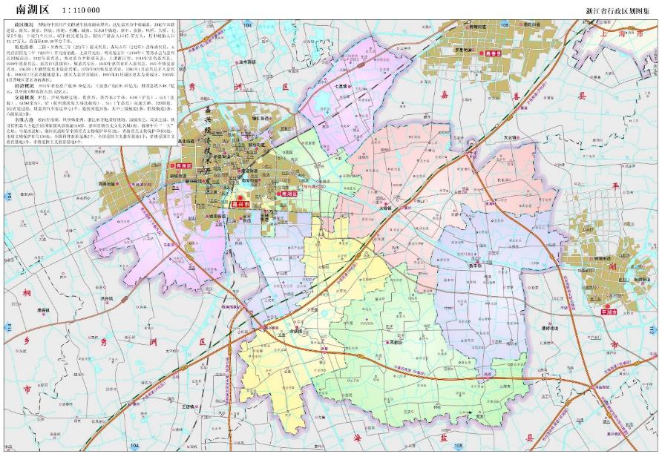

项目所在地

图3-1 本项目地理位置图

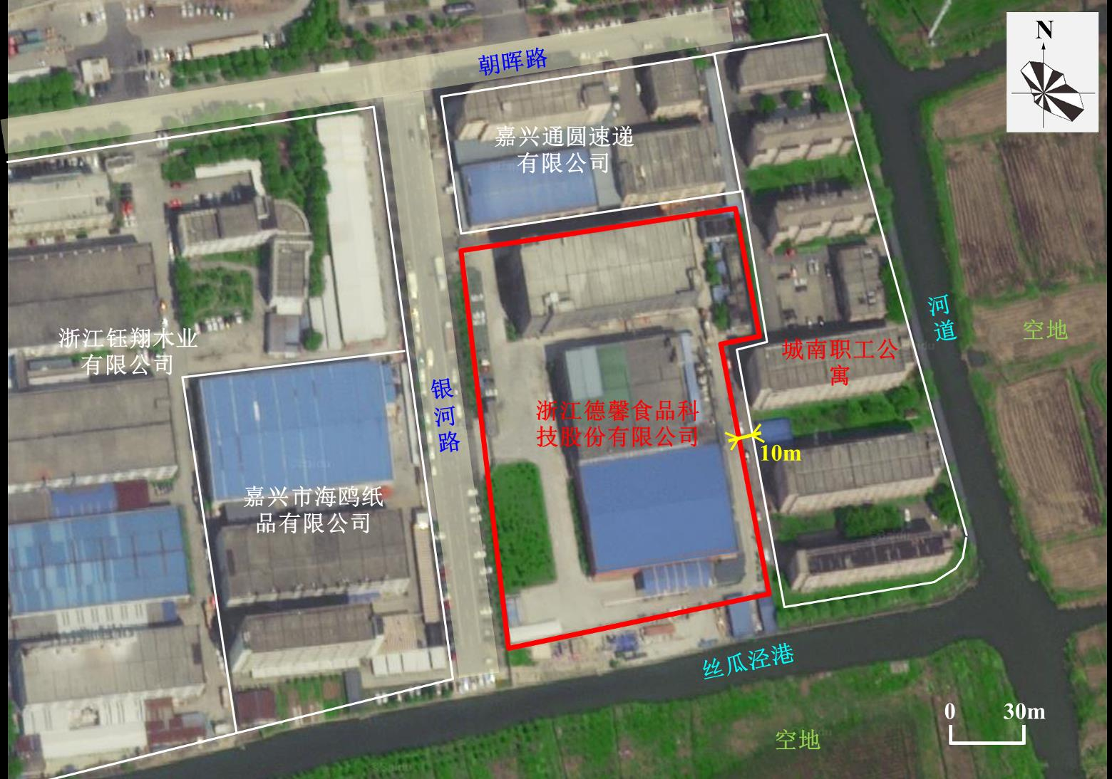

图3-2 项目周围环境概况图

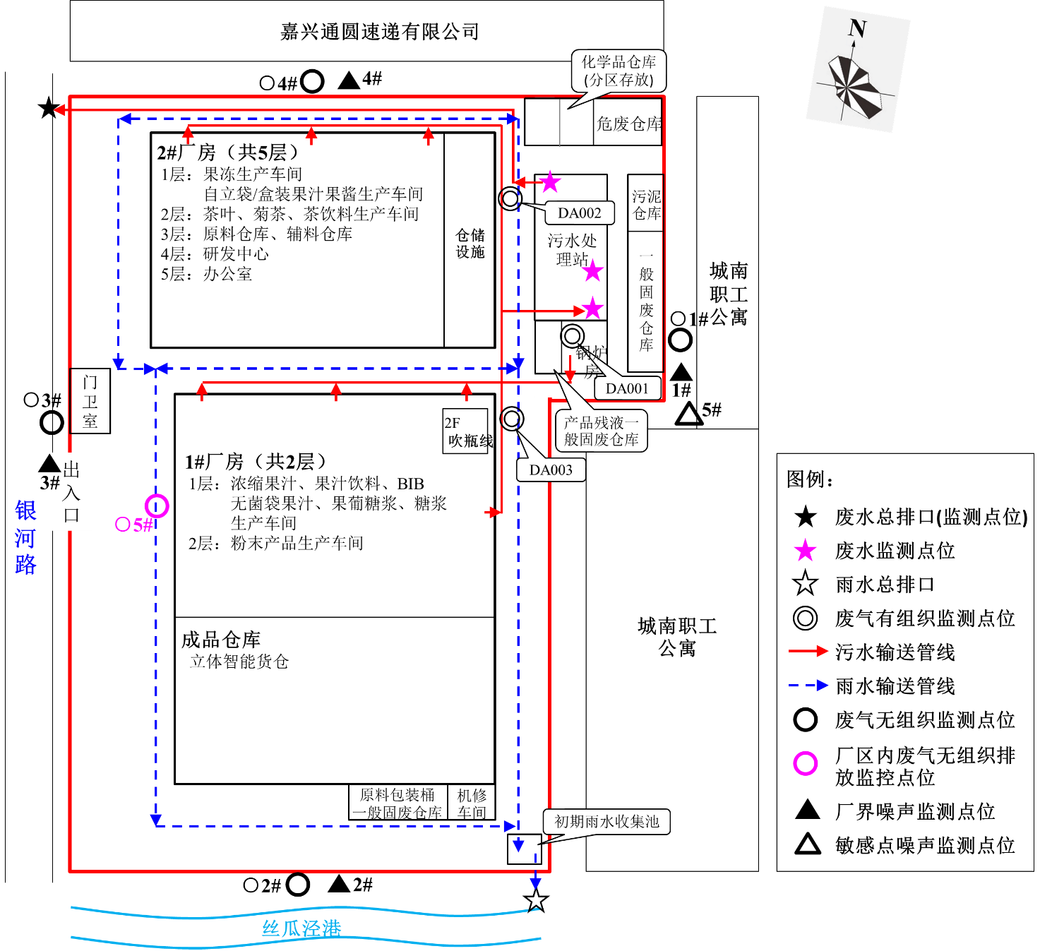

图3-3 厂区平面布置图

3.2建设内容
本项目利用公司现位于浙江省嘉兴经济技术开发区银河路728号的厂区内现有厂房空置区域，实施浙江德馨食品科技股份有限公司年产3万吨糖浆、果冻项目。本项目计划投资1200万元，实际投资1100万元，其中环保投资50万元（环保投资占比为4.55%）。项目审批生产规模为：年产3万吨糖浆、果冻。
实际建设内容与环评及审批建设内容基本一致，具体见表3-1。

表3-1 环评及审批建设内容与实际建设内容对照一览表
项目名称 | 环评审批生产规模 | 实际生产规模 | 验收情况
浙江德馨饮料有限公司年产37200吨浓缩果汁和3000吨粉末产品新建项目 | 年产37200吨浓缩果汁和3000吨粉末产品（该项目分两期实施，其中一期生产规模为年产15000吨浓缩果汁和3000吨粉末产品，二期生产规模为年产22000吨浓缩果汁） | 年产15000吨浓缩果汁、3000吨粉末产品、2000吨茶叶和500吨菊茶（一期工程已实施，二期工程调整为年产2000吨茶叶和500吨菊茶，原二期工程不再实施） | 一期阶段性验收：嘉环建验[2016]34号，2016年12月21日；  整体验收：2019年3月2日公司完成废水、废气、噪声部分三同时自主竣工验收，嘉开环建验[2019]14号（固废部分，2019年4月1日）
浙江德馨食品科技股份有限公司新增饮料、酱料生产线、研发中心及配套生产设施等项目 | 年产50吨果汁饮料、2000吨果葡糖浆、4000吨熬糖、6000吨茶饮料、5000吨BIB无菌袋果汁、6000吨自立袋/盒装果汁果酱 | 年产50吨果汁饮料、2000吨果葡糖浆、6000吨茶饮料、5000吨BIB无菌袋果汁、6000吨自立袋/盒装果汁果酱 | 2022年5月31日公司完成三同时自主竣工验收
浙江德馨食品科技股份有限公司年产3万吨糖浆、果冻项目 | 年产3万吨糖浆、果冻（具体为年产25000吨糖浆、5000吨果冻） | 年产3万吨糖浆、果冻（具体为年产25000吨糖浆、5000吨果冻） | 本次验收项目
本项目环评报告中新增设备数量及实际设备清单对照见表3-2。
表3-2 本项目环评审批新增设备及实际设备清单对照一览表
序号 | 生产单元 | 主要工艺名称 | 生产设施名称 | 单位 | 本项目审批数量 | 实际建设数量 | 变化  情况
1 | 本项目糖浆生产线(部分生产设备与原有果葡糖浆生产设备共用) | 调配灌装 | 糖浆罐 | 个 | +2 | 4 | /
2 |  | 吹瓶线 | 吹瓶机 | 台 | +1 | 1 | /
3 |  |  | 空压机 | 台 | +1 | 1 | /
4 |  |  | 冷干机 | 台 | +1 | 1 | /
5 |  |  | 冰水机 | 台 | +2 | 2 | /
6 | 本项目果冻/原有项目自立袋/盒装果汁果酱生产线(部分生产设备共用) | 冷却 | 冷却吹干线 | 台 | +1 | 1 | /
7 |  | 包装 | 外包输送带 | 台 | +1 | 1 | /
8 |  |  | 水平给带式全自动包装机 | 台 | +2 | 2 | /
9 | 公用单元 | 废气处理 | 有机废气处理设施 | 套 | +1 | 1 | /
10 |  | 仓储 | 糖浆、果冻产品配套仓储设施 | 托位 | +700 | 700 | /
我公司原有职工250人，本项目新增30人，员工合计280人，实行一班制生产，年工作300天，每班工作时间为10小时。公司未设置食堂及职工宿舍。

3.3主要原辅材料
本项目涉及的主要物料及能源消耗见表3-3。

表3-3 本项目涉及的主要原辅材料及能源消耗一览表
序号 | 生产单元 | 原辅材料名称 | 单位 | 原有项目年消耗量 | 本项目环评报告审批年耗量 | 项目实施后全厂年消耗量 | 目前实际年消耗量 | 消耗增减量
1 | 糖浆生产线 | 白砂糖 | t/a | 0 | 17400 | 17400 | 16860 | -540
2 |  | PET瓶坯 | 万个/a | 0 | 1000 | 1000 | 980.77 | -19.23
3 | 果冻生产线 | 果汁 | t/a | 0 | 800 | 800 | 788.08 | -11.92
4 |  | 白砂糖 | t/a | 0 | 341 | 341 | 323.08 | -17.92
5 |  | 增稠剂 | t/a | 0 | 14 | 14 | 12.69 | -1.31
6 |  | 魔芋粉 | t/a | 0 | 1.2 | 1.2 | 1.15 | -0.05
7 |  | 卡拉胶 | t/a | 0 | 3.8 | 3.8 | 3.46 | -0.34
8 | 各类产品调配 | 其他配料 | t/a | 170 | 100 | 270 | 256.15 | -13.85
9 | 设备维护 | 机油 | t/a | 0.18 | 0.02 | 0.20 | 0.17 | -0.03
10 | CIP酸洗 | 酸液（45%复合硝酸） | t/a | 1.6 | 0.2 | 1.8 | 1.73 | -0.07
11 | CIP碱洗 | 碱液（30%复合氢氧化钠） | t/a | 4.6 | 0.6 | 5.2 | 5.07 | -0.13
12 | 包装 | 包装材料 | t/a | 50 | 25 | 75 | 76.15 | +1.15
13 | 过滤 | 活性炭 | t/a | 13.5 | 2.5 | 16.0 | 15.0 | -1.0
14 | 过滤 | 硅藻土 | t/a | 8.5 | 2.5 | 11.0 | 10.38 | -0.62
15 | 废气处理 | 活性炭 | t/a | 0 | 14.8 | 14.8 | 14.54 | -0.26
16 | 公用工程 | 水 | t/a | 56764 | 22166 | 78930 | 77412 | -1518
17 |  | 电 | 万kWh/a | 145 | 60 | 205 | 188.08 | -16.92
18 |  | 天然气 | 万m³/a | 34.8 | 5.0 | 39.8 | 38.65 | -1.15

3.4用水情况
本项目用水由嘉兴市自来水管网提供。根据用水水票，我公司2022年10月16日-11月15日的用水量合计为6709t，期间工作天数为26天，公司全年工作时间为300天，折算为全年用水量约为77412t/a。
公司生产过程使用RO水系统制备软化纯净水，软化纯净水用于产品生产、研发实验、燃气锅炉产蒸汽以及设备纯水清洗；产生的浓水主要用于地面冲洗、废气处理碱喷淋和绿化浇灌。其他新鲜水主要用于设备前道清洗、酸碱液调配清洗、水浴杀菌、设备冷却以及职工生活。
根据公司生产车间二级水表计量数据，公司2022年10月16日-11月15日期间生产用水量合计为5895t，折算为全年生产用水水量约为68019t/a，其他用水9393t/a全部用于职工生活。另根据RO水系统流量计计量数据，2022年10月16日-11月15日期间RO水系统净化处理水量为4478t/a，软化纯净水（产水率为70%）产生量为3135t/a，浓水产生量为1343t/a，折算为全年RO水系统处理水量约为51669t/a，软化纯净水产生量约为36168t/a，浓水产生量为15501t/a。
另根据公司主要生产设备配套的用水流量计计量数据以及CIP清洗用水流量计计量数据，折算全年用水情况。此外考虑用水蒸发损耗以10%计，以此确定公司全年水平衡图，具体如图3-4。
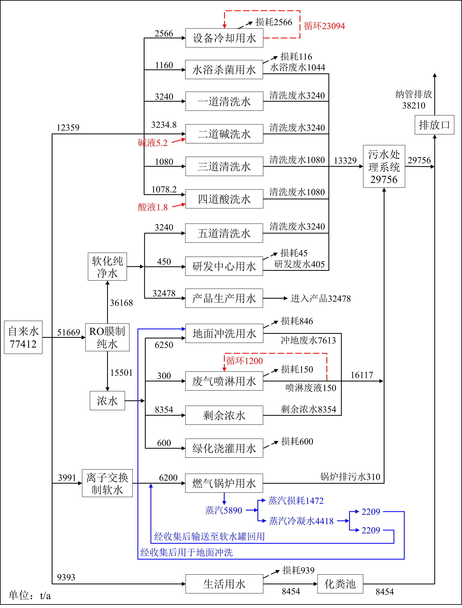

图3-4 公司年水平衡图
备注：设备清洗采用CIP清洗模式，清洗过程可分为五个步骤：①清水洗→②碱洗→③清水洗→④酸洗→⑤纯水冲洗。公司每天进行一次“①清水洗→②碱洗→⑤纯水冲洗”，每周进行一次“①清水洗→②碱洗→③清水洗→④酸洗→⑤纯水冲洗”全过程清洗。其中碱洗、酸洗分别采用水和碱液（30%氢氧化钠）、酸液（45%硝酸）调配的混合液进行清洗，碱洗能通过皂化反应去除脂肪和蛋白质残留，酸洗能通过化学反应去除钙盐、油类等原料残留。
根据用水情况分析，公司全年生产废水产生量为29756t/a，生活污水产生量为8454t/a。生产废水收集输送至经厂区污水处理站进行处理，再和经化粪池预处理的生活污水一同纳入嘉兴市污水处理工程管网，公司全厂废水合计排放量为38210t/a，纳管水质达到《污水综合排放标准》（GB8978-1996）表4中的三级标准及《工业企业废水氮、磷污染物间接排放限值》（DB33/887-2013）中相关工业企业间接排放限值规定，最终送嘉兴市联合污水处理厂集中处理达到《城镇污水处理厂污染物排放标准》（GB18918-2002）表1中一级A标准后排放杭州湾。

3.5生产工艺

3.5.1生产工艺流程
本项目主要从事糖浆、果冻的生产，并配套建设吹瓶线、仓储设施。本项目生产的糖浆为供星巴克、瑞幸等饮料企业调配饮料时所用的调味品糖浆，非可供人直接引用的糖浆。具体生产工艺说明如下。
1、糖浆生产工艺流程
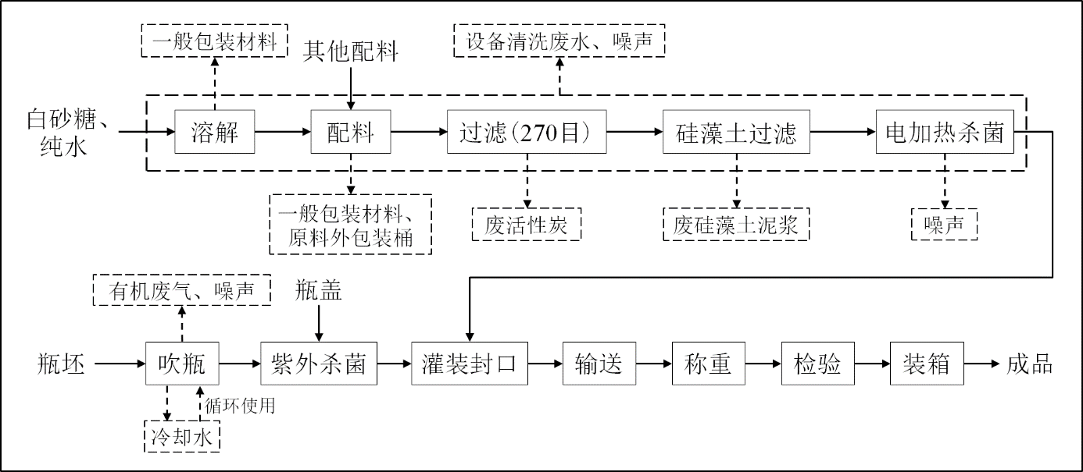

图3-5 糖浆生产工艺流程及产污环节图
工艺流程简述：
溶解：公司依托现有果葡糖浆生产线，将外购的白砂糖投入糖浆罐内，加入软化纯净水进行溶解形成糖浆；
配料：使用果葡糖浆自动称量给料系统称量其他配料，加入溶解的糖浆内，搅拌均匀以调配风味，生产完成后对糖浆罐等设备进行冲洗会产生设备清洗废水；
过滤：将溶解、配料的糖浆通过270目活性炭进行过滤去除杂质，再通过硅藻土过滤进一步去除杂质、胶体以提升产品品质；
电加热杀菌：通过设备电加热对糖浆进行杀菌；
吹瓶：将外购PET瓶坯置于配套模具的吹瓶机内，通过电加热至95℃使瓶坯软化，并向瓶坯内通入压缩空气使瓶坯紧贴在模具内壁上形成符合尺寸要求的瓶状容器。吹瓶机内部通有循环冷却水对模具进行间接冷却，使瓶装容器脱模（冷却水经冰水机冷却后循环使用，定期补充损耗不外排）；
紫外杀菌、灌装封口：将吹瓶制成的塑料瓶及外购瓶盖进行紫外杀菌，然后灌装调配成的糖浆，并封口。灌装操作间内采用经过消毒、过滤的空气维持正压，灌装环境空气洁净度控制在万级，灌装过程在完全密闭环境中进行；
输送、称重、检验、装箱：包装完成后的产品输送至检验区，经称重、检验合格后装箱，打印产品信息、生产日期后送入配套仓储设施存放。
2、果冻生产工艺流程
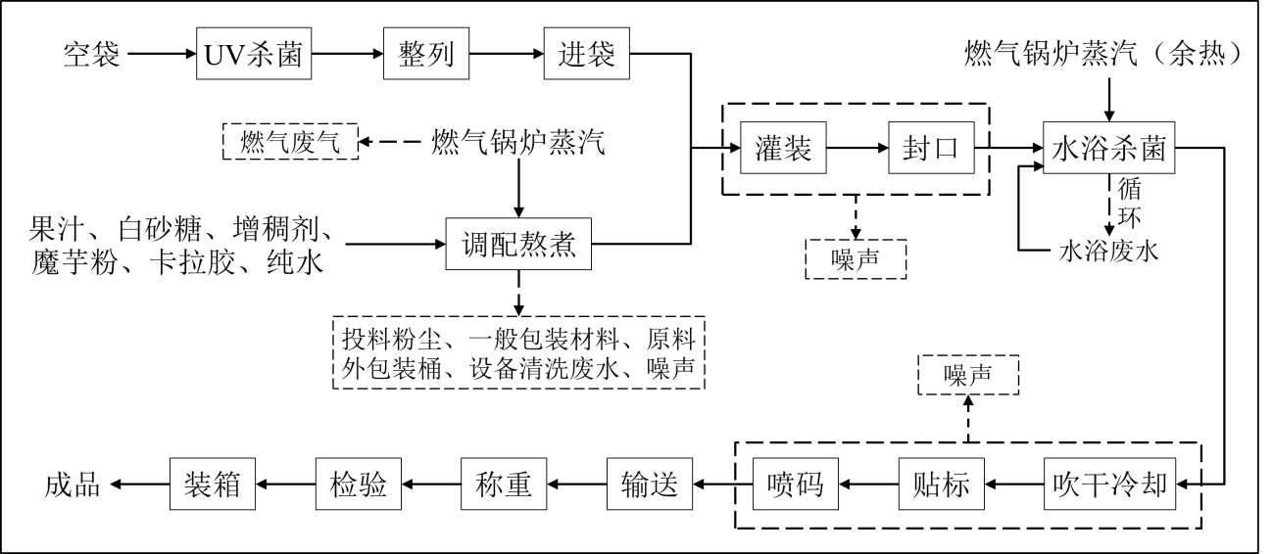

图3-6 果冻生产工艺流程产排污环节图
工艺流程简述：
称量给料：公司将软化纯净水通过密闭管道输送至配料罐内，再将外购的果汁、白砂糖以及其他配料（增稠剂、魔芋粉、卡拉胶）按照成分配比加入配料罐中（液态原料通过密闭管道输送；其他原料在配料罐旁拆包装后使用称量勺计量再投入配料罐中，粉状原料在投料过程中有少量投料粉尘溢散），投料后设备密闭充分搅拌调匀形成混合料半成品，过程中采用蒸汽间接加热熬煮（蒸汽由3t/h燃气式蒸汽锅炉燃烧天然气产生，主要污染物为SO₂、NOx、烟尘）；
空袋杀菌、整列、进袋自立：将空袋进行UV紫外杀菌后由设备整列、进袋；
灌装、封口、封盖：将杀菌后的果冻灌装入包装袋内，最终封口。灌装操作间内采用经过消毒、过滤的空气维持正压，灌装环境空气洁净度控制在万级，灌装过程在完全密闭环境中进行；
水浴杀菌、冷却、贴标、喷码：包装完成的袋装果冻采用水浴加热的方式进行杀菌，水浴温度控制在70～80℃，该过程采用在UHT杀菌工序损耗后的蒸汽余热进行加热，水浴用水循环使用，定期更换，废水排入厂区内污水站进行处理。水浴杀菌后的袋装果冻经冷却吹干设备冷却、吹干去除包装表面水分。将冷却后的果冻贴标签、激光喷条形码；
输送：称重、检验、装箱：包装完成后的产品输送至检验区，经称重、检验合格后装箱，打印产品信息、生产日期后送入配套仓储设施存放。
3、其他
本项目在2#厂房内东侧空置区域建设配套仓储设施，主要用于本项目产品的仓储，不从事具体生产和销售，无污染情况产生。

3.6项目变动情况
经核查，浙江德馨食品科技股份有限公司年产3万吨糖浆、果冻项目在实施过程中，项目的性质、规模、地点、生产工艺和环境保护措施五个方面均未构成重大变动。

4环境保护设施

4.1污染物治理设施

4.1.1废水
本项目生产过程中产生的废水主要为设备清洗废水、水浴废水、锅炉排污水、废气处理喷淋废水、纯水制备浓水和职工生活污水。
公司内实行雨污分流，雨水经雨水管网收集后纳入周边河道；依托公司厂区内现有一座处理能力为300t/d的污水处理站，生产废水收集后经厂区污水处理站处理后，再和经化粪池预处理的生活污水一起达到GB8978-1996《污水综合排放标准》表4中三级标准及DB33/887-2013《工业企业废水氮、磷污染物间接排放限值》中相关工业企业间接排放限值，纳入嘉兴市污水处理工程管网，最终送嘉兴市联合污水处理厂集中处理达到GB18918-2002《城镇污水处理厂污染物排放标准》表1中一级A标准后排放杭州湾。
本项目废水治理情况汇总见表4-1，污水处理系统工艺流程如图4-1所示。
表4-1 废水治理情况汇总表
废水类别 | 废水  来源 | 污染物种类 | 排放  规律 | 治理设施 | 设计指标 | 排放去向
生产废水 | 生产过程 | pH值、  COD_{Cr}、  NH₃-N、  BOD₅、  SS、TP、  动植物油 | 连续 | 污水处理站（“调节池+混凝/气浮池+脉冲水箱+缺氧池+生物氧化池+二沉池+终沉池”工艺） | 入网标准达到GB8978-1996《污水综合排放标准》表4中的三级标准；氨氮、总磷入网标准达到DB33/887-2013《工业企业废水氮、磷污染物间接排放限值》相关工业企业间接排放限值 | 市政管网，最终进入城市污水集中处理厂
生活  污水 | 职工  生活 | pH值、  COD_{Cr}、  NH₃-N、  BOD₅、  SS、TP、  动植物油 | 间歇 | 化粪池

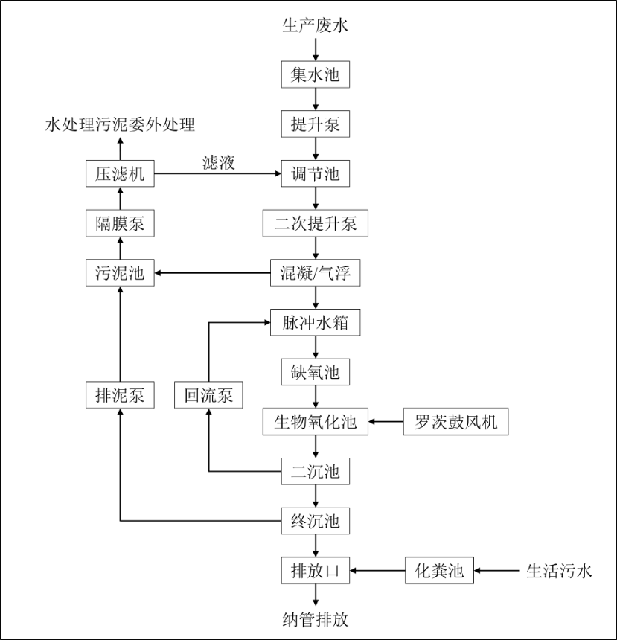

废水监测点位
图4-2 污水处理系统工艺流程图

4.1.2废气
本项目目前生产过程中产生的废气主要为糖浆生产线吹瓶工序产生的吹瓶废气、粉状物料投料粉尘、锅炉燃气废气以及污水处理恶臭废气。
吹瓶废气：吹瓶生产线设置在独立密闭车间内，吹瓶废气经吹瓶设备上方集气罩收集后，采用“二级活性炭吸附”装置净化处理，最后通过15m高排气筒高空排放；
投料粉尘：粉状物料密闭运输至设备投料口旁，采用称量勺称量后，人工投入投料口内，过程中投料粉尘产生量较少，公司保持生产车间密闭，产生的少量投料粉尘在车间内以无组织形式排放；
燃气废气：燃气锅炉燃烧天然气产生的二氧化硫、氮氧化物和烟尘污染物，经锅炉自带废气收集系统全部收集后，通过8m高排气筒有组织排放。
污水处理恶臭：公司对废水处理站调节池、混凝/气浮池、缺氧池、生物氧化池、污泥浓缩池和污泥脱水间等主要构筑物采用加盖密封对恶臭污染物进行收集，收集的臭气经“碱喷淋”装置净化后通过23m高排气筒高空排放。
本项目废气治理情况见表4-2，废气治理工艺流程见图4-2。
表4-2 废气治理情况汇总表
废气类别 | 废气来源 | 污染物种类 | 治理措施 | 设计指标
吹瓶废气 | 吹瓶 | 非甲烷总烃 | 吹瓶生产线设置在独立密闭车间内，吹瓶废气经吹瓶设备上方集气罩收集后，采用“二级活性炭吸附”装置净化处理，最后通过15m高排气筒高空排放 | GB31572-2015《合成树脂工业污染物排放标准》表5规定的特别排放限值
投料粉尘 | 粉状原料  投料 | 颗粒物 | 粉状物料密闭运输至设备投料口旁，采用称量勺称量后，人工投入投料口内，过程中投料粉尘产生量较少，公司保持生产车间密闭，产生的少量投料粉尘在车间内以无组织形式排放 | 厂界颗粒物无组织排放浓度达到GB16297-1996《大气污染综合排放标准》表2要求的无组织排放监控点处浓度限值
燃气废气 | 天然气燃烧 | SO₂、NOx、烟尘 | 燃气废气经锅炉自带废气收集系统全部收集后，通过8m高排气筒有组织排放 | SO₂、烟尘（以颗粒物计）执行GB13271-2014《锅炉大气污染物排放标准》表3燃气锅炉特别排放限值；NOx有组织排放执行《2020年嘉兴市区大气污染治理攻坚方案》规定的相关要求
污水处理恶臭 | 污水处理 | 恶臭 | 废水处理站调节池、混凝/气浮池、缺氧池、生物氧化池、污泥浓缩池和污泥脱水间等主要构筑物采用加盖密封对恶臭污染物进行收集，收集的臭气经“碱喷淋”装置净化后通过23m高排气筒高空排放 | GB14554-93《恶臭污染物排放标准》表2规定的相关排放限值
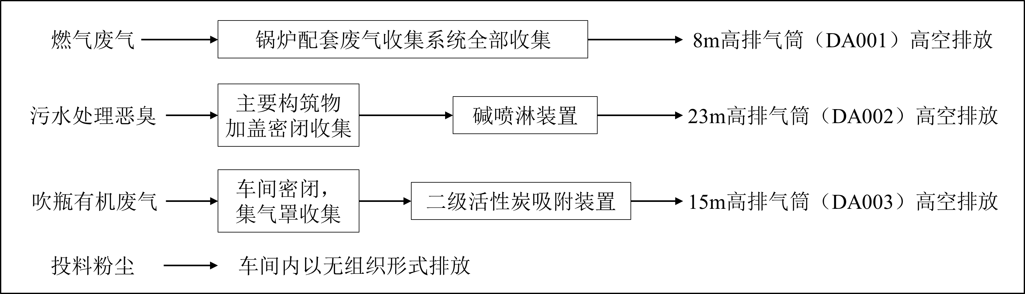

图4-2 废气处理工艺流程图

4.1.3噪声
本项目噪声主要来自于生产设备、废水处理设施、废气处理设施的运行噪声。
公司在设备选型时，选择低噪声型设备，并对强声源设备采用防震、消声、隔音等降噪措施；加强生产设备的维修保养，确保设备处于良好的运转状态，杜绝因设备不正常运转而产生的高噪声现象；加强车间管理和对操作工人的培训；对生产车间合理布局，将高噪声设备设置于生产车间中央，从而使噪声最大限度地随距离自然衰减。

4.1.4固（液）体废物
根据公司实际情况，本项目生产过程中产生的固体废物主要有一般废包装材料、原料外包装桶、产品残液、过滤用废活性炭、过滤用废硅藻土泥浆、废机油、含油包装桶、含油劳保用品、废包装桶、水处理污泥、废气处理废活性炭以及职工生活垃圾。
本项目生产过程中产生的固体废物分析结果见表4-3。
表4-3 固体废物分析结果汇总表 单位：t/a
序号 | 名称 | 产生工序 | 形态 | 主要成分 | 属性 | 产生量 | 处置方式
1 | 一般包装材料 | 原料使用 | 固态 | 塑料袋、纸箱、内衬袋、微量原料 | 一般固废  900-999-07 | 4.8 | 委托嘉兴嘉恒再生资源回收有限公司综合利用
2 | 原料外包装桶 | 原料使用 | 固态 | 微量原料、包装桶 | 一般固废  900-999-07 | 768.2
3 | 过滤用废活性炭 | 过滤 | 固态 | 硅藻土、少量原料残液 | 一般固废  900-999-99 | 3.2 | 委托嘉善县阳林物资再生利用有限公司综合利用
4 | 过滤用废硅藻土泥浆 | 茶饮料过滤 | 半固态 | 硅藻土、少量原料残液 | 一般固废  900-999-99 | 3.1
5 | 产品残液 | 产品批次更换 | 液态 | 果汁、原料残液、废糖浆 | 一般固废  900-999-39 | 55.0 | 委托嘉兴市洪合环境工程有限公司综合利用
6 | 水处理污泥 | 污水处理 | 固态 | 污泥 | 一般固废  900-999-62 | 4.2 | 委托嘉兴新嘉爱斯热电有限公司综合利用
7 | 废机油 | 设备维护 | 液态 | 机油 | 危险废物  900-249-08 | 0.02 | 厂区内危废仓库暂存，委托嘉兴市云景环保科技有限公司收集转运，最终委托嘉兴市固体废物处置有限责任公司进行安全处置
8 | 含油包装桶 | 机油原料使用 | 固态 | 包装桶、少量机油 | 危险废物  900-249-08 | 0.002
9 | 含油劳保用品 | 设备维护 | 固态 | 手套、抹布、机油 | 危险废物  900-041-49 | 0.001
10 | 废包装桶 | 酸碱液原料使用 | 固态 | 包装桶、少量酸碱液 | 危险废物  900-041-49 | 0.04
11 | 废气处理废活性炭 | 废气处理 | 固态 | 活性炭、有机废气 | 危险废物  900-039-49 | 14.8
12 | 生活垃圾 | 职工生活 | 固态 | 生活垃圾 | / | 9.0 | 委托当地环卫部门统一清运

4.1.5排污许可证管理制度
根据《国务院办公厅关于印发控制污染物排放许可制实施方案的通知》、《排污许可管理办法条例》（国务院令第736号）、生态环境部办公厅《关于做好固定污染源排污许可清理整顿和2020年排污许可发证登记工作的通知》（环办环评函[2019]939号）和浙江省关于固定污染源排污许可清理整顿和2020年排污许可发证登记的相关工作要求。我公司已在全国排污许可证管理信息平台进行固定污染源排污登记，登记编号：91330400055516549E001W。
本项目排污许可类别为简化管理，本项目启动生产设施前，我公司已注销排污登记表，申领排污许可证，污染物排放信息与排污许可证相一致，根据排污许可证要求排放污染物，并定期开展自行监测、执行报告申报。

4.2环保设施投资及“三同时”落实情况
本项目实际总投资1100万元，其中环保投资50万元，占总投资额4.55%。具体环保投资明细见表4-4。
表4-4 环保投资费用一览表 单位：万元
污染源 | 内 容 | 投资 | 环保效益
废水 | 污水入网费 | 5 | 废水达标入网
废气 | 购置、安装废气处理设施 | 20 | 废气达标排放
噪声 | 减震垫、消音器、隔声窗等 | 15 | 噪声达标排放
固废 | 完善一般固废仓库、危废仓库；固废处置、危废处置 | 10 | 安全处置
合计 |  | 50 | /
本项目“三同时”落实情况见表4-5。
表4-5 “三同时”落实情况一览表
类别 | 环评要求 | 实际落实情况
废水 | 项目实施雨污分流；依托厂区内现有污水处理站，生产废水收集后经污水处理站处理，再与经化粪池预处理的生活污水一同达到《污水综合排放标准》（GB8978-1996）表4中三级标准及DB33/887-2013《工业企业废水氮、磷污染物间接排放限值》中相关规定后，纳入嘉兴市污水处理工程管网，最终送嘉兴市联合污水处理厂集中处理达到《城镇污水处理厂污染物排放标准》（GB18918-2002）表1中一级A标准后排放杭州湾 | 已落实。  公司内实行雨污分流，雨水经雨水管网收集后纳入周边河道；  依托公司厂区内现有一座处理能力为300t/d的污水处理站，生产废水收集后经厂区污水处理站处理，再和经化粪池预处理的生活污水一起达到GB8978-1996《污水综合排放标准》表4中三级标准及DB33/887-2013《工业企业废水氮、磷污染物间接排放限值》中相关工业企业间接排放限值，纳入嘉兴市污水处理工程管网，最终送嘉兴市联合污水处理厂集中处理达到GB18918-2002《城镇污水处理厂污染物排放标准》表1中一级A标准后排放杭州湾。
废气 | 加强大气污染防治，按环评要求做好污染防治措施。营运期废气主要为糖浆生产线吹瓶工序产生的吹瓶废气、粉状物料投料粉尘、锅炉燃气废气以及污水处理恶臭废气。  投料过程粉状物料投料采用称量勺称量后人工投料，投料粉尘产生量较少，企业生产过程保持车间密闭，投料粉尘以无组织形式在车间内排放；天然气燃烧产生的燃气废气经锅炉配套废气收集系统全部收集后，通过8m高排气筒排放；污水处理恶臭通过调节池、混凝/气浮池、缺氧池、生物氧化池、污泥浓缩池和污泥脱水间等主要构筑物加盖密封进行收集，臭气经碱喷淋装置净化后通过15m高排气筒高空排放；吹瓶生产线设置在独立密闭车间内，废气通过设备上方设置的集气罩进行收集，收集的废气采用“二级活性炭吸附”装置净化处理后通过15m高排气筒高空排放 | 已落实。  投料过程中粉状物料密闭运输至设备投料口旁，采用称量勺称量后，人工投入投料口内，过程中投料粉尘产生量较少，公司保持生产车间密闭，产生的少量投料粉尘在车间内以无组织形式排放。  燃气锅炉燃烧天然气产生的二氧化硫、氮氧化物和烟尘污染物，经锅炉自带废气收集系统全部收集后，通过8m高排气筒有组织排放。  公司对废水处理站调节池、混凝/气浮池、缺氧池、生物氧化池、污泥浓缩池和污泥脱水间等主要构筑物采用加盖密封对恶臭污染物进行收集，收集的臭气经“碱喷淋”装置净化后通过23m高排气筒高空排放。  吹瓶生产线设置在独立密闭车间内，吹瓶废气经吹瓶设备上方集气罩收集后，采用“二级活性炭吸附”装置净化处理，最后通过15m高排气筒高空排放
噪声 | 本项目噪声主要来自于生产设备、废水处理设施、废气处理设施的运行噪声。  要求企业采取加强管理、厂房隔声、设备减振、车间合理布局，电机降噪消声等措施，营运期厂界噪声排放执行《工业企业厂界环境噪声排放标准》（GB12348-2008）中的2类区标准。 | 已落实。  公司已通过选用低噪声设备，对强声源设备采用防震、消声、隔音等降噪措施；加强生产设备的维修保养；加强车间管理和对操作工人的培训；对生产车间合理布局，将高噪声设备设置于生产车间中央，从而使噪声最大限度地随距离自然衰减。  本项目在采取环评要求的噪声治理措施后，噪声对周围环境的影响不大，厂界噪声满足GB12348-2008《工业企业厂界环境噪声排放标准》中的2类区标准，厂界东侧城南职工公寓（环境敏感点）环境噪声满足GB3096-2008《声环境质量标准》中的2类标准
固废 | 项目产生的固体废弃物应按危险废物和一般废物进行分类、分质处置，按照“资源化、减量化、无害化”原则，提高资源综合利用率。  依托现有一般固废仓库、危废仓库进行厂内暂存；一般包装材料、原料外包装桶、产品残液、废活性炭、废硅藻土泥浆由企业收集后外售相关单位进行综合利用；水处理污泥由企业收集后委托相关单位进行焚烧处置；废机油、含油包装桶、含油劳保用品、废包装桶、废气处理产生的废活性炭属于危险废物，要求企业收集后在厂区内危废仓库暂存，委托由相关资质的危废单位进行安全处置；生活垃圾委托当地环卫部门统一清运。 | 已落实。  一般固废分类收集，依托现有一般固废仓库进行厂内暂存。一般包装材料、原料外包装桶委托嘉兴嘉恒再生资源回收有限公司综合利用；过滤用废活性炭、过滤用废硅藻土泥浆委托嘉善县阳林物资再生利用有限公司综合利用；产品残液委托嘉兴市洪合环境工程有限公司综合利用；水处理污泥委托嘉兴新嘉爱斯热电有限公司综合利用；  废机油、含油包装桶、含油劳保用品、废包装桶、废气处理废活性炭属于危险废物，依托厂区内现有危废仓库暂存，委托嘉兴市云景环保科技有限公司收集转运，最终委托嘉兴市固体废物处置有限责任公司进行安全处置；  生活垃圾在厂内区定点收集，由当地环卫部门统一清运。

5建设项目环评登记表的主要结论与建议及审批部门审批决定

5.1建设项目环评登记表的主要结论与建议
5.1.1水环境影响分析
项目实施雨污分流；依托厂区内现有污水处理站，生产废水收集后经污水处理站处理，再与经化粪池预处理的生活污水一同达到GB8978-1996《污水综合排放标准》表4中三级标准及DB33/887-2013《工业企业废水氮、磷污染物间接排放限值》中相关规定后，纳入嘉兴市污水处理工程管网，最终送嘉兴市联合污水处理厂集中处理达到《城镇污水处理厂污染物排放标准》（GB18918-2002）表1中一级A标准后排放杭州湾。
因此，本项目正常运行情况下对周围水环境的影响很小。
5.1.2大气环境影响分析
本项目废气主要为糖浆生产线吹瓶工序产生的吹瓶废气、粉状物料投料粉尘、锅炉燃气废气以及污水处理恶臭废气。
吹瓶过程产生的非甲烷总烃废气在独立密闭车间内通过设备上方设置的集气罩进行收集，采用“二级活性炭吸附”装置净化处理后通过15m高排气筒高空排放；粉状物料投料采用称量勺称量后人工投料，投料粉尘产生量较少，企业生产过程保持车间密闭，投料粉尘以无组织形式在车间内排放；天然气燃烧产生的燃气废气经锅炉配套废气收集系统全部收集后，通过8m高排气筒排放；污水处理恶臭通过调节池、混凝/气浮池、缺氧池、生物氧化池、污泥浓缩池和污泥脱水间等主要构筑物加盖密封进行收集，臭气经碱喷淋装置净化后通过15m高排气筒高空排放。
企业在采取以上治理措施后，本项目废气对大气环境影响较小。
5.1.3声环境影响分析结论
本项目噪声主要来自于生产设备、废水处理设施、废气处理设施的运行噪声。
要求企业通过落实选用低噪声型设备，并对强声源设备采用防震、消声、隔音等降噪措施，风机、水泵采取电机隔声、消声减振；加强日常运营过程中对生产设备的日常维护工作，确保正常运行；对生产车间合理布局，将高噪声设备设置于生产车间中央；加强厂区及周围绿化工作，加强员工环保教育等措施降低噪声对周边环境的影响。在采取以上隔声降噪措施后，厂界昼间噪声能满足GB12348-2008《工业企业厂界环境噪声排放标准》中2类区标准要求，对项目周边城南职工公寓敏感点不会造成明显影响。
项目噪声不会对周围环境造成大的影响。
5.1.4固废影响分析结论
本项目产生的固体废物主要为一般废包装材料、原料外包装桶、产品残液、过滤用废活性炭、过滤用废硅藻土泥浆、废机油、含油包装桶、含油劳保用品、废包装桶、水处理污泥、废气处理废活性炭以及职工生活垃圾。
一般包装材料、原料外包装桶、产品残液、废活性炭、废硅藻土泥浆由企业收集后外售相关单位进行综合利用；水处理污泥由企业收集后委托相关单位进行焚烧处置；废机油、含油包装桶、含油劳保用品、废包装桶、废气处理产生的废活性炭属于危险废物，要求企业收集后在厂区内危废仓库暂存，委托由相关资质的危废单位进行安全处置；生活垃圾委托当地环卫部门统一清运。
在各类固废妥善处置的前提下，项目固废不会对周围环境产生不利影响。
5.1.5总量控制分析结论
1、原有项目总量控制指标
根据企业提供的《嘉兴市排污权证》（排污权证嘉兴市(2022)第225号）以及原环评《浙江德馨食品科技股份有限公司新增饮料、酱料生产线、研发中心及配套生产设施等项目环境影响登记表》（区域环评+环境标准）相关内容，确定企业原有项目总量控制指标为：废水排放总量控制指标为20592t/a、COD_{Cr}1.514/a、氨氮0.152t/a、SO₂0.070t/a、NOx0.188t/a、工业烟（粉）尘0.054t/a。
后由于企业生产产品有所调整（熬糖生产不再实施），废水排放量减少，实际达产情况下水污染物排放量为：废水排放量29898t/a、COD_{Cr}1.465t/a、氨氮0.147t/a。因此本项目将现有富余水污染物总量控制指标作为“以新带老”削减量，本项目实施后企业水污染物排放变化量为本项目新增排放量减去“以新带老”削减量。
2、本项目实施后总量控制建议值
本项目实施后企业纳入总量控制要求的污染物指标为COD_{Cr}、氨氮、挥发性有机物和工业烟（粉）尘。
本项目新增污染物排放量为：废水排放量10232t/a、COD_{Cr}0.512t/a、氨氮0.051t/a、SO₂0.010t/a、NOx0.027t/a、工业烟（粉）尘0.016t/a、VOCs0.670t/a。
本项目实施后污染物全厂排放量为：废水排放量39530t/a、COD_{Cr} 1.977t/a、氨氮0.198t/a、SO₂ 0.080t/a、NOx0.215t/a、工业烟粉尘0.070t/a、VOCs0.670t/a。
根据《嘉兴市生态环境局护航经济稳进提质助力企业纾困解难若干措施》文件规定（嘉环发[2022]36号，该文件自2022年6月2日发布并施行，有效期至2022年12月31日），对上一年度环境空气质量年平均浓度达标、水环境质量达到要求的区域，挥发性有机物、化学需氧量和氨氮等三项污染物排放总量控制指标按所需替代总量指标的1:1进行削减替代。
本项目同时排放生产废水和生活污水，新增化学需氧量和氨氮指标按所需替代总量指标的1:1进行削减替代。因此，本项目实施后企业新增水污染COD_{Cr}区域平衡削减量为0.463t/a，氨氮区域平衡削减量为0.046t/a。
另根据《建设项目主要污染物排放总量指标审核及管理暂行办法》(环发[2014]197号)要求，本项目实施后新增NOx、SO₂、工业烟（粉）尘、挥发性有机物（嘉兴市上一年度属于环境空气质量不达标区）排放量应按照建设项目所需污染物排放总量指标的2倍进行削减替代。因此本项目实施后企业新增SO₂区域平衡削减量为0.020t/a，NOx区域平衡削减量为0.054t/a，工业烟（粉）尘区域平衡削减量为0.032t/a，挥发性有机物区域平衡削减量为1.340t/a。
表5-1 污染物排放总量控制指标表 单位：t/a
总量控制污染物 | 现有总量指标 | 本项目排放量 | 本项目实施后全厂排放量 | 以新带老削减量 | 变化量 | 总量削减比例 | 总量建议值
废水量 | 30274 | 10232 | 39530 | 976 | +9256 | / | 39530
COD_{Cr} | 1.514 | 0.512 | 1.977 | 0.049 | +0.463 | 1:1 | 1.977
NH₃-N | 0.152 | 0.051 | 0.198 | 0.005 | +0.046 | 1:1 | 0.198
SO₂ | 0.070 | 0.010 | 0.080 | 0 | +0.010 | 1:2 | 0.080
NOx | 0.188 | 0.027 | 0.215 | 0 | +0.027 | 1:2 | 0.215
工业烟（粉）尘 | 0.054 | 0.016 | 0.070 | 0 | +0.016 | 1:2 | 0.070
VOCs | / | 0.670 | 0.670 | 0 | +0.670 | 1:2 | 0.670
备注：企业现有项目废水污染物总量排放指标根据《浙江德馨食品科技股份有限公司新增饮料、酱料生产线、研发中心及配套生产设施等项目环境影响登记表》（区域环评+环境标准）确定为：废水量30274t/a，COD_{Cr} 1.514t/a，NH₃-N 0.152t/a。该项目实际建设过程中熬糖生产未投产实施，且企业承诺不再实施，废水排放量减少。目前该项目已完成整体环保“三同时”自主竣工验收，达产情况下水污染物排放量为：废水量29898t/a，COD_{Cr} 1.465t/a，NH₃-N 0.147t/a。因此本项目将现有富余水污染物总量控制指标作为“以新带老”削减量，本项目实施后企业水污染物排放变化量为本项目新增排放量减去“以新带老”削减量。
在此基础上，本项目符合总量控制要求。
5.1.6总结论
浙江德馨食品科技股份有限公司新增饮料、酱料生产线、研发中心及配套生产设施等项目的建设符合区域生态环境管控单元的要求，项目实施后污染物可做到达标排放，符合总量控制要求，对周围环境影响较小，不会改变其环境质量等级，符合“三线一单”的要求；且项目符合产业政策及地区总体规划、土地利用规划的要求。
通过本次环评的分析认为，建设单位应切实做好环评提出的各项环保治理措施，加强环保管理，严格执行“三同时”制度。项目在采取严格的科学管理和有效的环保治理措施后，污染物能够做到达标排放，不会恶化周围环境质量，对周围环境影响较小。
综上所述，从环保角度而言，本项目的建设是可行的。

5.2审批部门审批决定
2022年8月31日，嘉兴市生态环境局经济技术开发区（国际商务区）分局出具了关于“浙江德馨食品科技股份有限公司年产3万吨糖浆、果冻项目”的《嘉兴经济技术开发区“规划环评+环境标准”改革建设项目环境影响登记表备案通知书》（嘉环（经开）登备[2022]43号），形成了如下备案意见：
你单位于2022年8月31日提交申请备案报告、公示信息、《浙江德馨食品科技股份有限公司年产3万吨糖浆、果冻项目环境影响登记表》收悉，根据《嘉兴市人民政府关于同意嘉兴现代服务业集聚区“区域环评+环境标准”改革实施方案的批复》，符合受理条件，予以备案，同时按要求完成国家排污许可证申领登记工作。

6验收执行标准

6.1废水
公司生产废水收集后经厂区污水处理站进行处理，再与经化粪池预处理的生活污水一起纳入嘉兴市污水处理工程管网，最终送嘉兴市联合污水处理厂集中处理达标后排放杭州湾。纳管水质执行《污水综合排放标准》（GB8978-1996）表4中三级标准，氨氮、总磷入网标准执行DB33/887-2013《工业企业废水氮、磷污染物间接排放限值》中相关工业企业水污染物间接排放限值规定，嘉兴市联合污水处理厂尾水排海执行《城镇污水处理厂污染物排放标准》（GB18918-2002）表1中一级A标准。具体指标见表6-1。
表6-1 水污染物排放标准（单位：mg/L，pH除外）
标 准 | pH | COD_{Cr} | SS | NH₃-N | BOD₅ | TP | 动植物油
入网标准 | 6~9 | ≤500 | ≤400 | ≤35* | ≤300 | ≤0.5 | ≤100
排放标准 | 6~9 | ≤50 | ≤10 | ≤5（8）** | ≤10 | ≤8 | ≤1
注：1、氨氮、总磷入网值执行DB33/887-2013《工业企业废水氮、磷污染物间接排放限值》（浙江省人民政府2013年3月19日发布，2013年4月19日实施）。
2、括号外数值为水温>12℃时的控制指标，括号内数值为水温≤12℃时的控制指标。

6.2废气
本项目排放的生产废气主要为吹瓶废气、投料粉尘、燃气废气以及污水处理恶臭废气。
吹瓶废气主要污染物为非甲烷总烃、恶臭，非甲烷总烃有组织排放执行GB31572-2015《合成树脂工业污染物排放标准》表5规定的特别排放限值，具体见表6-2，恶臭污染物臭气浓度有组织排放执行GB14554-93《恶臭污染物排放标准》表2规定的相关排放限值，具体见表6-4。
表6-2 《合成树脂工业污染物排放标准》（GB31572-2015）
序号 | 污染物项目 | 特别排放限值mg/m³ | 污染物排放监控位置
1 | 非甲烷总烃 | 60 | 车间或生产设施排气筒
天然气燃烧时产生的燃气废气主要污染物为SO₂、NOx、烟尘（以颗粒物计），经锅炉配套收集系统全部收集后以有组织形式排放，排放执行GB13271-2014《锅炉大气污染物排放标准》表3中燃气锅炉特别排放限值，具体见表6-3。

表6-3 《锅炉大气污染物排放标准》（GB13271-2014）
序号 | 污染物项目 | 特别排放限值mg/m³ | 污染物排放监控位置
1 | 颗粒物 | 20 | 烟囱或烟道
2 | SO₂ | 50
3 | NO_{X} | 50*
备注：*根据《关于印发<2020年嘉兴市区大气污染治理攻坚方案>的通知》（嘉生态示范市创[2020]34号）中相关要求，要求开展1蒸吨/小时以上工业燃气锅炉低氮改造，改造后公司燃气锅炉氮氧化物排放浓度稳定在50mg/m³以下。
污水处理恶臭污染物臭气浓度有组织排放执行GB14554-93《恶臭污染物排放标准》表2中相关排放标准值，恶臭污染物臭气浓度厂界无组织排放执行GB14554-93《恶臭污染物排放标准》表1中二级新扩改建标准值，具体见表6-4。
表6-4 《恶臭污染物排放标准》（GB14554-93）
控制项目 | 排气筒高度（m） | 最高允许排放量标准值 | 厂界标准值（mg/m³）
臭气浓度 | 15 | 2000（无量纲） | 20（无量纲）
 | 25 | 6000（无量纲）
备注：根据GB14554-93《恶臭污染物排放标准》中“6.1.2”相关要求，凡在所列两种高度之间的排气筒，采用四舍五入法计算其排气筒高度。公司污水处理恶臭废气排气筒高度为23m，有组织排放参照执行25m高度排气筒排放标准限值。
公司边界非甲烷总烃1小时平均浓度执行GB31572-2015《合成树脂工业污染物排放标准》表9规定的浓度限值，厂界颗粒物无组织排放浓度执行《大气污染综合排放标准》（GB16297-1996）表2要求的无组织排放监控点处浓度限值，具体见表6-5。
表6-5 《大气污染综合排放标准》（GB16297-1996）
污染物 | 无组织排放监控浓度限值 | 执行标准
非甲烷总烃 | 4.0 mg/m³ | GB31572-2015《合成树脂工业污染物排放标准》表9规定的浓度限值
颗粒物 | 1.0 mg/m³ | GB16297-1996《大气污染综合排放标准》表2要求的无组织排放监控点处浓度限值
厂区内挥发性有机物（VOCs）无组织排放监控点浓度执行《挥发性有机物无组织排放控制标准》（GB37822-2019）附录A中的特别排放限值。
表6-6 《挥发性有机物无组织排放控制标准》（GB37822-2019）
污染物项目 | 特别排放限值(mg/m³) | 限值含义 | 无组织排放监控位置
NMHC | 6 | 监控点处1h平均浓度值 | 在厂房外设置监控点
公司周边环境敏感点（厂界东侧城南职工公寓）距公司污水处理站距离较近，由于臭气浓度无环境质量标准，且环保报告中未提出相关环境质量监测计划，因此无需监测环境敏感点臭气浓度特征污染因子。公司在日常运营管理过程中应加强对环境敏感点的关注。

6.3噪声
本项目厂界噪声执行《工业企业厂界环境噪声排放标准》（GB12348-2008）中的2类区标准，具体标准见表6-7。
表6-7 《工业企业厂界环境噪声排放标准》（GB12348-2008） 单位：dB（A）
功能区类别 | 昼间 | 夜间
2类 | 60 | 50
本项目周围环境敏感点（厂界东侧城南职工公寓）处声环境质量执行《声环境质量标准》（GB3096-2008）2类标准，具体见表6-8。
表6-8 《声环境质量标准》（GB3096-2008） 单位：dB（A）
声环境功能区类别 | 适用区域 | 昼间 | 夜间
2类 | 以商业金融、集市贸易为主要功能，或者居住、商业、工业混杂 | 60 | 50

6.4固体废弃物
公司固体废物采用桶、袋等包装工具并设置库房进行存放，一般固废污染控制不适用GB18599-2020《一般工业固体废物贮存和填埋污染控制标准》，其贮存过程应满足相应防渗漏、防雨淋、防扬尘等环境保护要求，以及《中华人民共和国固体废物污染环境防治法》（2020年修订）中的有关规定。危险废物还需执行GB18597-2001《危险废物贮存污染控制标准》（2013年修正）中的相关规定。

7验收监测内容

7.1废水
废水监测内容及频次见表7-1。
表7-1 废水监测内容及频次
监测点位 | 监测因子 | 监测频次
污水处理设施调节池进口 | pH值、COD_{Cr}、BOD₅、NH₃-N、TP、SS、动植物油 | 监测2天，每天4次
污水处理设施脉冲水箱出水口 |  | 监测2天，每天4次
污水处理设施终沉池出口 |  | 监测2天，每天4次
废水总排口 |  | 监测2天，每天4次

7.2废气
有组织废气监测内容及频次具体见表7-2。
表7-2 有组织废气监测内容及频次
监测点位 | 监测因子 | 监测频次
吹瓶废气处理设施进口 | 非甲烷总烃 | 监测2天，每天3次
吹瓶废气处理设施出口 | 非甲烷总烃、臭气浓度 | 监测2天，每天3次
锅炉燃气废气排放口 | SO₂、NOx、颗粒物 | 监测2天，每天3次
污水处理恶臭废气处理设施排放口 | 臭气浓度 | 监测2天，每天3次
无组织废气监测内容及频次具体见表7-3。
表7-3 无组织废气监测内容及频次
监测点位 | 监测因子 | 监测频次
东、南、西、北厂界外1米处 | 总悬浮颗粒物、非甲烷总烃、臭气浓度 | 监测2天，每天4次
厂区内无组织排放监控点位 | 非甲烷总烃 | 监测2天，每天4次
备注：本项目厂区内挥发性有机物无组织排放监控点位设置在吹瓶生产线所在厂房外1m处；

7.3噪声
厂界噪声监测内容见表7-4。
表7-4 噪声监测内容及监测频次
监测点位 | 监测因子 | 监测频次
东、南、西、北厂界外1米处 | 等效连续A声级 | 监测2天，昼间、夜间各1次
厂界东侧城南职工公寓 | 等效连续A声级 | 监测2天，昼间、夜间各1次

7.4固废
调查项目产生的固体废弃物的种类、属性、年产生量和处理方式。

8质量保证及质量控制
本项目废水、废气、噪声现场验收监测工作委托浙江爱迪信检测技术有限公司，以下为浙江爱迪信检测技术有限公司对本项目监测工作作出的质量保证及质控措施。

8.1监测分析方法
监测分析方法见表8-1。
表8-1 分析监测方法一览表
类型 | 监测项目 |  | 监测分析方法标准
废水 | pH值 |  | 水质 pH值的测定 电极法 HJ 1147-2020
 | 化学需氧量 |  | 水质 化学需氧量的测定 重铬酸盐法 HJ 828-2017
 | 氨氮 |  | 水质 氨氮的测定 纳氏试剂分光光度法 HJ 535-2009
 | 悬浮物 |  | 水质 悬浮物的测定 重量法 GB/T 11901-1989
 | 五日生化需氧量 |  | 水质 五日生化需氧量（BOD₅）的测定  稀释与接种法 HJ 505-2009
 | 总磷 |  | 水质 总磷的测定 钼酸铵分光光度法 GB/T 11893-1989
 | 动植物油 |  | 水质 石油类和动植物油类的测定 红外分光光度法  HJ 637-2018
废气 | 有组织 | 非甲烷总烃 | 固定污染源废气 总烃、甲烷和非甲烷总烃的测定  气相色谱法 HJ38-2017
 |  | 氮氧化物 | 固定污染源废气 氮氧化物的测定 定点位电解法  HJ 693-2014
 |  | 二氧化硫 | 固定污染源废气 二氧化硫的测定 定电位电解法  HJ/T 57-2017
 |  | 颗粒物 | 固定污染源排气中颗粒物测定与气态污染物采样方法 GB/T 16157-1996 及其修改单、固定污染源废气 低浓度颗粒物的测定 重量法 HJ 836-2017
 |  | 臭气浓度 | 空气质量 恶臭的测定  三点比较式臭袋法 GB/T14675-1996
 | 无组织 | 非甲烷总烃 | 环境空气 总烃、甲烷和非甲烷总烃的测定  直接进样-气相色谱法 HJ604-2017
 |  | 总悬浮颗粒物 | 环境空气 总悬浮颗粒物的测定  重量法 GB/T15432-1995及其修改单
 |  | 臭气浓度 | 空气质量 恶臭的测定 三点比较式臭袋法  GB/T14675-1996
噪声 | 工业企业厂界环境噪声 |  | 工业企业厂界环境噪声排放标准 GB 12348-2008
 | 区域环境噪声 |  | 声环境质量标准 GB3096-2008

8.2监测仪器
监测仪器见表8-2。

表8-2 分析监测方法一览表
类型 | 监测项目 |  | 仪器 | 型号 | 自校准或检定校准或计量检定情况
废水 | pH值 |  | pH/ORP/电导率/溶解氧测量仪 | SX731型 | 已检定
 | 化学需氧量 |  | 滴定管 | 透明酸式50ml滴定管 | 已检定
 | 氨氮 |  | 可见分光光度计 | 722 | 已检定
 | 悬浮物 |  | 电子天平 | AUW120D | 已检定
 | 五日生化需氧量 |  | 生化培养箱 | LRH-250 | 已检定
 | 总磷 |  | 可见分光光度计 | 722 | 已检定
 | 动植物油 |  | 红外分光测油仪 | OIL 460 | 已检定
废气 | 有  组  织 | 非甲烷总烃 | 气相色谱仪 | GC1690 | 已检定
 |  | 氮氧化物 | 全自动烟尘（气）测试仪 | YQ3000-C | 已检定
 |  | 二氧化硫 | 全自动烟尘（气）测试仪 | YQ3000-C | 已检定
 |  | 颗粒物 | 全自动烟尘（气）测试仪、电子天平 | YQ3000-C、  AUW120D | 已检定
 |  | 臭气浓度 | / | / | /
 | 无  组  织 | 非甲烷总烃 | 气相色谱仪 | GC1690 | 已检定
 |  | 总悬浮颗粒物 | 电子天平 | ATY224 | 已检定
 |  | 臭气浓度 | / | / | /
噪声 | 工业企业厂界噪声 |  | 多功能声级计 | AWA5688 | 已检定
 | 区域环境噪声 |  | 多功能声级计 | AWA5688 | 已检定

8.3水质监测分析过程中的质量保证和质量控制
水样的采集、运输、保存、实验室分析和数据计算的全过程均按《水和废水监测分析方法》（第四版增补版）的要求进行。

8.4废气监测分析过程中的质量保证和质量控制
实行全过程的质量保证，按《环境监测技术规范》和《固定污染源监测质量保证与质量控制技术规范（试行）》（HJ/T373-2007）中的要求进行全过程质量控制。

8.5噪声监测分析过程中的质量保证和质量控制
声级计在测试前后用标准发生源进行校准，测量前后仪器的灵敏度相差不大于0.5dB。

9验收监测结果

9.1生产工况
验收监测期间各设备运转正常，生产负荷工况大于75%，因此监测数据可作为该项目竣工环境保护验收的依据，具体见表9-1。
表9-1 验收监测期间生产负荷
产品名称 | 环评审批  年产能 | 环评审批  日产能 | 验收期间产量 |  | 负荷率
糖浆 | 25000t/a | 83.33t/d | 2022年11月9日 | 75.0t | 90.0%
 |  |  | 2022年11月10日 | 77.5t | 93.0%
果冻 | 5000t/a | 16.67t/d | 2022年11月9日 | 15.2t | 91.2%
 |  |  | 2022年11月10日 | 16.0t | 96.0%

9.2环境保护设施调试效果

9.2.1废水
浙江爱迪信检测技术有限公司于2022年11月9日、11月10日对浙江德馨食品科技股份有限公司污水处理设施进口、污水处理设施出口以及废水总排口的废水水质进行了现场监测，废水水质监测结果见表9-2、表9-3。
根据监测结果，公司污水处理设施运行正常，废水处理效率较好，具体见表9-2。公司废水总排口的水质中pH值、COD_{Cr}、BOD₅、SS、动植物油的污染物浓度日均值均达到《污水综合排放标准》（GB8978-1996）表4中的三级标准，氨氮、总磷浓度日均值达到DB33/887-2013《工业企业废水氮、磷污染物间接排放限值》表1中相关工业企业水污染物间接排放限值相关要求。pH值、COD_{Cr}、BOD₅、NH₃-N、TP、SS、动植物油的单项次达标率为100%。

表9-2 污水处理设施进出口废水水质监测结果（单位：pH值为无量纲，其余为mg/L）
采样日期 | 监测位置 | 样品编号 | 样品性状 | pH值 | COD_{Cr} | SS | BOD₅ | NH₃-N | 总磷 | 动植物油
2022.11.9 | 污水处理设施调节池进口 | FS221031003-1-1-1 | 微浊、黑、臭 | 7.1(21.2℃) | 3.60×10³ | 325 | 1.26×10³ | 4.78 | 0.97 | 3.74
 |  | FS221031003-1-1-2 | 微浊、黑、臭 | 7.2(21.4℃) | 3.69×10³ | 312 | 1.16×10³ | 4.62 | 0.92 | 3.67
 |  | FS221031003-1-1-3 | 微浊、黑、臭 | 7.1(21.5℃) | 3.73×10³ | 286 | 1.35×10³ | 5.03 | 0.86 | 3.73
 |  | FS221031003-1-1-4 | 微浊、黑、臭 | 7.2(21.9℃) | 3.88×10³ | 311 | 1.29×10³ | 4.89 | 0.80 | 3.73
 |  | 日均值 |  | 7.2(最大值) | 3.73×10³ | 308.5 | 1.27×10³ | 4.83 | 0.888 | 3.72
 | 污水处理设施脉冲水箱出水口 | FS221031003-2-1-1 | 微浊、微黄色、臭 | 7.2(22.1℃) | 2.61×10³ | 85 | 951 | 2.75 | 0.42 | 2.87
 |  | FS221031003-2-1-2 | 微浊、微黄色、臭 | 7.1(21.9℃) | 2.53×10³ | 80 | 903 | 2.59 | 0.46 | 2.84
 |  | FS221031003-2-1-3 | 微浊、微黄色、臭 | 7.1(22.3℃) | 2.61×10³ | 82 | 862 | 2.97 | 0.51 | 2.84
 |  | FS221031003-2-1-4 | 微浊、微黄色、臭 | 7.2(22.5℃) | 2.30×10³ | 78 | 904 | 2.86 | 0.39 | 2.81
 |  | 日均值 |  | 7.2(最大值) | 2.51×10³ | 80.25 | 905 | 2.79 | 0.445 | 2.84
 | 污水处理设施终沉池出口 | FS221031003-3-1-1 | 微浊、微黄色、无味 | 7.0(21.2℃) | 258 | 23 | 94.8 | 0.544 | 0.24 | 0.18
 |  | FS221031003-P1 |  | 7.2(21.0℃) | 260 | / | 95.3 | 0.535 | 0.25 | /
 |  | FS221031003-3-1-2 | 微浊、微黄色、无味 | 7.0(21.3℃) | 262 | 20 | 100 | 0.511 | 0.18 | 0.19
 |  | FS221031003-3-1-3 | 微浊、微黄色、无味 | 7.0(20.8℃) | 271 | 25 | 96.9 | 0.589 | 0.22 | 0.21
 |  | FS221031003-3-1-4 | 微浊、微黄色、无味 | 7.0(21.5℃) | 261 | 22 | 93.5 | 0.565 | 0.16 | 0.21
 |  | 日均值 |  | 7.2(最大值) | 262.4 | 22.5 | 96.1 | 0.549 | 0.21 | 0.198
 |  | 总处理效率 |  | / | 92.96% | 92.71% | 92.43% | 88.64% | 76.34% | 94.69%
2022.11.10 | 污水处理设施调节池进口 | FS221031003-1-2-1 | 微浊、黑、臭 | 7.1(21.7℃) | 3.49×10³ | 296 | 1.37×10³ | 5.06 | 0.96 | 3.76
 |  | FS221031003-1-2-2 | 微浊、黑、臭 | 7.2(21.5℃) | 3.49×10³ | 288 | 1.12×10³ | 4.80 | 0.90 | 3.72
 |  | FS221031003-1-2-3 | 微浊、黑、臭 | 7.1(22.0℃) | 3.22×10³ | 311 | 1.39×10³ | 4.94 | 0.84 | 3.75
 |  | FS221031003-1-2-4 | 微浊、黑、臭 | 7.1(21.8℃) | 3.59×10³ | 303 | 1.40×10³ | 4.72 | 0.78 | 3.69
 |  | 日均值 |  | 7.2(最大值) | 3.45×10³ | 299.5 | 1.32×10³ | 4.88 | 0.87 | 3.73
 | 污水处理设施脉冲水箱出水口 | FS221031003-2-2-1 | 微浊、微黄色、臭 | 7.1(21.8℃) | 2.28×10³ | 75 | 957 | 3.03 | 0.44 | 2.82
 |  | FS221031003-2-2-2 | 微浊、微黄色、臭 | 7.2(22.1℃) | 2.41×10³ | 82 | 967 | 2.77 | 0.48 | 2.83
 |  | FS221031003-2-2-3 | 微浊、微黄色、臭 | 7.2(21.1℃) | 2.21×10³ | 85 | 840 | 2.91 | 0.52 | 2.83
 |  | FS221031003-2-2-4 | 微浊、微黄色、臭 | 7.1(21.7℃) | 2.41×10³ | 79 | 907 | 2.69 | 0.37 | 2.85
 |  | 日均值 |  | 7.2(最大值) | 2.33×10³ | 80.25 | 917.75 | 2.85 | 0.453 | 2.83
 | 污水处理设施终沉池出口 | FS221031003-3-2-1 | 微浊、微黄色、无味 | 7.0(21.0℃) | 264 | 19 | 96.7 | 0.595 | 0.25 | 0.20
 |  | FS221031003-P3 |  | 7.0(20.8℃) | 266 | / | 95.6 | 0.568 | 0.25 | /
 |  | FS221031003-3-2-2 | 微浊、微黄色、无味 | 6.9(21.6℃) | 277 | 23 | 101 | 0.547 | 0.17 | 0.21
 |  | FS221031003-3-2-3 | 微浊、微黄色、无味 | 7.0(20.6℃) | 275 | 24 | 90.3 | 0.577 | 0.21 | 0.23
 |  | FS221031003-3-2-4 | 微浊、微黄色、无味 | 7.0(21.3℃) | 271 | 21 | 102 | 0.532 | 0.17 | 0.22
 |  | 日均值 |  | 7.0(最大值) | 270.6 | 21.75 | 97.12 | 0.564 | 0.21 | 0.215
 |  | 总处理效率 |  | / | 92.16% | 92.74% | 92.64% | 88.45% | 75.86% | 94.24%

表9-3 废水总排口废水水质监测结果（单位：pH值为无量纲，其余为mg/L）
采样日期 | 监测位置 | 样品编号 | 样品性状 | pH值 | COD_{Cr} | SS | BOD₅ | NH₃-N | 总磷 | 动植物油
2022.11.9 | 废水总排口 | FS221031003-4-1-1 | 微浊、微黄色、臭 | 7.0(19.9℃) | 311 | 98 | 114 | 19.7 | 5.25 | 0.93
 |  | FS221031003-P2 |  | 7.0(20.2℃) | 307 | / | 106 | 19.4 | 5.22 | /
 |  | FS221031003-4-1-2 | 微浊、微黄色、臭 | 7.1(20.4℃) | 318 | 95 | 118 | 19.1 | 5.59 | 0.86
 |  | FS221031003-4-1-3 | 微浊、微黄色、臭 | 7.1(21.1℃) | 296 | 88 | 121 | 19.9 | 5.05 | 0.89
 |  | FS221031003-4-1-4 | 微浊、微黄色、臭 | 7.0(20.6℃) | 281 | 90 | 101 | 20.3 | 4.81 | 0.87
 |  | 日均值 |  | 7.1(最大值) | 302.6 | 92.75 | 112 | 19.68 | 5.184 | 0.888
废水纳管标准值 |  |  |  | 6～9 | 500 | 400 | 300 | 35 | 8 | 100
达标情况 |  |  |  | 达标 | 达标 | 达标 | 达标 | 达标 | 达标 | 达标
2022.11.10 | 废水总排口 | FS221031003-4-2-1 | 微浊、微黄色、臭 | 7.0(20.4℃) | 288 | 88 | 110 | 17.9 | 5.47 | 0.86
 |  | FS221031003-P4 |  | 7.0(20.2℃) | 280 | / | 115 | 18.3 | 5.44 | /
 |  | FS221031003-4-2-2 | 微浊、微黄色、臭 | 6.9(19.7℃) | 319 | 85 | 121 | 18.7 | 5.75 | 0.86
 |  | FS221031003-4-2-3 | 微浊、微黄色、臭 | 7.0(20.8℃) | 270 | 92 | 127 | 19.1 | 4.93 | 0.90
 |  | FS221031003-4-2-4 | 微浊、微黄色、臭 | 7.1(20.5℃) | 302 | 90 | 107 | 18.5 | 4.79 | 0.88
 |  | 日均值 |  | 7.1(最大值) | 289.25 | 88.33 | 118.25 | 18.5 | 5.398 | 0.873
废水纳管标准值 |  |  |  | 6～9 | 500 | 400 | 300 | 35 | 8 | 100
达标情况 |  |  |  | 达标 | 达标 | 达标 | 达标 | 达标 | 达标 | 达标

9.2.2废气
浙江爱迪信检测技术有限公司于2022年11月9日、11月10日对浙江德馨食品科技股份有限公司有组织废气排放进行了现场监测，吹瓶废气处理设施进口、排放口污染物监测结果见表9-4，燃气废气排放口污染物监测结果见表9-5，污水处理恶臭废气排放口污染物监测结果见表9-6。
根据监测结果，公司吹瓶废气处理设施运行正常，运行效果稳定，吹瓶废气处理设施出口非甲烷总烃有组织排放满足GB31572-2015《合成树脂工业污染物排放标准》表5规定的特别排放限值，臭气浓度有组织排放满足GB14554-93《恶臭污染物排放标准》表2中相关排放限值要求。
公司锅炉燃气废气排放口颗粒物、二氧化硫排放浓度均低于《锅炉大气污染物排放标准》（GB13271-2014）表3中燃气锅炉特别排放限值，氮氧化物排放浓度低于《关于印发<2020年嘉兴市区大气污染治理攻坚方案>的通知》（嘉生态示范市创[2020]34号）中对燃气锅炉低氮改造后相关排放浓度要求。
污水处理恶臭废气处理设施出口臭气浓度有组织排放满足GB14554-93《恶臭污染物排放标准》表2中相关排放限值要求。
浙江爱迪信检测技术有限公司于2022年11月9日、11月10日又对浙江德馨食品科技股份有限公司厂界无组织废气以及厂区内挥发性有机物的无组织排放进行了现场监测，监测期间气象条件见表9-7，无组织废气排放监测结果见表9-8。
根据监测结果，公司厂界四侧非甲烷总烃无组织排放满足GB31572-2015《合成树脂工业污染物排放标准》表9规定的浓度限值；厂界四侧总悬浮颗粒物的无组织排放满足《大气污染物综合排放标准》表2规定的无组织排放监控浓度限值；厂界四侧臭气浓度无组织排放满足《恶臭污染物排放标准》（GB14554-93）表1中二级新扩改建标准值。
厂区内无组织排放监控点处非甲烷总烃无组织排放满足《挥发性有机物无组织排放控制标准》（GB37822-2019）附录A中的特别排放限值。

表9-4 吹瓶废气处理设施进口、排放口监测结果
监测时间 | 采样位置 | 监测项目 | 监测结果 |  |  |  | 标准  限值 | 达标  情况
 |  |  | 第一次 | 第二次 | 第三次 | 平均值
2022.11.9 | 吹瓶废气处理设施进口 | 非甲烷总烃排放浓度（mg/m³） | 11.0 | 11.3 | 10.0 | 11.3(最大值) | / | /
 |  | 非甲烷总烃排放速率（kg/h） | 0.037 | 0.037 | 0.035 | 0.036 | / | /
 | 吹瓶废气处理设施排放口 | 非甲烷总烃排放浓度（mg/m³） | 5.24 | 4.29 | 4.83 | 5.24(最大值) | 60 | 达标
 |  | 非甲烷总烃排放速率（kg/h） | 0.025 | 0.020 | 0.023 | 0.023 | / | /
 |  | 非甲烷总烃处理效率 | 32.43% | 45.95% | 34.29% | 37.56% | / | /
 |  | 臭气浓度（无量纲） | 173 | 131 | 173 | 2.93 | 2000 | 达标
2022.11.10 | 吹瓶废气处理设施进口 | 非甲烷总烃排放浓度（mg/m³） | 11.0 | 10.2 | 10.4 | 11.0(最大值) | / | /
 |  | 非甲烷总烃排放速率（kg/h） | 0.040 | 0.037 | 0.040 | 0.039 | / | /
 | 吹瓶废气处理设施排放口 | 非甲烷总烃排放浓度（mg/m³） | 4.18 | 3.92 | 4.41 | 4.41(最大值) | 60 | 达标
 |  | 非甲烷总烃排放速率（kg/h） | 0.018 | 0.018 | 0.019 | 0.018 | / | /
 |  | 非甲烷总烃处理效率 | 55.00% | 51.35% | 52.50% | 52.95% | / | /
 |  | 臭气浓度（无量纲） | 229 | 173 | 173 | 229(最大值) | 2000 | 达标
表9-5 燃气废气处理设施排放口监测结果
采样位置 | 监测时间 | 监测项目 | 监测结果 |  |  |  | 标准  限值 | 达标  情况
 |  |  | 第一次 | 第二次 | 第三次 | 平均值
锅炉燃气废气排放口 | 2022.11.9 | 氮氧化物标准状态下排放浓度（mg/m³） | 35 | 37 | 31 | 34.3 | 50 | 达标
 |  | 氮氧化物排放速率（kg/h） | 0.055 | 0.061 | 0.051 | 0.056 | / | /
 |  | 二氧化硫标准状态下排放浓度（mg/m³） | ＜3 | ＜3 | ＜3 | ＜3 | 50 | 达标
 |  | 二氧化硫排放速率（kg/h） | ＜0.005 | ＜0.005 | ＜0.005 | ＜0.005 | / | /
 |  | 颗粒物标准状态下排放浓度（mg/m³） | 2.8 | 3.0 | 2.9 | 2.9 | 20 | 达标
 |  | 颗粒物排放速率（kg/h） | 0.004 | 0.005 | 0.005 | 0.005 | / | /
 | 2022.11.10 | 氮氧化物标准状态下排放浓度（mg/m³） | 23 | 27 | 28 | 28(最大值) | 50 | 达标
 |  | 氮氧化物排放速率（kg/h） | 0.026 | 0.029 | 0.031 | 0.029 | / | /
 |  | 二氧化硫标准状态下排放浓度（mg/m³） | 5 | 4 | 5 | 5(最大值) | 50 | 达标
 |  | 二氧化硫排放速率（kg/h） | 0.006 | ＜0.004 | 0.006 | 0.005 | / | /
 |  | 颗粒物标准状态下排放浓度（mg/m³） | 3.0 | 3.0 | 3.2 | 3.2(最大值) | 20 | 达标
 |  | 颗粒物排放速率（kg/h） | 0.003 | 0.003 | 0.003 | 0.003 | / | /
表9-6 污水处理恶臭废气处理设施排放口监测结果
采样位置 | 监测时间 | 监测项目 | 监测结果 |  |  |  | 标准  限值 | 达标  情况
 |  |  | 第一次 | 第二次 | 第三次 | 平均值
污水处理恶臭废气处理设施出口 | 2022.11.9 | 臭气浓度排放值（无量纲） | 309 | 416 | 416 | 416（最大值） | 6000 | 达标
 | 2022.11.10 | 臭气浓度排放值（无量纲） | 173 | 229 | 173 | 229（最大值） | 6000 | 达标
表9-7 气象条件
监测日期 | 监测点位 | 监测频次 | 气温（℃） | 大气压（kPa） | 湿度（%） | 风速（m/s） | 风向
2022.11.9 | 厂界东侧○1 | 第一次 | 17.1 | 101.8 | 54 | 2.1 | 东风
 |  | 第二次 | 18.4 | 101.7 | 48 | 1.8 | 东风
 |  | 第三次 | 19.2 | 101.5 | 49 | 2.3 | 东风
 |  | 第四次 | 21.9 | 101.3 | 53 | 1.9 | 东风
 | 厂界南侧○2# | 第一次 | 17.1 | 101.8 | 51 | 2.4 | 东风
 |  | 第二次 | 18.4 | 101.7 | 51 | 1.8 | 东风
 |  | 第三次 | 19.2 | 101.5 | 49 | 2.1 | 东风
 |  | 第四次 | 21.9 | 101.3 | 53 | 2.3 | 东风
 | 厂界西侧○3# | 第一次 | 17.1 | 101.8 | 47 | 1.8 | 东风
 |  | 第二次 | 18.4 | 101.7 | 52 | 2.2 | 东风
 |  | 第三次 | 19.2 | 101.5 | 51 | 1.7 | 东风
 |  | 第四次 | 21.9 | 101.3 | 53 | 1.9 | 东风
 | 厂界北侧○4# | 第一次 | 17.1 | 101.8 | 54 | 1.7 | 东风
 |  | 第二次 | 18.4 | 101.7 | 48 | 2.0 | 东风
 |  | 第三次 | 19.2 | 101.5 | 53 | 2.3 | 东风
 |  | 第四次 | 21.9 | 101.3 | 50 | 2.1 | 东风
 | 吹瓶生产线所在厂房外1m○5# | 第一次 | 21.9 | 101.4 | 54 | 2.1 | 东风
 |  | 第二次 | 22.0 | 101.3 | 49 | 1.7 | 东风
 |  | 第三次 | 20.8 | 101.4 | 53 | 2.2 | 东风
 |  | 第四次 | 19.8 | 101.5 | 50 | 2.0 | 东风
2022.11.10 | 厂界东侧○1 | 第一次 | 18.3 | 101.7 | 54 | 2.1 | 东南风
 |  | 第二次 | 19.7 | 101.5 | 47 | 1.7 | 东南风
 |  | 第三次 | 22.5 | 101.3 | 53 | 2.3 | 东南风
 |  | 第四次 | 24.2 | 101.1 | 48 | 1.8 | 东南风
 | 厂界南侧○2# | 第一次 | 18.3 | 101.7 | 49 | 2.1 | 东南风
 |  | 第二次 | 19.7 | 101.5 | 52 | 1.7 | 东南风
 |  | 第三次 | 22.5 | 101.3 | 50 | 2.3 | 东南风
 |  | 第四次 | 24.2 | 101.1 | 47 | 1.8 | 东南风
 | 厂界西侧○3# | 第一次 | 18.3 | 101.7 | 53 | 2.2 | 东南风
 |  | 第二次 | 19.7 | 101.5 | 52 | 2.1 | 东南风
 |  | 第三次 | 22.5 | 101.3 | 49 | 1.8 | 东南风
 |  | 第四次 | 24.2 | 101.1 | 51 | 2.3 | 东南风
 | 厂界北侧○4# | 第一次 | 18.3 | 101.7 | 54 | 1.8 | 东南风
 |  | 第二次 | 19.7 | 101.5 | 47 | 1.9 | 东南风
 |  | 第三次 | 22.5 | 101.3 | 52 | 2.3 | 东南风
 |  | 第四次 | 24.2 | 101.1 | 50 | 2.0 | 东南风
 | 吹瓶生产线所在厂房外1m○5# | 第一次 | 24.8 | 101.2 | 54 | 2.1 | 东南风
 |  | 第二次 | 25.3 | 101.1 | 48 | 1.7 | 东南风
 |  | 第三次 | 24.2 | 101.2 | 53 | 1.9 | 东南风
 |  | 第四次 | 22.1 | 101.3 | 48 | 2.2 | 东南风
表9-8 无组织废气监测结果
监测项目 | 监测日期 | 监测点位 | 监测结果
 |  |  | 第一次 | 第二次 | 第三次 | 第四次 | 最大值 | 标准限值 | 达标情况
总悬浮颗  粒物（mg/m³） | 2022.11.9 | 厂界东侧○1# | 0.106 | 0.142 | 0.089 | 0.162 | 0.162 | 1.0 | 达标
 |  | 厂界南侧○2# | 0.247 | 0.195 | 0.231 | 0.234 | 0.247 | 1.0 | 达标
 |  | 厂界西侧○3# | 0.264 | 0.248 | 0.249 | 0.252 | 0.264 | 1.0 | 达标
 |  | 厂界北侧○4# | 0.335 | 0.266 | 0.267 | 0.324 | 0.335 | 1.0 | 达标
 | 2022.11.10 | 厂界东侧○1# | 0.124 | 0.125 | 0.126 | 0.109 | 0.126 | 1.0 | 达标
 |  | 厂界南侧○2# | 0.195 | 0.214 | 0.180 | 0.218 | 0.218 | 1.0 | 达标
 |  | 厂界西侧○3# | 0.266 | 0.285 | 0.253 | 0.291 | 0.291 | 1.0 | 达标
 |  | 厂界北侧○4# | 0.301 | 0.339 | 0.343 | 0.291 | 0.343 | 1.0 | 达标
非甲烷总烃（mg/m³） | 2022.11.9 | 厂界东侧○1# | 1.15 | 1.12 | 1.15 | 1.10 | 1.15 | 4.0 | 达标
 |  | 厂界南侧○2# | 1.46 | 1.54 | 1.57 | 1.59 | 1.59 | 4.0 | 达标
 |  | 厂界西侧○3# | 1.66 | 1.62 | 1.68 | 1.56 | 1.68 | 4.0 | 达标
 |  | 厂界北侧○4# | 1.75 | 1.70 | 1.66 | 1.72 | 1.75 | 4.0 | 达标
 |  | 吹瓶生产线所在厂房外1m○5# | 1.81 | 1.79 | 1.89 | 1.77 | 1.89 | 6.0 | 达标
 | 2022.11.10 | 厂界东侧○1# | 1.26 | 1.19 | 1.28 | 1.22 | 1.26 | 4.0 | 达标
 |  | 厂界南侧○2# | 1.66 | 1.58 | 1.54 | 1.62 | 1.66 | 4.0 | 达标
 |  | 厂界西侧○3# | 1.69 | 1.71 | 1.74 | 1.65 | 1.74 | 4.0 | 达标
 |  | 厂界北侧○4# | 1.84 | 1.80 | 1.78 | 1.87 | 1.87 | 4.0 | 达标
 |  | 吹瓶生产线所在厂房外1m○5# | 1.93 | 2.02 | 1.90 | 1.95 | 2.02 | 6.0 | 达标
臭气浓度  （无量纲） | 2022.11.9 | 厂界东侧○1# | ＜10 | ＜10 | ＜10 | ＜10 | ＜10 | 20 | 达标
 |  | 厂界南侧○2# | ＜10 | ＜10 | ＜10 | ＜10 | ＜10 | 20 | 达标
 |  | 厂界西侧○3# | ＜10 | ＜10 | ＜10 | ＜10 | ＜10 | 20 | 达标
 |  | 厂界北侧○4# | ＜10 | ＜10 | ＜10 | ＜10 | ＜10 | 20 | 达标
 | 2022.11.10 | 厂界东侧○1# | ＜10 | ＜10 | ＜10 | ＜10 | ＜10 | 20 | 达标
 |  | 厂界南侧○2# | ＜10 | ＜10 | ＜10 | ＜10 | ＜10 | 20 | 达标
 |  | 厂界西侧○3# | ＜10 | ＜10 | ＜10 | ＜10 | ＜10 | 20 | 达标
 |  | 厂界北侧○4# | ＜10 | ＜10 | ＜10 | ＜10 | ＜10 | 20 | 达标

9.2.3噪声
浙江爱迪信检测技术有限公司于2022年11月9日、11月10日对浙江德馨食品科技股份有限公司四侧厂界昼间、夜间噪声及厂界东侧城南职工公寓环境噪声进行了现场监测，噪声监测结果见表9-7、表9-8。
表9-7 厂界噪声监测结果 单位：dB（A）
采样  时间 | 测点位置 | 主要声源 | 昼间 |  | 夜间
 |  |  | 监测时间 | 监测值 | 监测时间 | 监测值
2022.11.9 | 厂界东侧1米处 | 设备噪声 | 15:08-15:13 | 58.2 | 22:06-22:11 | 47.9
 | 厂界南侧1米处 | 设备噪声 | 15:21-15:26 | 57.9 | 22:16-22:21 | 49.3
 | 厂界西侧1米处 | 设备噪声 | 15:29-15:34 | 59.3 | 22:29-22:34 | 49.1
 | 厂界北侧1米处 | 设备噪声 | 15:37-15:42 | 57.0 | 22:45-22:50 | 48.9
2022.11.10 | 厂界东侧1米处 | 设备噪声 | 15:12-15:17 | 57.0 | 22:04-22:09 | 47.4
 | 厂界南侧1米处 | 设备噪声 | 15:25-15:30 | 56.7 | 22:15-22:20 | 47.1
 | 厂界西侧1米处 | 设备噪声 | 15:35-15:40 | 59.1 | 22:25-22:30 | 48.5
 | 厂界北侧1米处 | 设备噪声 | 15:45-15:50 | 58.3 | 22:43-22:48 | 46.8
《工业企业厂界环境噪声排放标准》2类区标准值 |  |  | 60 |  | 50
达标情况 |  |  | 是
表9-8 环境噪声监测结果 单位：dB（A）
采样时间 | 测点位置 | 主要声源 | 昼间 |  | 夜间
 |  |  | 监测时间 | 监测值 | 监测时间 | 监测值
2022.11.9 | 厂界东侧城南职工公寓 | 环境噪声 | 15:49-15:59 | 57.7 | 22:59-23:09 | 47.2
2022.11.10 | 厂界东侧城南职工公寓 | 环境噪声 | 15:54-16:04 | 58.4 | 22:57-23:07 | 47.9
《声环境质量标准》2类标准值 |  |  | 60 |  | 50
达标情况 |  |  | 是
根据监测结果，公司厂界四侧昼、夜间噪声监测值均达到《工业企业厂界环境噪声排放标准》（GB12348-2008）中的2类区标准要求。公司厂界东侧城南职工公寓（环境敏感点）昼、夜间环境噪声监测值均可满足GB3096-2008《声环境质量标准》中的2类标准要求。

9.2.4固（液）体废物
根据环评报告预测结果及验收期间实际调查情况，本项目固（液）体废物我公司具体产生、处置情况见表9-9所示。

表9-9 固体废物监测情况明细表 单位：t/a
序号 | 名称 | 产生工序 | 形态 | 主要成分 | 属性 | 环评预测产生量 | 实际产生量 | 处置方式
1 | 一般包装材料 | 原料使用 | 固态 | 塑料袋、纸箱、内衬袋、微量原料 | 一般固废  900-999-07 | 5.0 | 4.8 | 委托嘉兴嘉恒再生资源回收有限公司综合利用
2 | 原料外包装桶 | 原料使用 | 固态 | 微量原料、包装桶 | 一般固废  900-999-07 | 910.9 | 768.2
3 | 过滤用废活性炭 | 过滤 | 固态 | 硅藻土、少量原料残液 | 一般固废  900-999-99 | 3.4 | 3.2 | 委托嘉善县阳林物资再生利用有限公司综合利用
4 | 过滤用废硅藻土泥浆 | 过滤 | 半固态 | 硅藻土、少量原料残液 | 一般固废  900-999-99 | 3.2 | 3.1
5 | 产品残液 | 产品批次更换 | 液态 | 果汁、原料残液、废糖浆 | 一般固废  900-999-39 | 60.0 | 55.0 | 委托嘉兴市洪合环境工程有限公司综合利用
6 | 水处理污泥 | 污水处理 | 固态 | 污泥 | 一般固废  900-999-62 | 4.5 | 4.2 | 委托嘉兴新嘉爱斯热电有限公司综合利用
7 | 废机油 | 设备维护 | 液态 | 机油 | 危险废物  900-249-08 | 0.02 | 0.02 | 厂区内危废仓库暂存，委托嘉兴市云景环保科技有限公司收集转运，最终委托嘉兴市固体废物处置有限责任公司进行安全处置
8 | 含油包装桶 | 机油原料使用 | 固态 | 包装桶、少量机油 | 危险废物  900-249-08 | 0.002 | 0.002
9 | 含油劳保用品 | 设备维护 | 固态 | 手套、抹布、机油 | 危险废物  900-041-49 | 0.002 | 0.001
10 | 废包装桶 | 酸碱液原料使用 | 固态 | 包装桶、少量酸碱液 | 危险废物  900-041-49 | 0.05 | 0.04
11 | 废气处理废活性炭 | 废气处理 | 固态 | 活性炭、有机废气 | 危险废物  900-039-49 | 16.98 | 14.8
12 | 生活垃圾 | 职工生活 | 固态 | 生活垃圾 | / | 9.0 | 9.0 | 委托当地环卫部门统一清运

公司固体废物采用桶、袋等包装工具并设置库房进行存放，一般固废污染控制不适用GB18599-2020《一般工业固体废物贮存和填埋污染控制标准》，其贮存过程满足相应防渗漏、防雨淋、防扬尘等环境保护要求，贮存和处置还满足《中华人民共和国固体废物污染环境防治法》（2020年修订）、《浙江省固体废物污染环境防治条例》（2022年修订）中的有关规定。
危险废物的贮存和处置还满足GB18597-2001《危险废物贮存污染控制标准》（2013年修正）中的相关规定。

9.2.5污染物总量核算
本项目总量控制指标主要为COD_{Cr}、NH₃-N、SO₂、NOx、挥发性有机物、工业烟（粉）尘。
1、废水污染物COD_{Cr}、NH₃-N排放总量核算
根据用水情况分析，我公司废水合计排放总量约为38210t/a，入网废水经嘉兴市联合污水处理厂集中处理后达标排放，排放标准为COD_{Cr}≤50mg/L、NH₃-N≤5mg/L，则公司水污染物排环境的总量分别为：COD_{Cr}为1.911t/a、NH₃-N为0.191t/a，在原环评报告中COD_{Cr}、NH₃-N的达标排放量1.977t/a、0.198t/a的范围之内，符合总量控制要求。
2、SO₂排放总量核算
公司天然气燃烧产生的燃气废气经锅炉配套废气收集系统全部收集后，通过8m高排气筒高空排放。根据验收监测结果，锅炉燃气废气排放口SO₂排放速率二日均值为0.005kg/h（监测结果低于检出限0.004kg/h的，以检出限的二分之一计），本项目实行一班制生产，每班工作时间10小时，年工作300天，锅炉年运行时间为3000小时。据此核算我公司锅炉燃气废气中SO₂实际年排放量为0.015t/a，在环评审批的SO₂总量控制指标0.080t/a范围内，符合总量控制要求。
3、NOx排放总量核算
公司天然气燃烧产生的燃气废气经锅炉配套废气收集系统全部收集后，通过8m高排气筒高空排放。根据验收监测结果，锅炉燃气废气排放口NOx排放速率二日均值为0.042kg/h，本项目实行一班制生产，每班工作时间10小时，年工作300天，锅炉年运行时间为3000小时。据此核算我公司锅炉燃气废气中NOx实际年排放量为0.126t/a，在环评审批的NOx总量控制指标0.215t/a范围内，符合总量控制要求。
4、挥发性有机物总量核算
本项目吹瓶废气在独立密闭车间内经吹瓶设备上方集气罩收集后，采用“二级活性炭吸附”装置净化处理，最后通过15m高排气筒高空排放。根据验收监测结果，吹瓶废气处理设施排放口非甲烷总烃污染物排放速率二日均值为0.021kg/h，公司实行一班制生产，每班工作时间10小时，年工作300天，年工作时间为3000小时，据此核算我公司非甲烷总烃有组织年排放量约为0.063t/a。
另根据吹瓶废气处理设施进口非甲烷总烃污染物排放速率二日均值为0.038kg/h，确定非甲烷总烃污染物有组织年收集量约为0.114t/a。本项目吹瓶废气在独立密闭车间内采用集气罩进行收集，废气收集效率参照环评要求以90%计，则非甲烷总烃污染物无组织排放量约为0.013t/a。
因此，公司挥发性有机物合计年排放量约为0.076t/a，在环评审批的挥发性有机物总量控制指标0.670t/a范围内，符合总量控制要求。
此外，本项目吹瓶生产线年吹瓶加工1000万个瓶坯，单个重量150g/个，合计产品重量1500t/a，则单位产品非甲烷总烃排放量为0.051kg/t产品，符合《合成树脂工业污染物排放标准》（GB31572-2015）表5规定单位产品非甲烷总烃排放量标准要求。
5、工业烟（粉）尘排放总量核算
本项目投料粉尘排放量较少，在车间内以无组织形式排放，环评中未对其进行定量分析；本项目天然气燃烧产生的燃气废气经锅炉配套废气收集系统全部收集后，通过8m高排气筒高空排放。根据验收监测结果，锅炉燃气废气排放口颗粒物排放速率二日均值为0.004kg/h，公司实行一班制生产，每班工作时间10小时，年工作300天，锅炉年运行时间为3000小时，据此核算我公司锅炉燃气废气中烟尘实际年排放量为0.012t/a。
我公司原有项目茶叶、菊茶生产粉尘以无组织形式排放，排放量参照原有项目环评分析确定为0.027t/a。因此公司工业烟（粉）尘合计排放量为0.039t/a，在环评审批的颗粒物总量控制指标0.070t/a范围内，符合总量控制要求。

10验收监测结论

10.1生产工况
验收监测期间，我公司生产正常，设施运行稳定，生产负荷达到75%以上，满足验收监测技术规范要求。

10.2废水
根据监测结果，公司污水处理设施运行正常，废水处理效率较好。公司废水总排口的水质中pH值、COD_{Cr}、BOD₅、SS、动植物油的污染物浓度日均值均达到《污水综合排放标准》（GB8978-1996）表4中的三级标准，氨氮、总磷浓度日均值达到DB33/887-2013《工业企业废水氮、磷污染物间接排放限值》表1中相关工业企业水污染物间接排放限值相关要求。pH值、COD_{Cr}、BOD₅、NH₃-N、TP、SS、动植物油的单项次达标率为100%。

10.3废气
根据监测结果，公司吹瓶废气处理设施运行正常，运行效果稳定，吹瓶废气处理设施出口非甲烷总烃有组织排放满足GB31572-2015《合成树脂工业污染物排放标准》表5规定的特别排放限值，臭气浓度有组织排放满足GB14554-93《恶臭污染物排放标准》表2中相关排放限值要求。公司锅炉燃气废气排放口颗粒物、二氧化硫排放浓度均低于《锅炉大气污染物排放标准》（GB13271-2014）表3中燃气锅炉特别排放限值，氮氧化物排放浓度低于《关于印发<2020年嘉兴市区大气污染治理攻坚方案>的通知》（嘉生态示范市创[2020]34号）中对燃气锅炉低氮改造后相关排放浓度要求。污水处理恶臭废气处理设施出口臭气浓度有组织排放满足GB14554-93《恶臭污染物排放标准》表2中相关排放限值要求。
公司厂界四侧非甲烷总烃无组织排放满足GB31572-2015《合成树脂工业污染物排放标准》表9规定的浓度限值；厂界四侧总悬浮颗粒物的无组织排放满足《大气污染物综合排放标准》表2规定的无组织排放监控浓度限值；厂界四侧臭气浓度无组织排放满足《恶臭污染物排放标准》（GB14554-93）表1中二级新扩改建标准值。厂区内无组织排放监控点处非甲烷总烃无组织排放满足《挥发性有机物无组织排放控制标准》（GB37822-2019）附录A中的特别排放限值。

10.4噪声
根据监测结果，公司厂界四侧昼、夜间噪声监测值均达到《工业企业厂界环境噪声排放标准》（GB12348-2008）中的2类区标准要求。公司厂界东侧城南职工公寓（环境敏感点）昼、夜间环境噪声监测值均可满足GB3096-2008《声环境质量标准》中的2类标准要求。

10.5固体废弃物
本项目产生的固体废物主要为一般废包装材料、原料外包装桶、产品残液、过滤用废活性炭、过滤用废硅藻土泥浆、废机油、含油包装桶、含油劳保用品、废包装桶、水处理污泥、废气处理废活性炭以及职工生活垃圾。
一般包装材料、原料外包装桶委托嘉兴嘉恒再生资源回收有限公司综合利用；过滤用废活性炭、过滤用废硅藻土泥浆委托嘉善县阳林物资再生利用有限公司综合利用；产品残液委托嘉兴市洪合环境工程有限公司综合利用；水处理污泥委托嘉兴新嘉爱斯热电有限公司综合利用。
废机油、含油包装桶、含油劳保用品、废包装桶、废气处理废活性炭属于危险废物，依托厂区内现有危废仓库暂存，委托嘉兴市云景环保科技有限公司收集转运，最终委托嘉兴市固体废物处置有限责任公司进行安全处置。生活垃圾在厂内区定点收集，由当地环卫部门统一清运。
公司固体废物采用桶、袋等包装工具并设置库房进行存放，一般固废污染控制不适用GB18599-2020《一般工业固体废物贮存和填埋污染控制标准》，其贮存过程满足相应防渗漏、防雨淋、防扬尘等环境保护要求，贮存和处置还满足《中华人民共和国固体废物污染环境防治法》（2020年修订）、《浙江省固体废物污染环境防治条例》（2022年修订）中的有关规定
危险废物的贮存和处置还满足GB18597-2001《危险废物贮存污染控制标准》（2013年修正）中的相关规定。

10.6总量控制
本项目总量控制指标COD_{Cr}、NH₃-N、工业烟（粉）尘、挥发性有机物、SO₂、NOx的年排放量与环评报告审批量见下表。

表10-1 总量控制情况 单位：t/a
污染物类别 | 废水量 | COD_{Cr} | NH₃-N | 工业烟(粉)尘 | VOCs | SO₂ | NOx
实际排放量 | 38210 | 1.911 | 0.191 | 0.039 | 0.076 | 0.015 | 0.126
环评报告审批量 | 39530 | 1.977 | 0.198 | 0.070 | 0.670 | 0.080 | 0.215
是否控制在审批范围内 | 是 | 是 | 是 | 是 | 是 | 是 | 是

10.7结论
综上分析，本项目主要生产设施和环保设施运行正常，项目在验收调查期间，各项污染物监测结果可满足相关环境排放标准要求，按照建设项目环境保护“三同时”的有关要求，基本落实了环评文件及相关环保部门的要求，因此符合建设项目竣工环境保护验收条件。

建设项目竣工环境保护“三同时”验收登记表
填表单位（盖章）：浙江德馨食品科技股份有限公司 填表人（签字）： 项目经办人（签字）：
建设项目 | 项目名称 |  |  | 浙江德馨食品科技股份有限公司年产3万吨糖浆、果冻项目 |  |  |  |  |  | 项目代码 |  |  | 2105-330451-07-02-583470 |  | 建设地点 |  | 浙江省嘉兴经济技术开发区银河路728号
 | 行业类别（分类管理名录） |  |  | C1469 其他调味品、发酵制品制造 |  |  |  |  |  | 建设性质 |  |  | 新建(迁建) 改扩建 技术改造 |  |  |  | 项目厂区中心经度/纬度 |  | 经度：120°43′27.91″  纬度：30°42′52.77″
 | 设计生产能力 |  |  | 年产3万吨糖浆、果冻 |  |  |  |  |  | 实际生产能力 |  | 年产3万吨糖浆、果冻 |  | 环评单位 |  |  | 浙江绿恒环保科技有限公司
 | 环评文件审批机关 |  |  | 嘉兴市生态环境局经济技术开发区（国际商务区）分局 |  |  |  |  |  | 审批文号 |  |  | 嘉环（经开）登备[2022]43号 | 环评文件类型 |  |  | 环境影响登记表（区域环评+环境标准）
 | 开工日期 |  |  | 2022年9月1日 |  |  |  |  |  | 竣工日期 |  |  | 2022年9月30日 | 排污许可证申领时间 |  |  | 2022年12月7日
 | 环保设施设计单位 |  |  | 杭州中杨能源技术有限公司 |  |  |  |  |  | 环保设施施工单位 |  |  | 杭州中杨能源技术有限公司 | 本工程排污许可证编号 |  |  | 91330400055516549E001W
 | 验收单位 |  |  | 浙江德馨食品科技股份有限公司 |  |  |  |  |  | 环保设施监测单位 |  |  | 浙江爱迪信检测技术有限公司 | 验收监测时工况 |  |  | ＞75%
 | 投资总概算（万元） |  |  | 1200 |  |  |  |  |  | 环保投资总概算（万元） |  |  | 50 | 所占比例（%） |  |  | 4.17
 | 实际总投资（万元） |  |  | 1100 |  |  |  |  |  | 实际环保投资（万元） |  |  | 50 | 所占比例（%） |  |  | 4.55
 | 废水治理（万元） |  |  | 5 | 废气治理（万元） | 20 | 噪声治理（万元） |  | 15 | 固体废物治理（万元） |  |  | 10 | 绿化及生态（万元） |  |  | 0 | 其他（万元） |  | 0
 | 新增废水处理设施能力 |  |  | / |  |  |  |  |  | 新增废气处理设施能力 |  |  | / | 年平均工作时间 |  |  | 3000h
运营单位 |  |  |  | 浙江德馨食品科技股份有限公司 |  |  |  | 运营单位社会统一信用代码（或组织机构代码） |  |  |  |  | 91330400055516549E | 验收时间 |  |  | 2022年12月
污染  物排  放达  标与  总量  控制（工  业建  设项  目详填） |  | 污染物 |  | 原有排  放量(1) | 本期工程实际排放浓度(2) | 本期工程允许排放浓度(3) | 本期工程产生量(4) | 本期工程自身削减量(5) |  | 本期工程实际排放量(6) | 本期工程核定排放总量(7) |  | 本期工程“以新带老”削减量(8) | 全厂实际排放总量(9) |  | 全厂核定排放总量(10) |  | 区域平衡替代削减量(11) |  | 排放增减量(12)
 |  | 废水 |  | 3.0274 |  |  |  |  |  | / | 1.0232 |  | 0.0976 | 3.8210 |  | 3.9530 |  | / |  | /
 |  | 化学需氧量 |  | 1.514 |  |  |  |  |  | / | 0.512 |  | 0.049 | 1.911 |  | 1.977 |  | 0.463 |  | /
 |  | 氨氮 |  | 0.152 |  |  |  |  |  | / | 0.051 |  | 0.005 | 0.191 |  | 0.198 |  | 0.046 |  | /
 |  | 石油类
 |  | 废气
 |  | 二氧化硫 |  | 0.070 |  |  |  |  |  | / | 0.010 |  | / | 0.015 |  | 0.080 |  | 0.020 |  | /
 |  | 烟尘 |  | 0.054 |  |  |  |  |  | / | 0.016 |  | / | 0.039 |  | 0.070 |  | 0.032 |  | /
 |  | 工业粉尘
 |  | 氮氧化物 |  | 0.188 |  |  |  |  |  | / | 0.027 |  | 0.064 | 0.126 |  | 0.215 |  | 0.054 |  | /
 |  | 工业固体废物
 |  | 与项目有关的其他特征污染物 | VOC_{S} | 0 |  |  |  |  |  | / | 0.670 |  | / | 0.076 |  | 0.670 |  | 1.340 |  | /
注：1、排放增减量：（+）表示增加，（-）表示减少。2、(12)=(6)-(8)-(11)，（9）= (4)-(5)-(8)- (11) +（1）。3、计量单位：废水排放量——万吨/年；废气排放量——万标立方米/年；工业固体废物排放量——万吨/年；水污染物排放浓度——毫克/升

附件

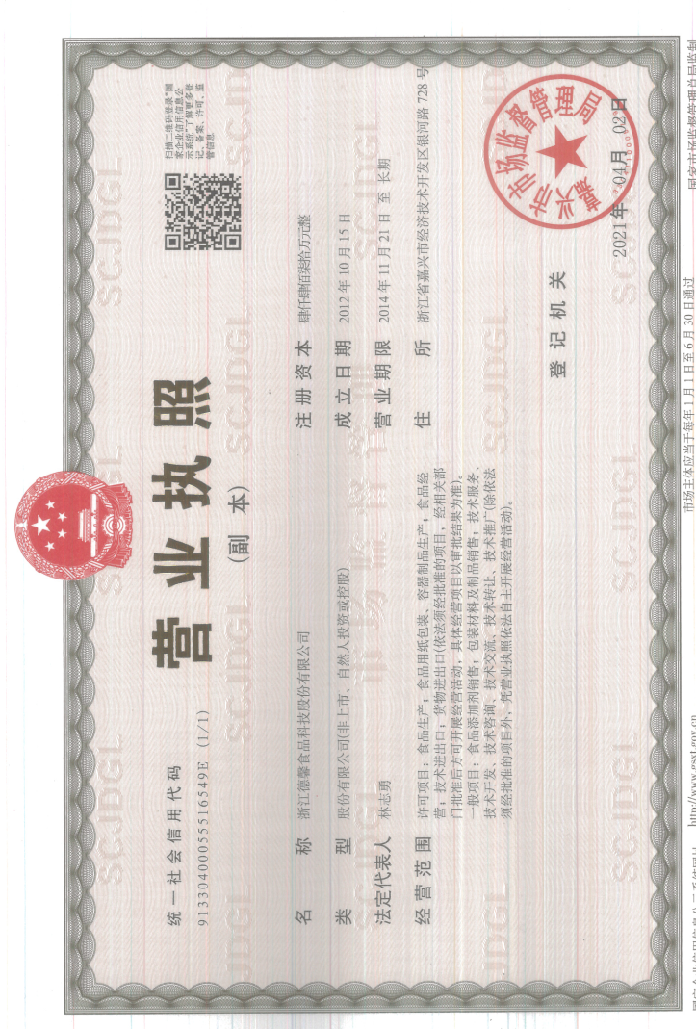
附件1 营业执照及变更登记情况

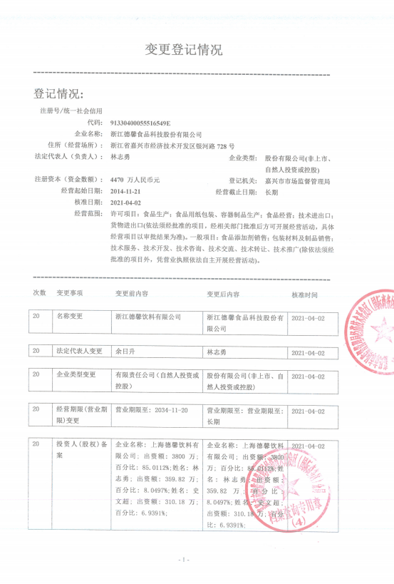

附件2 环境影响登记表备案通知书
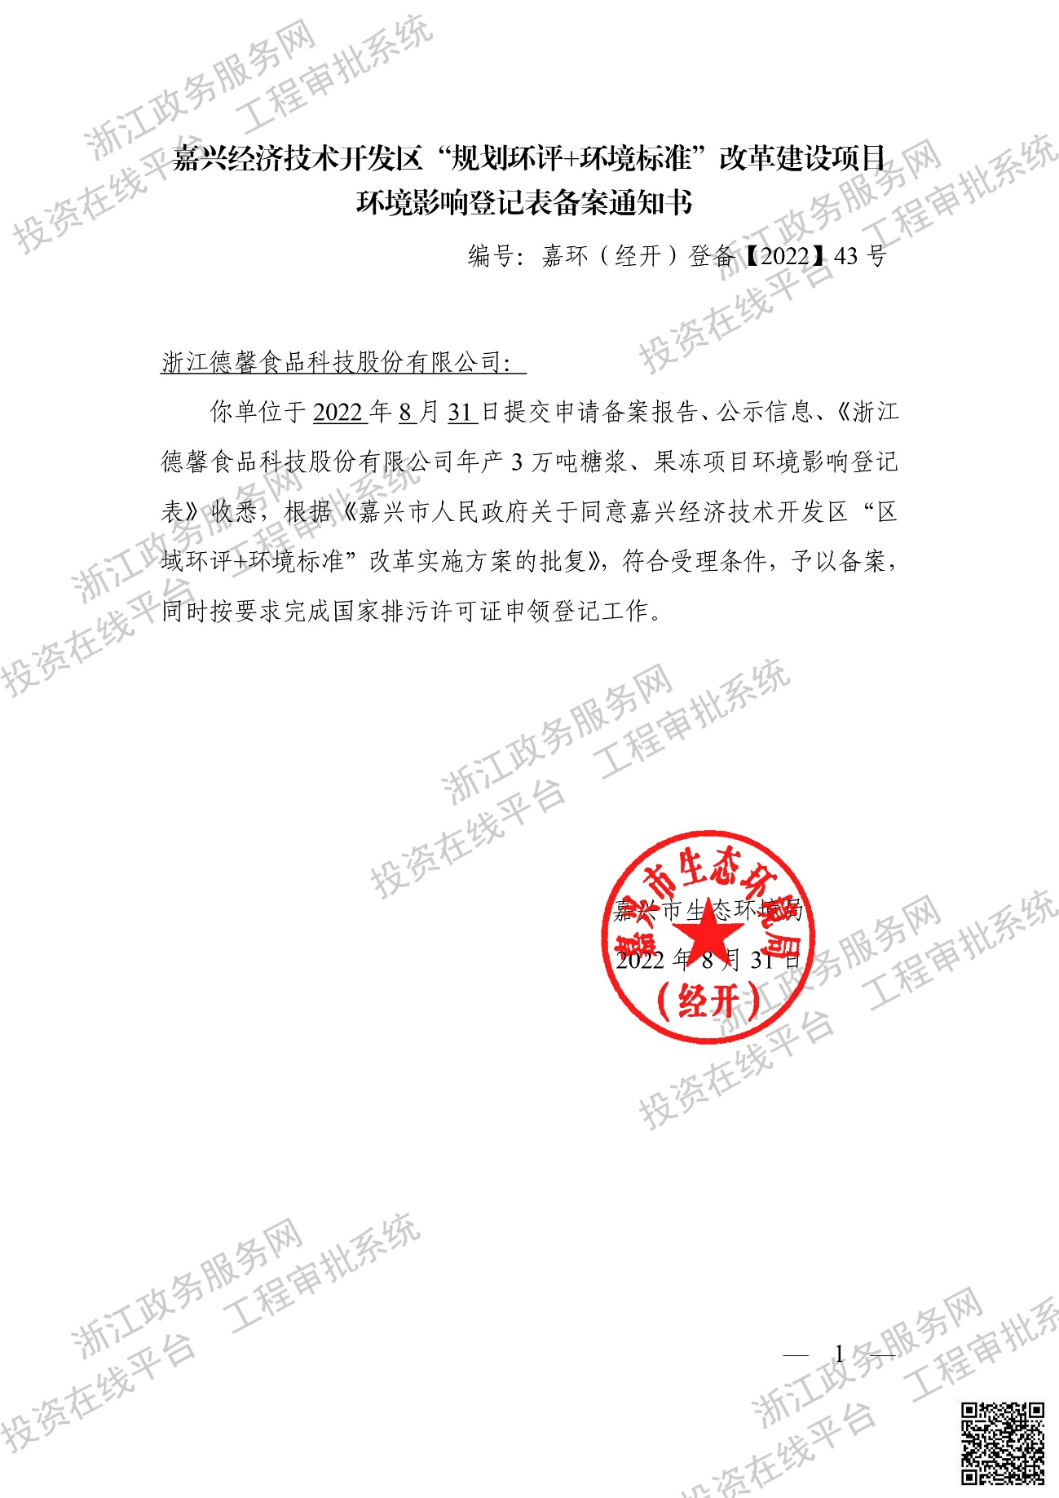

附件3 排污许可证
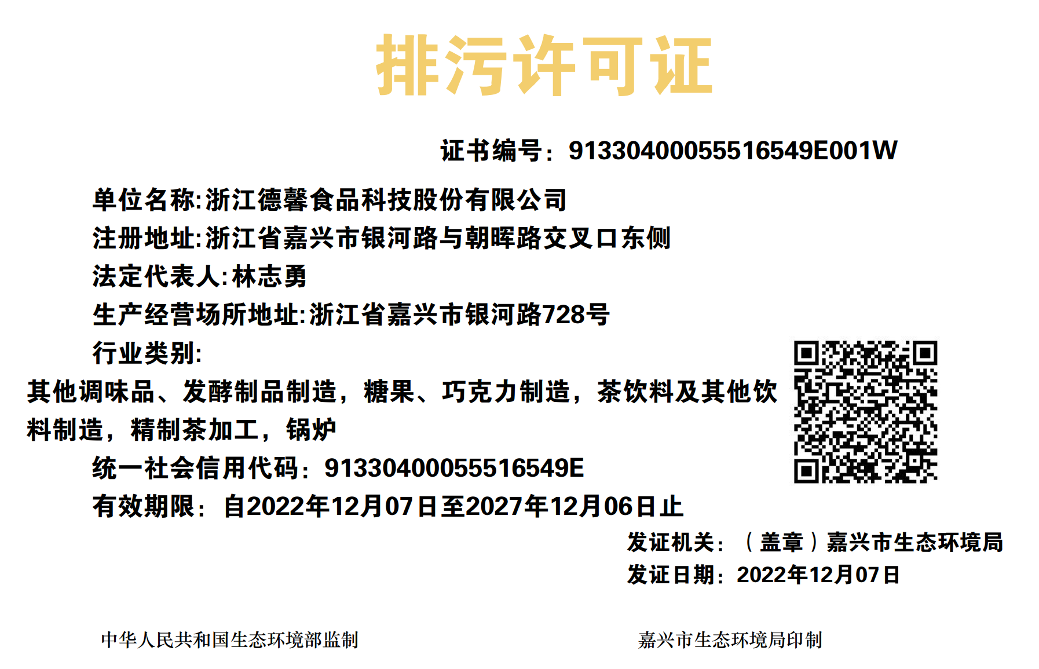

附件4 公司用水水票
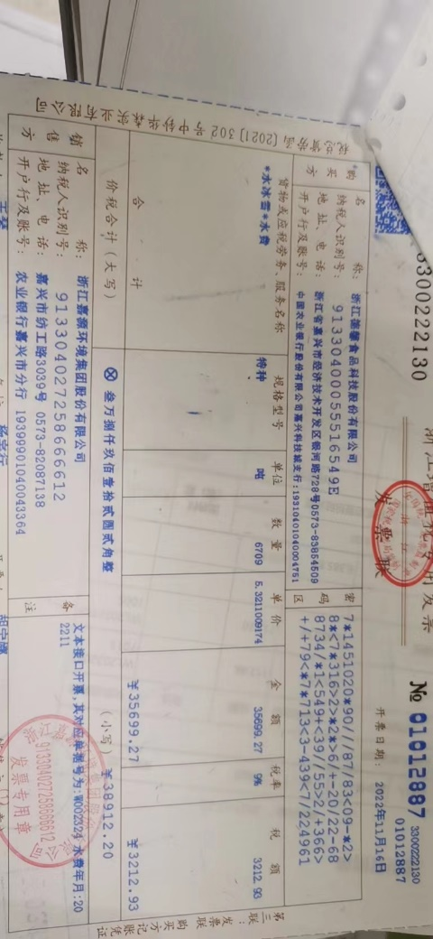

附件5 检测报告
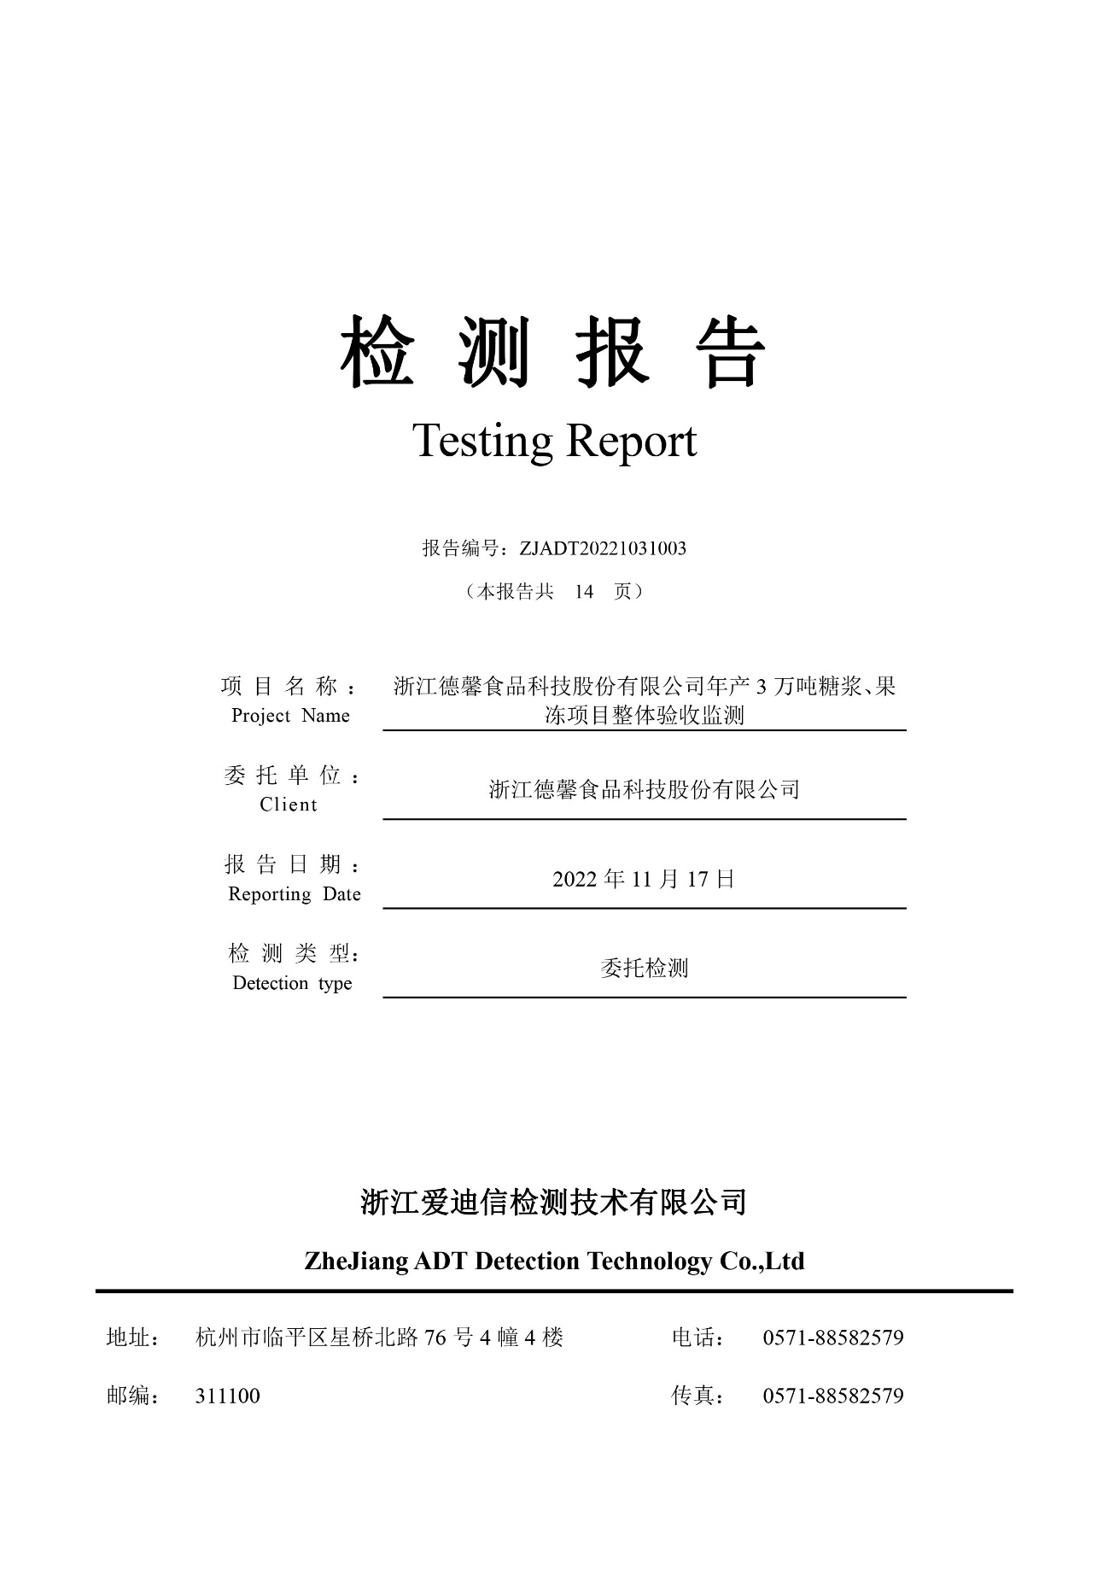

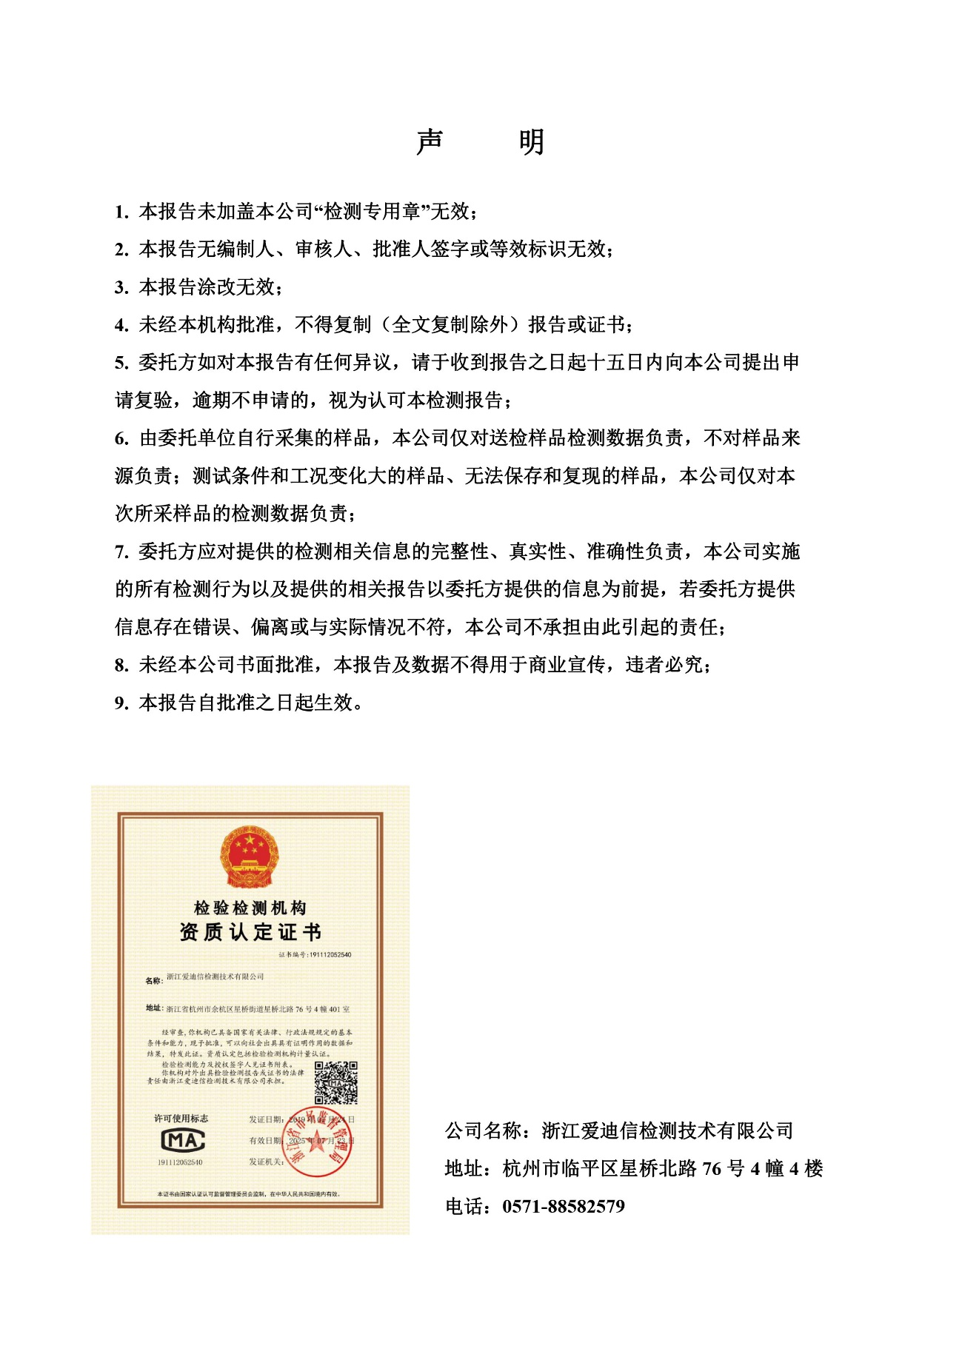

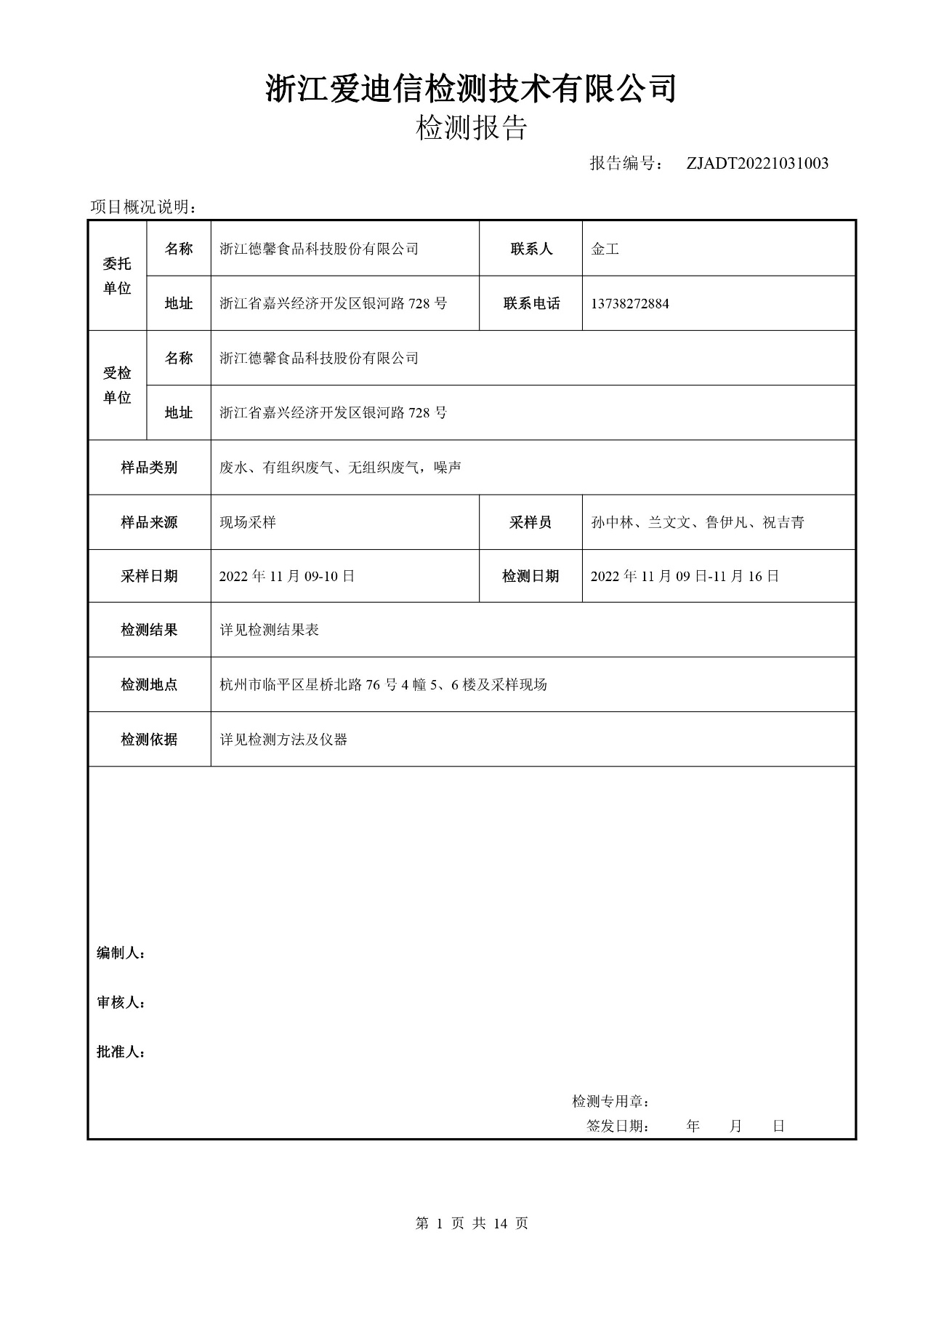

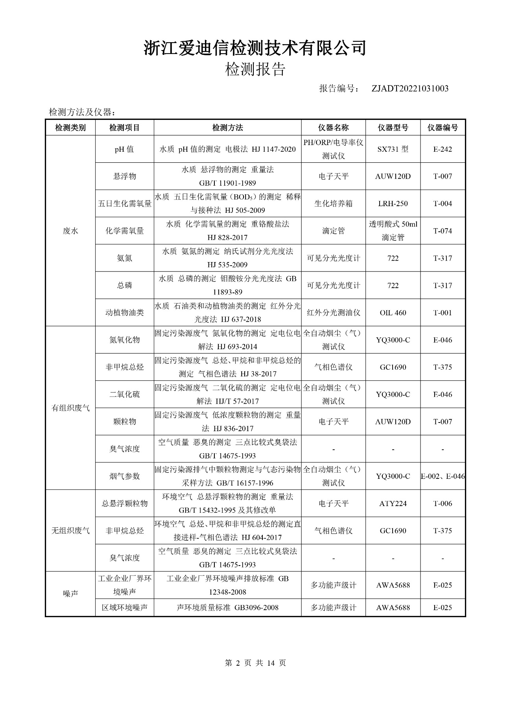

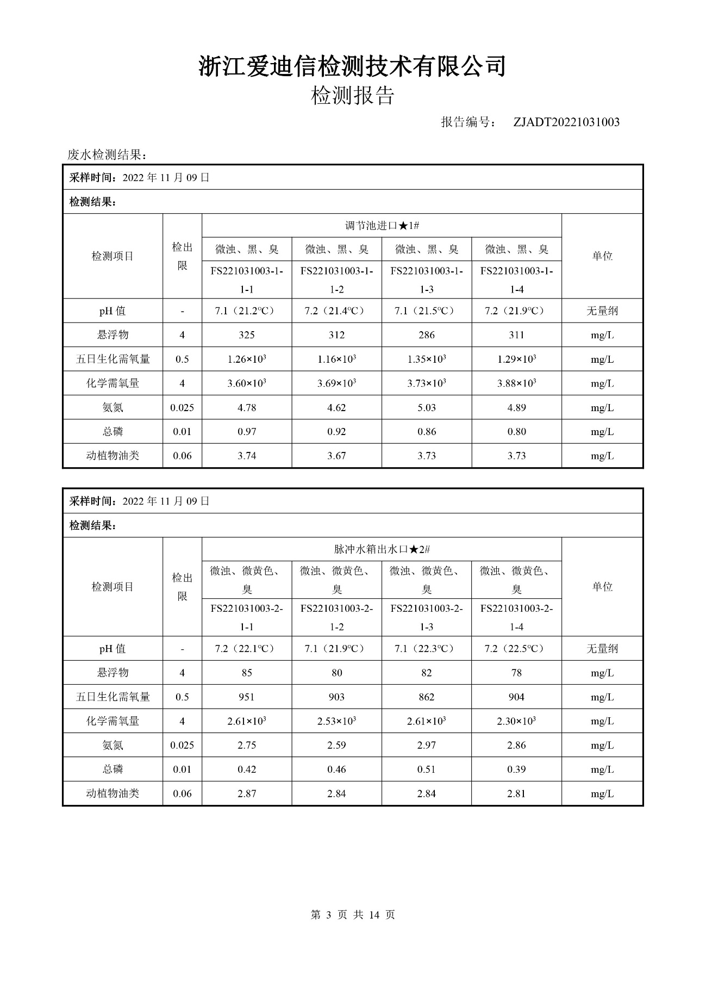

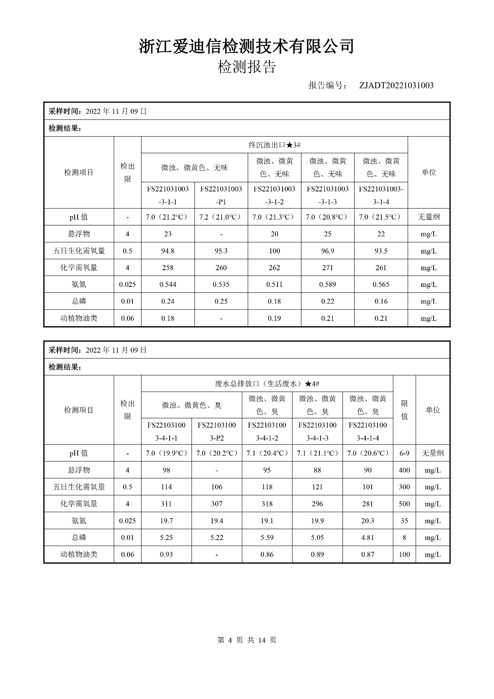

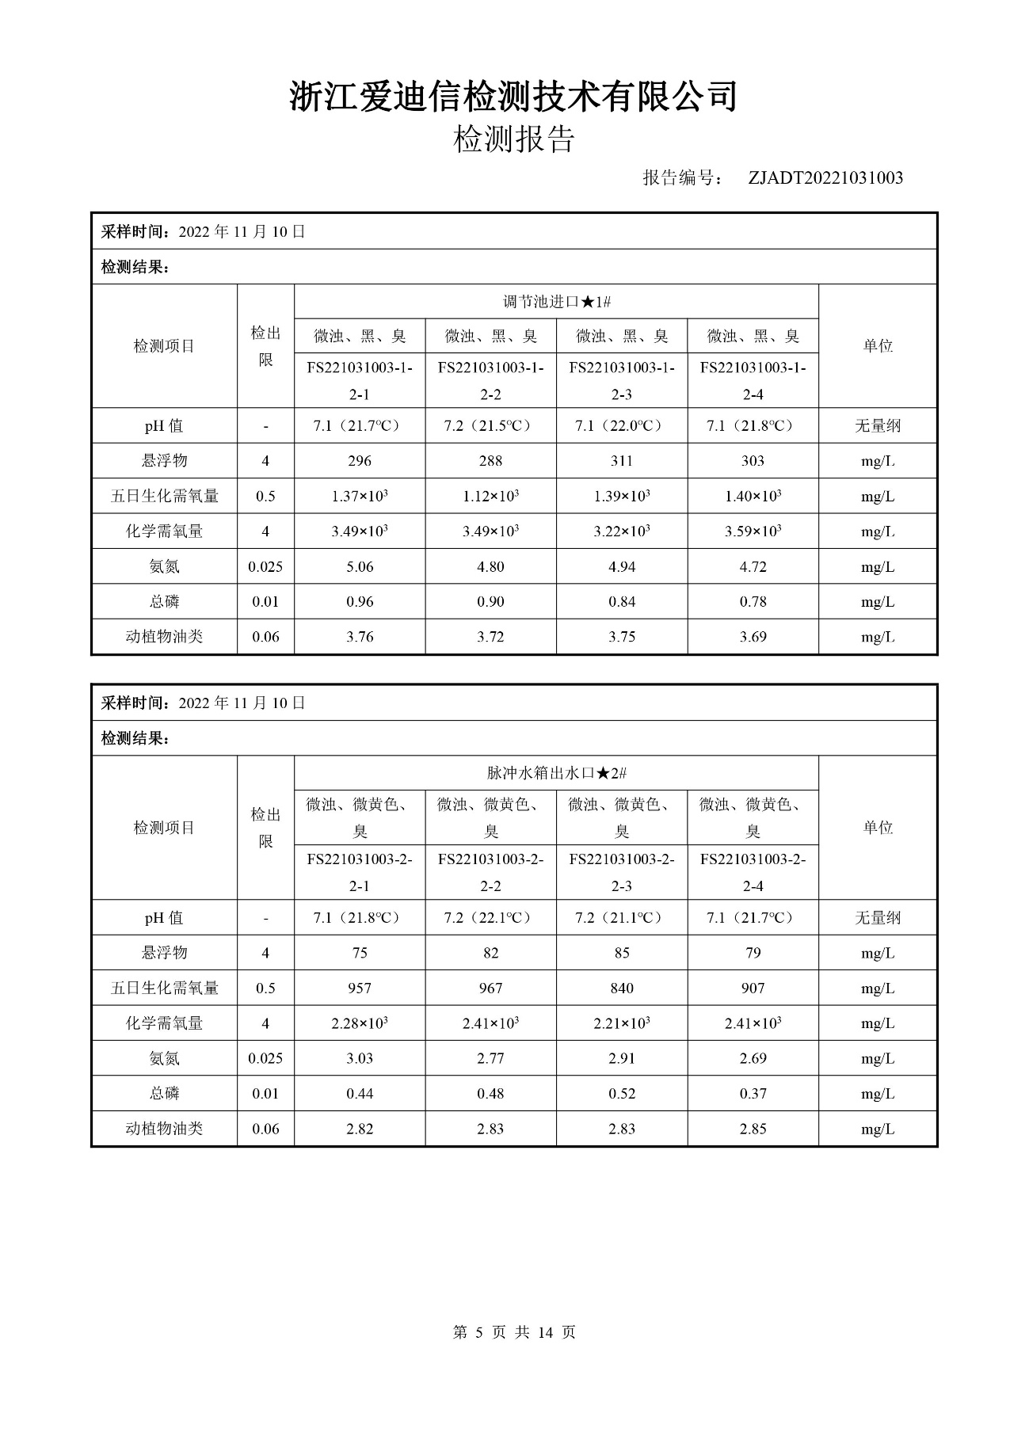

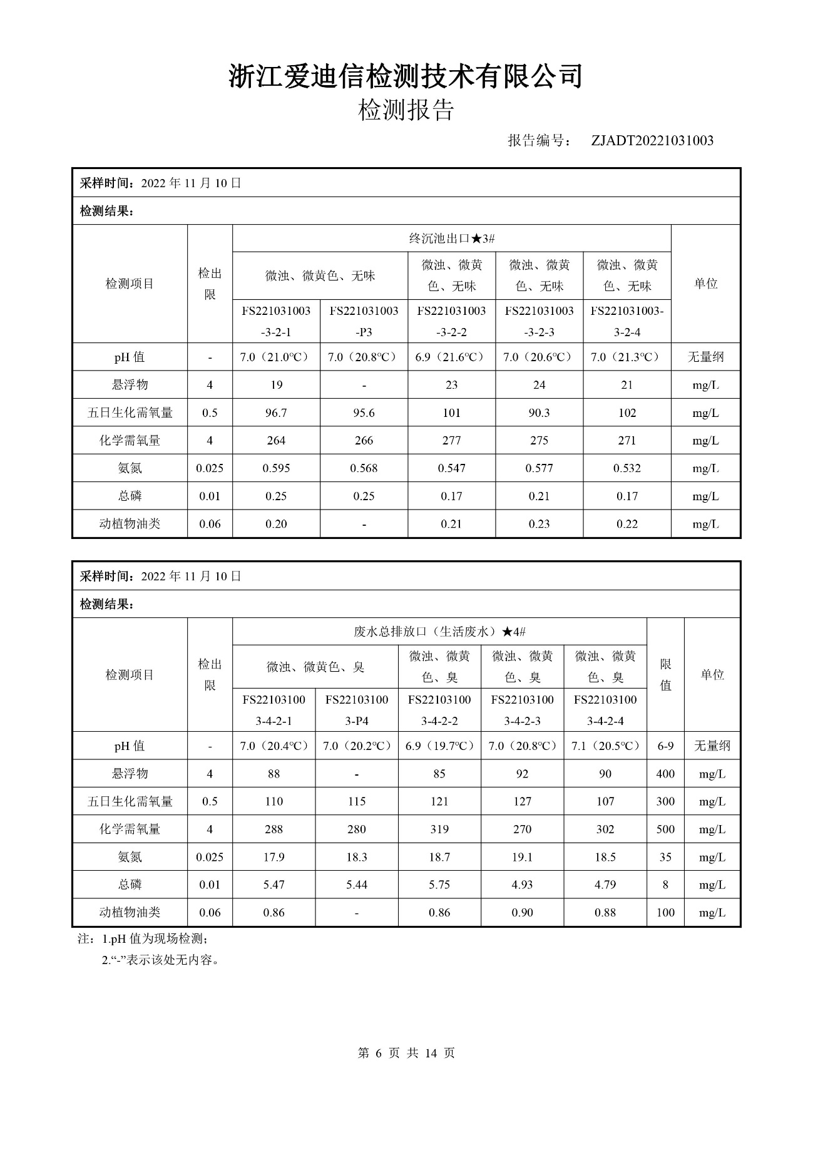

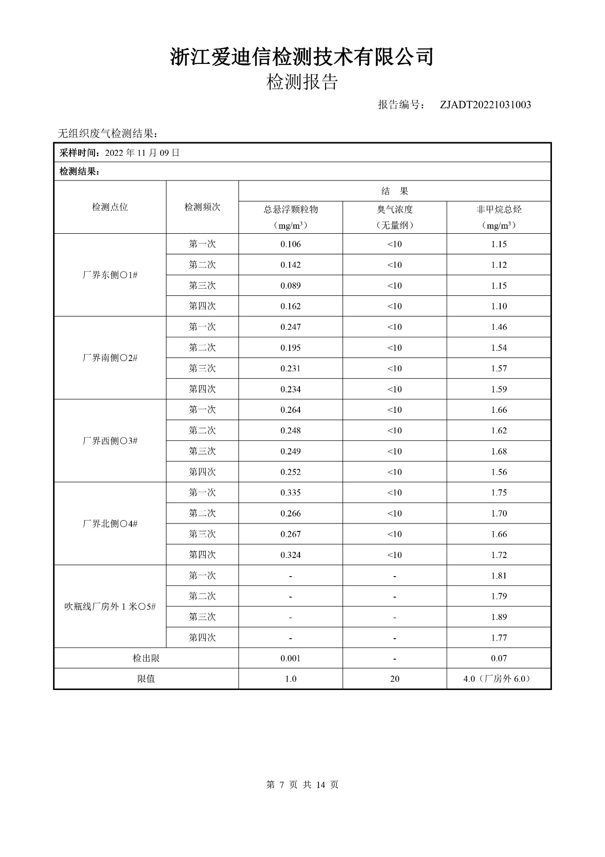

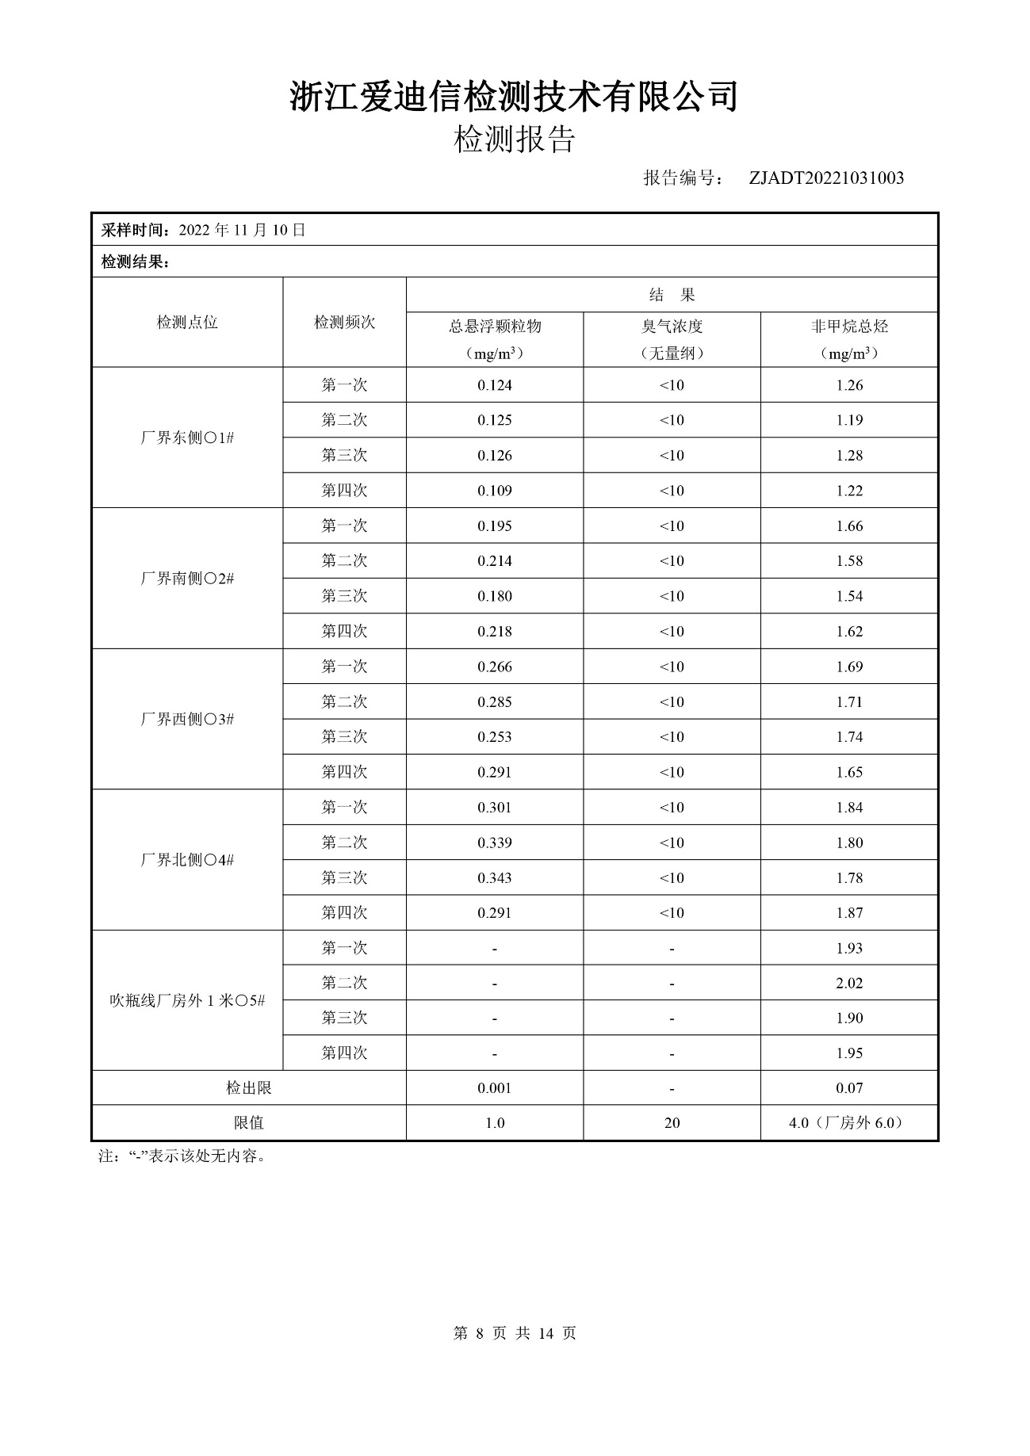

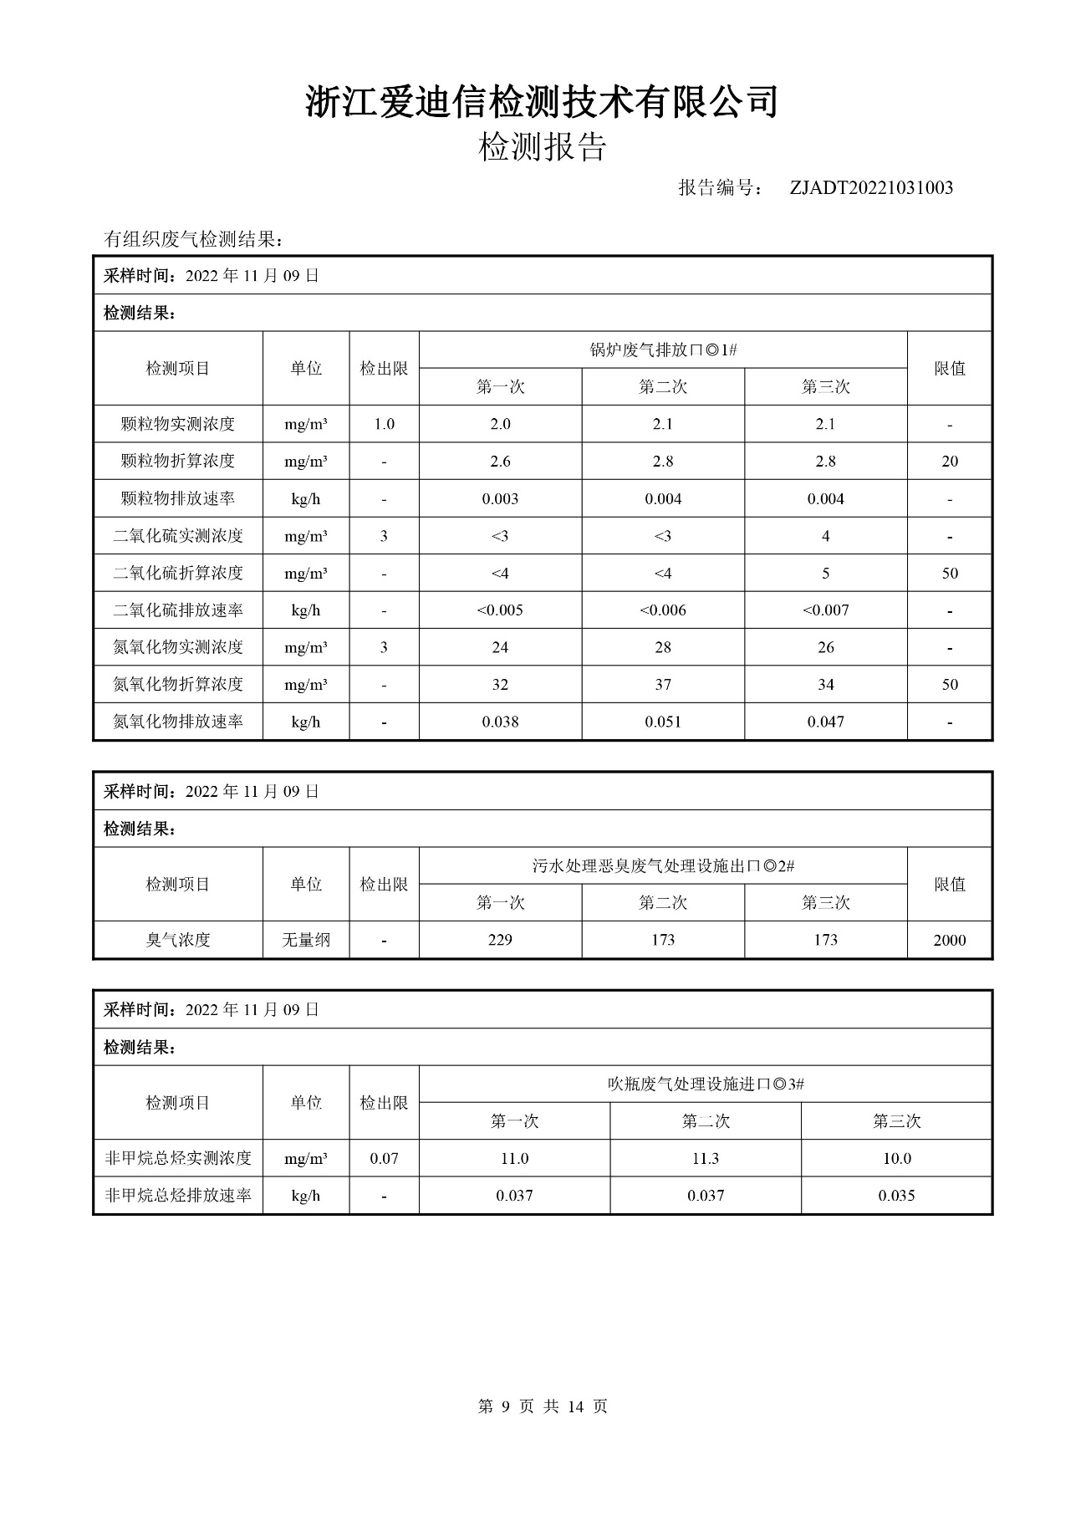

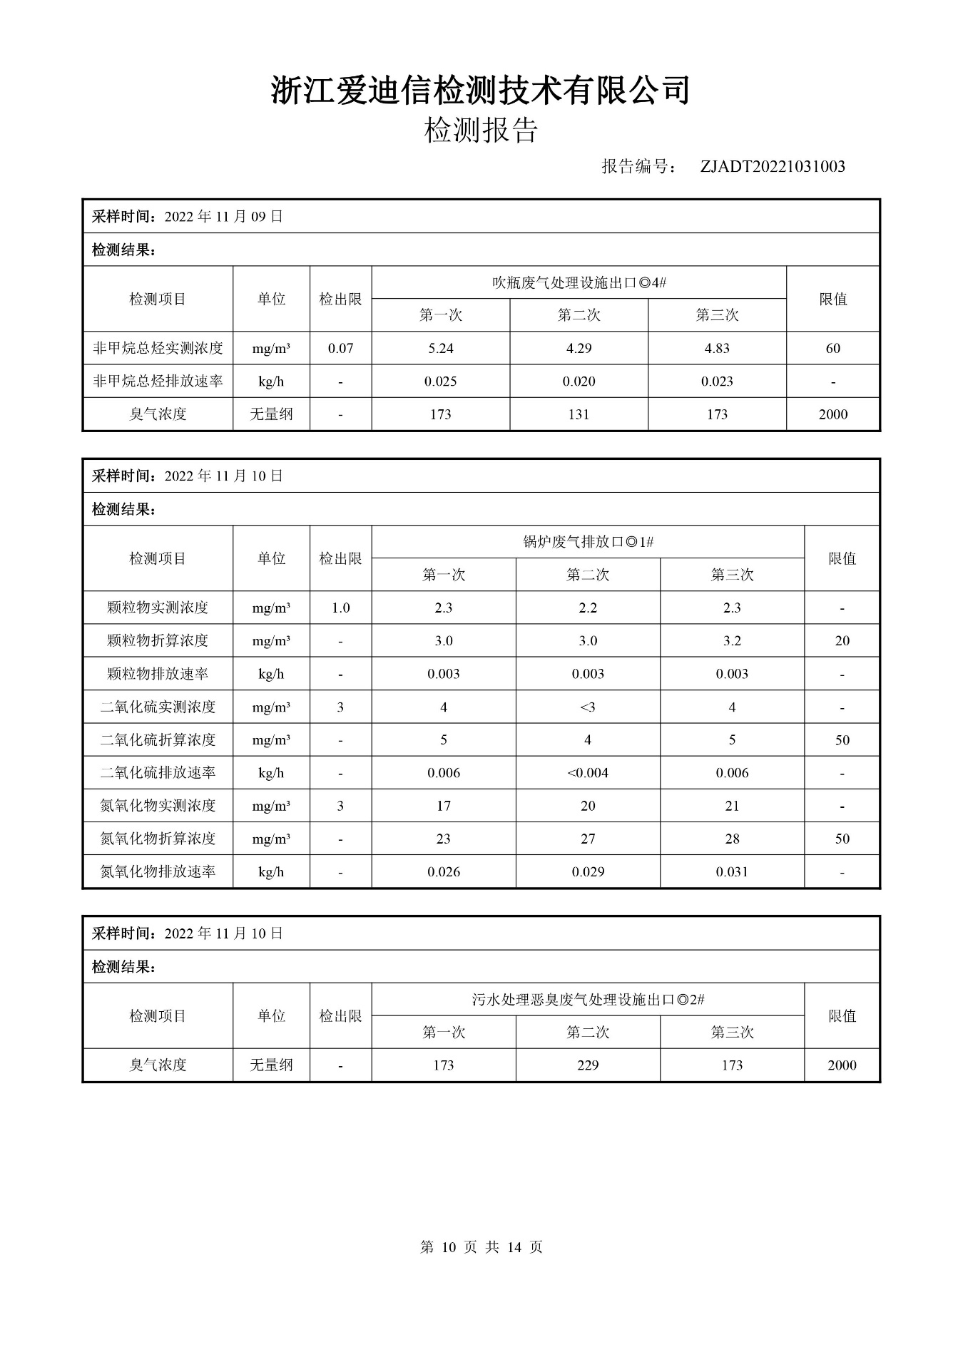

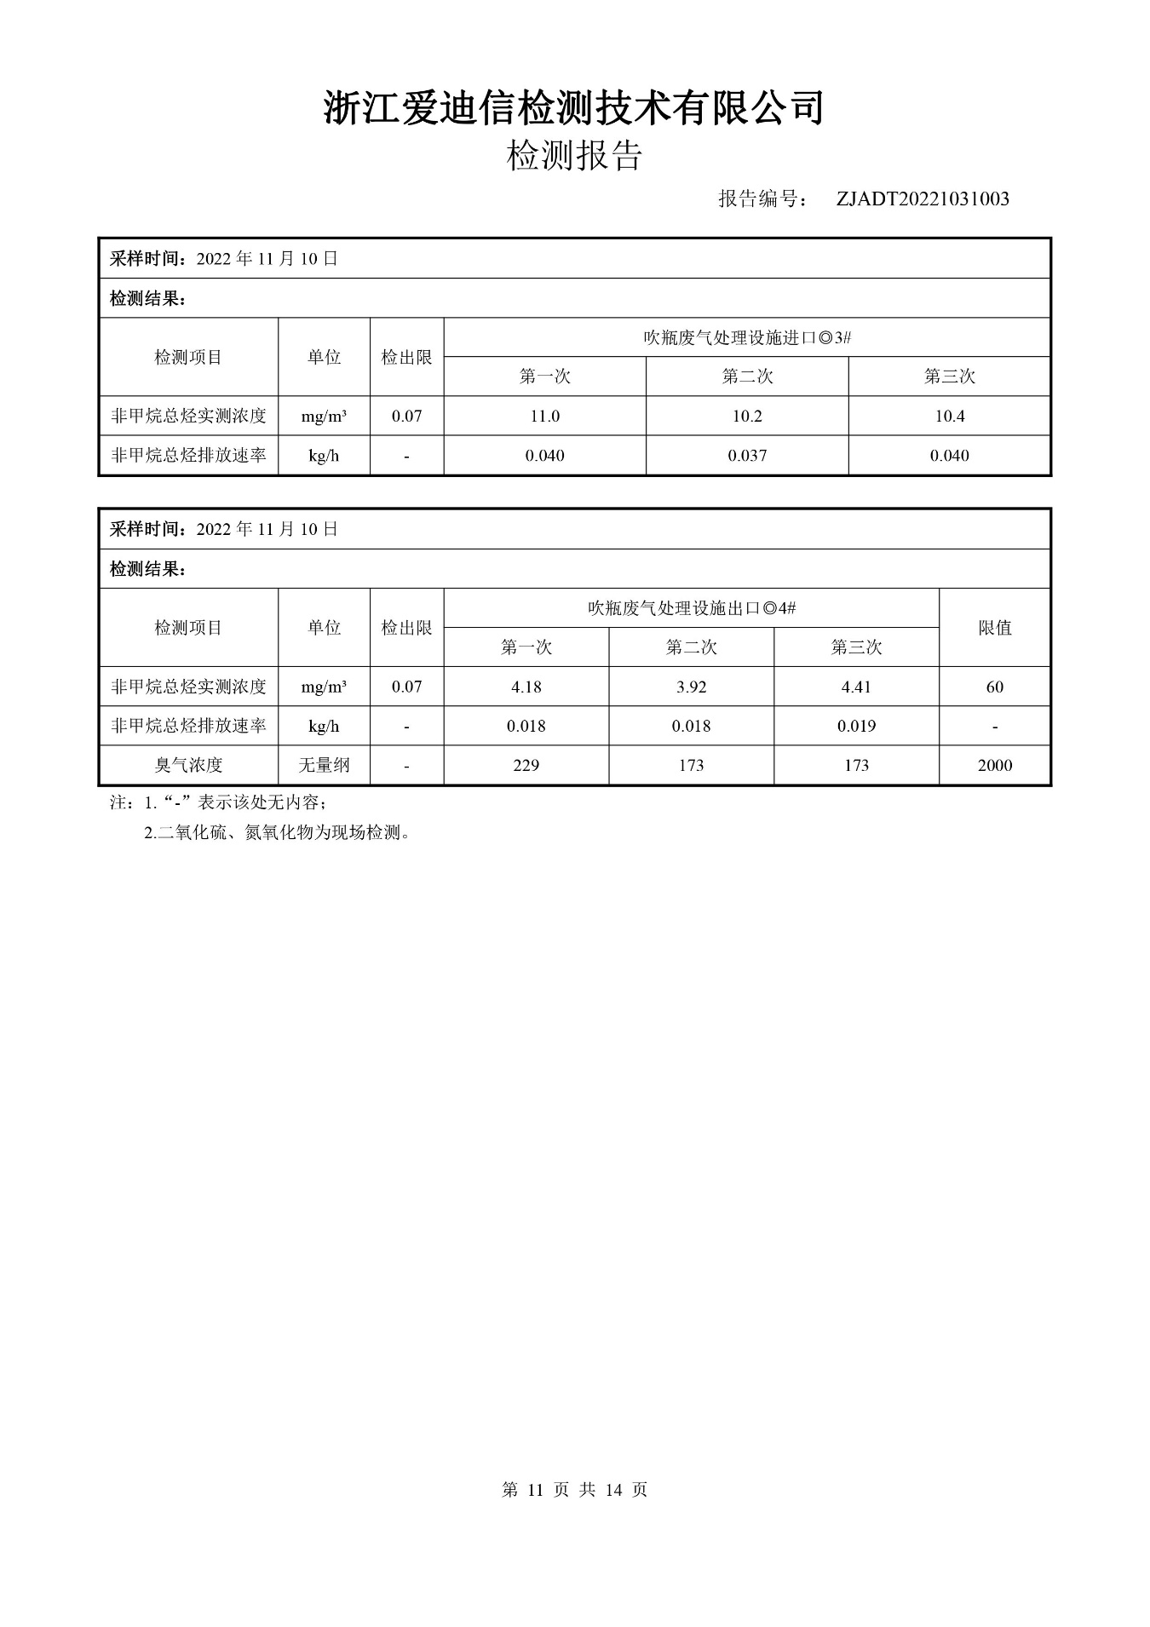

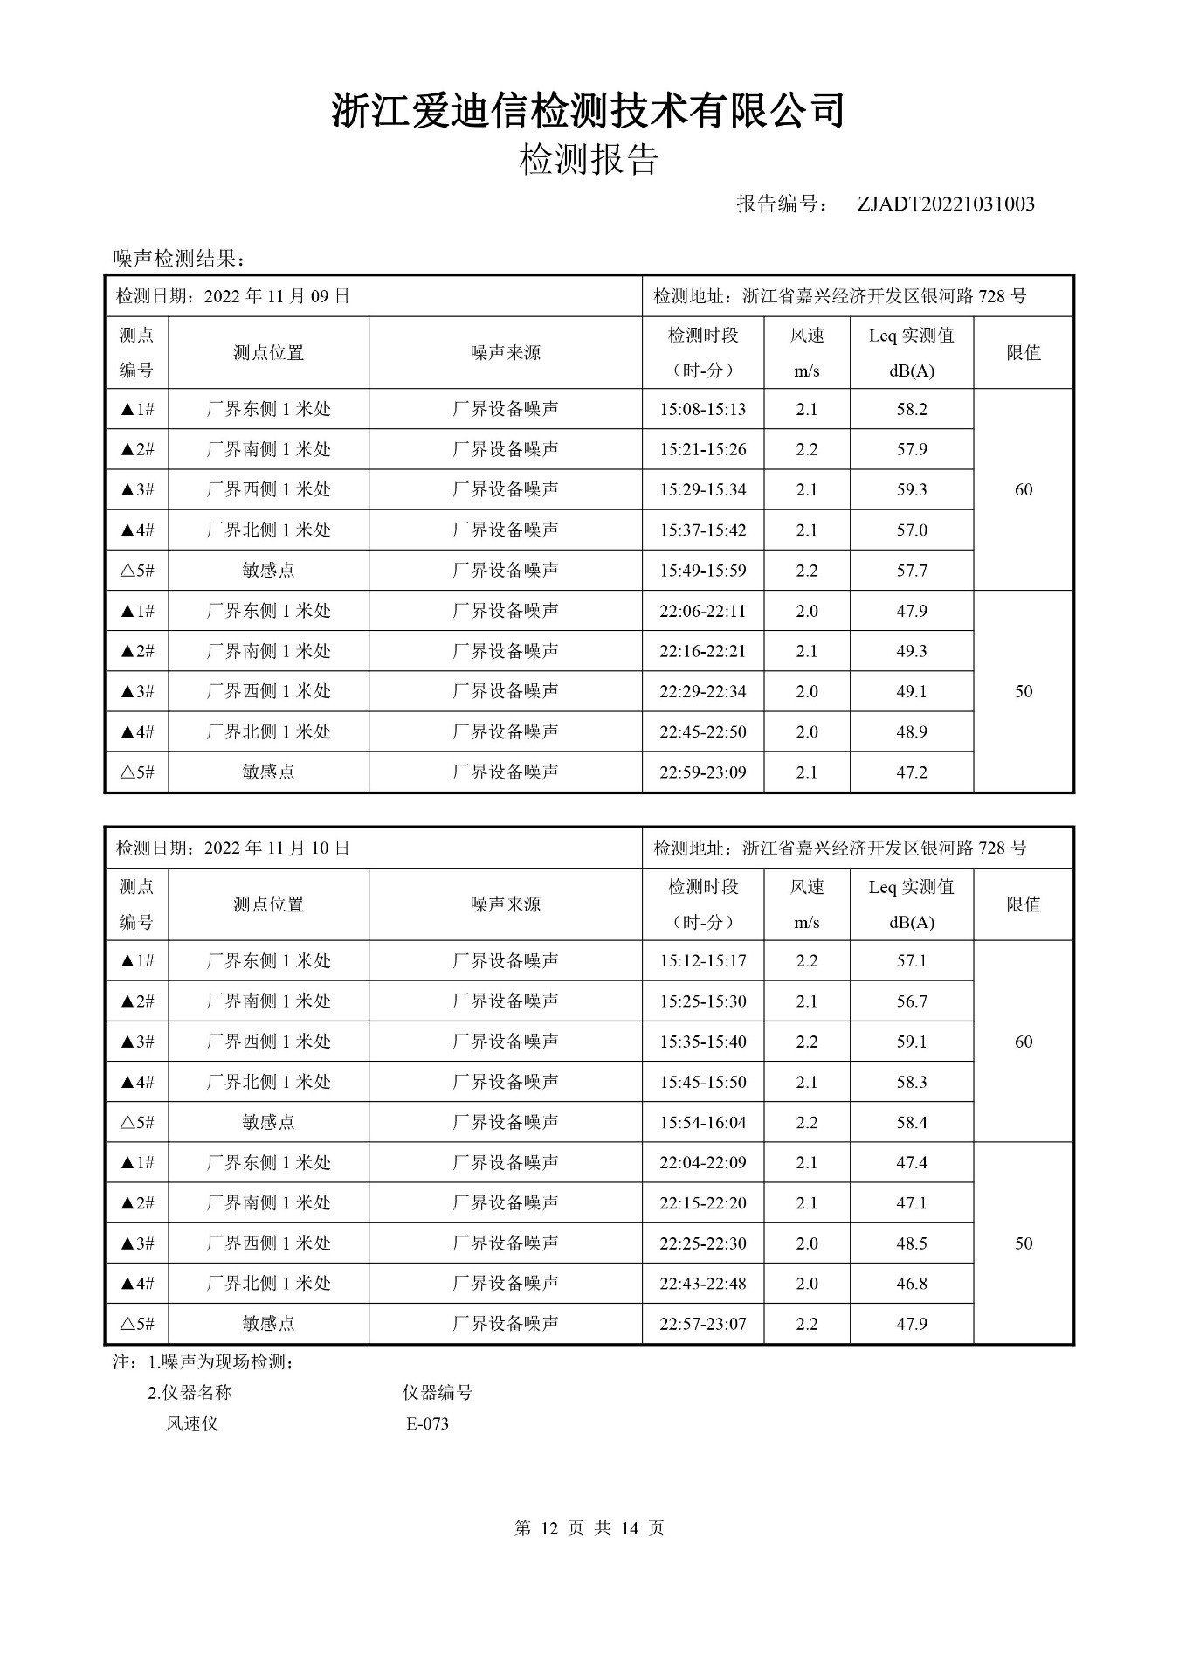

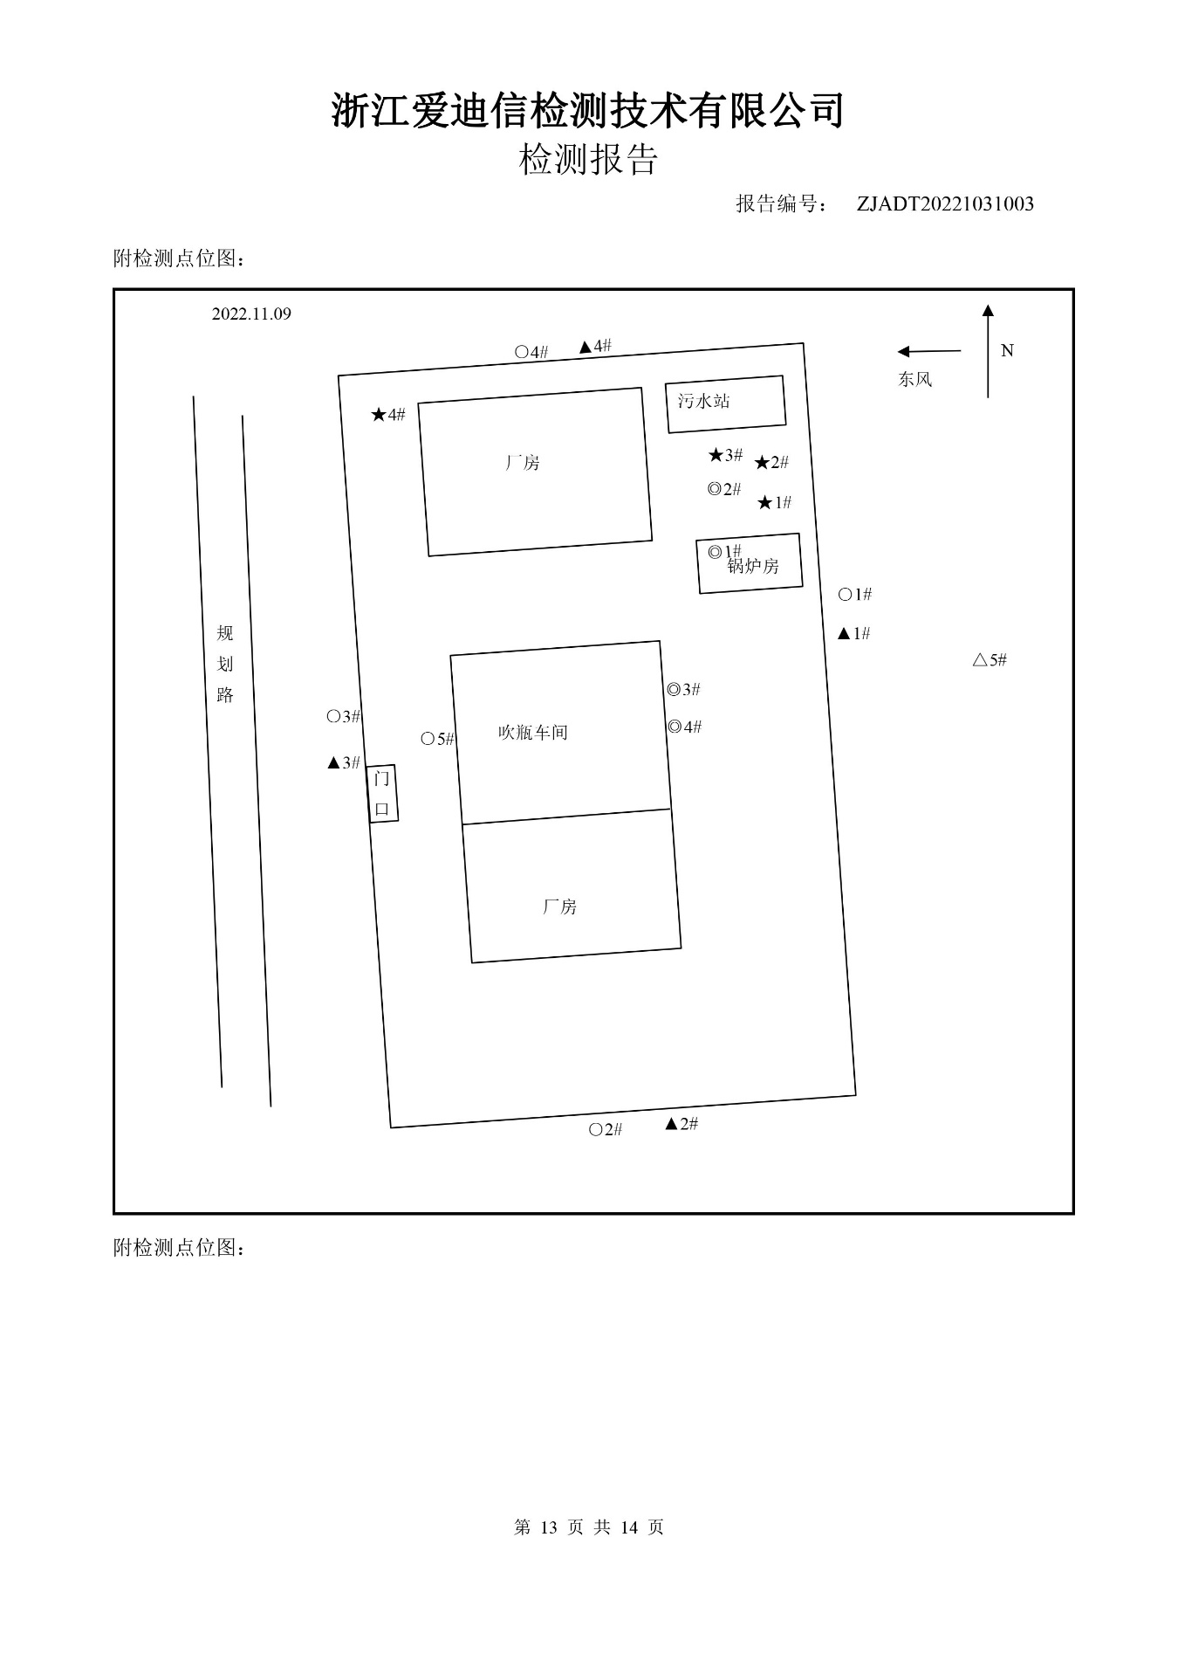

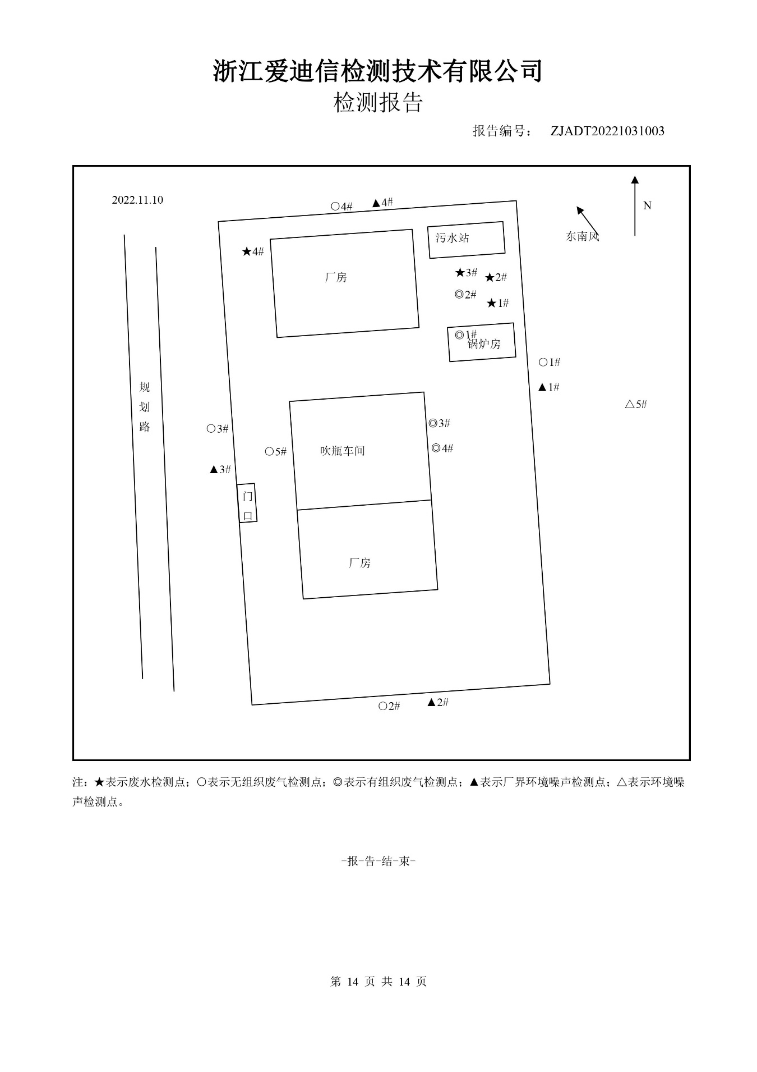

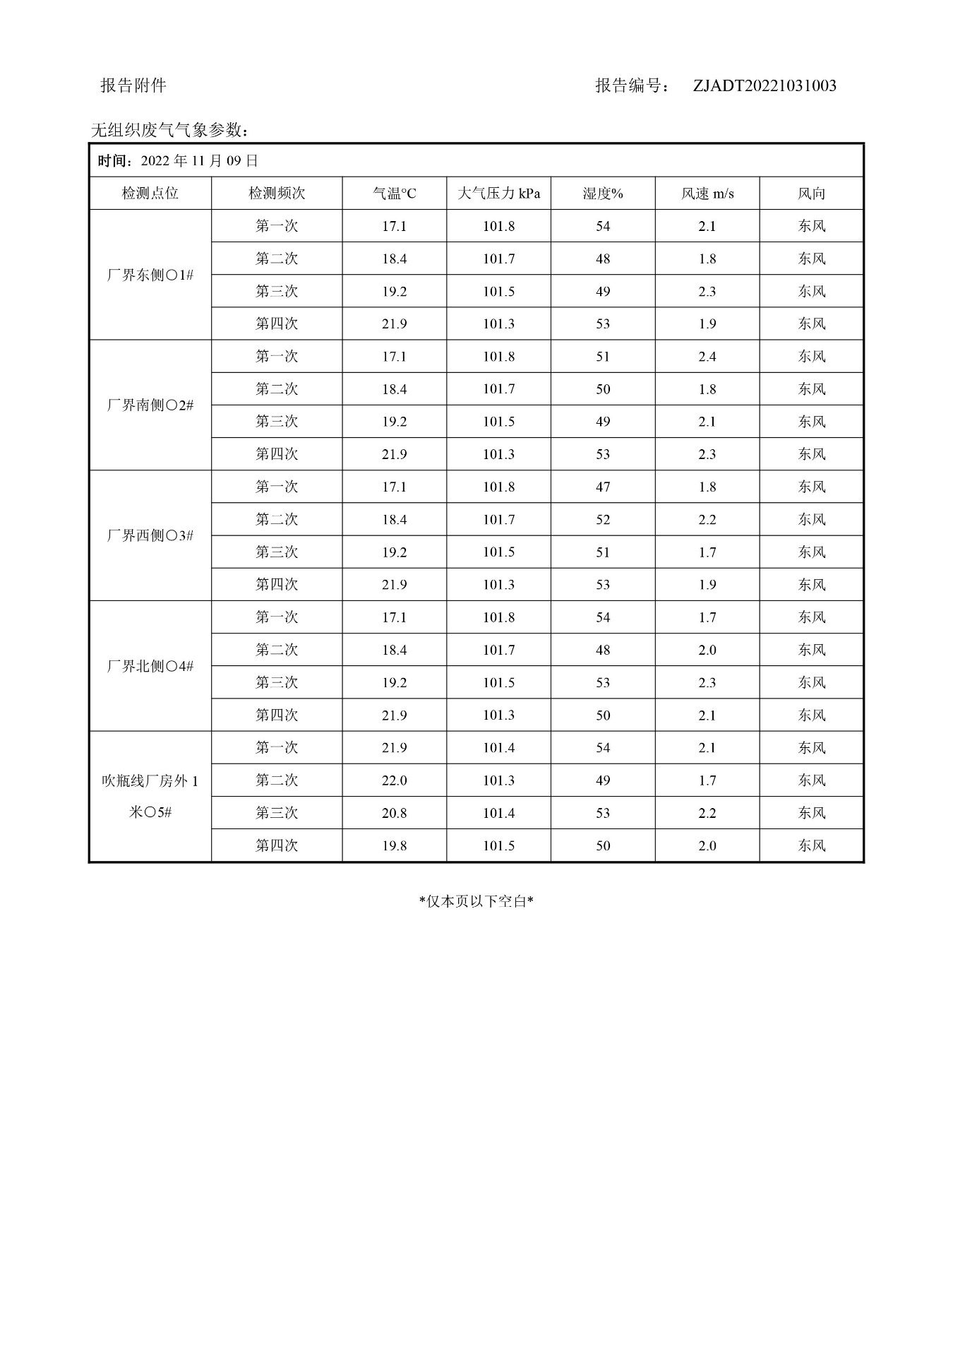
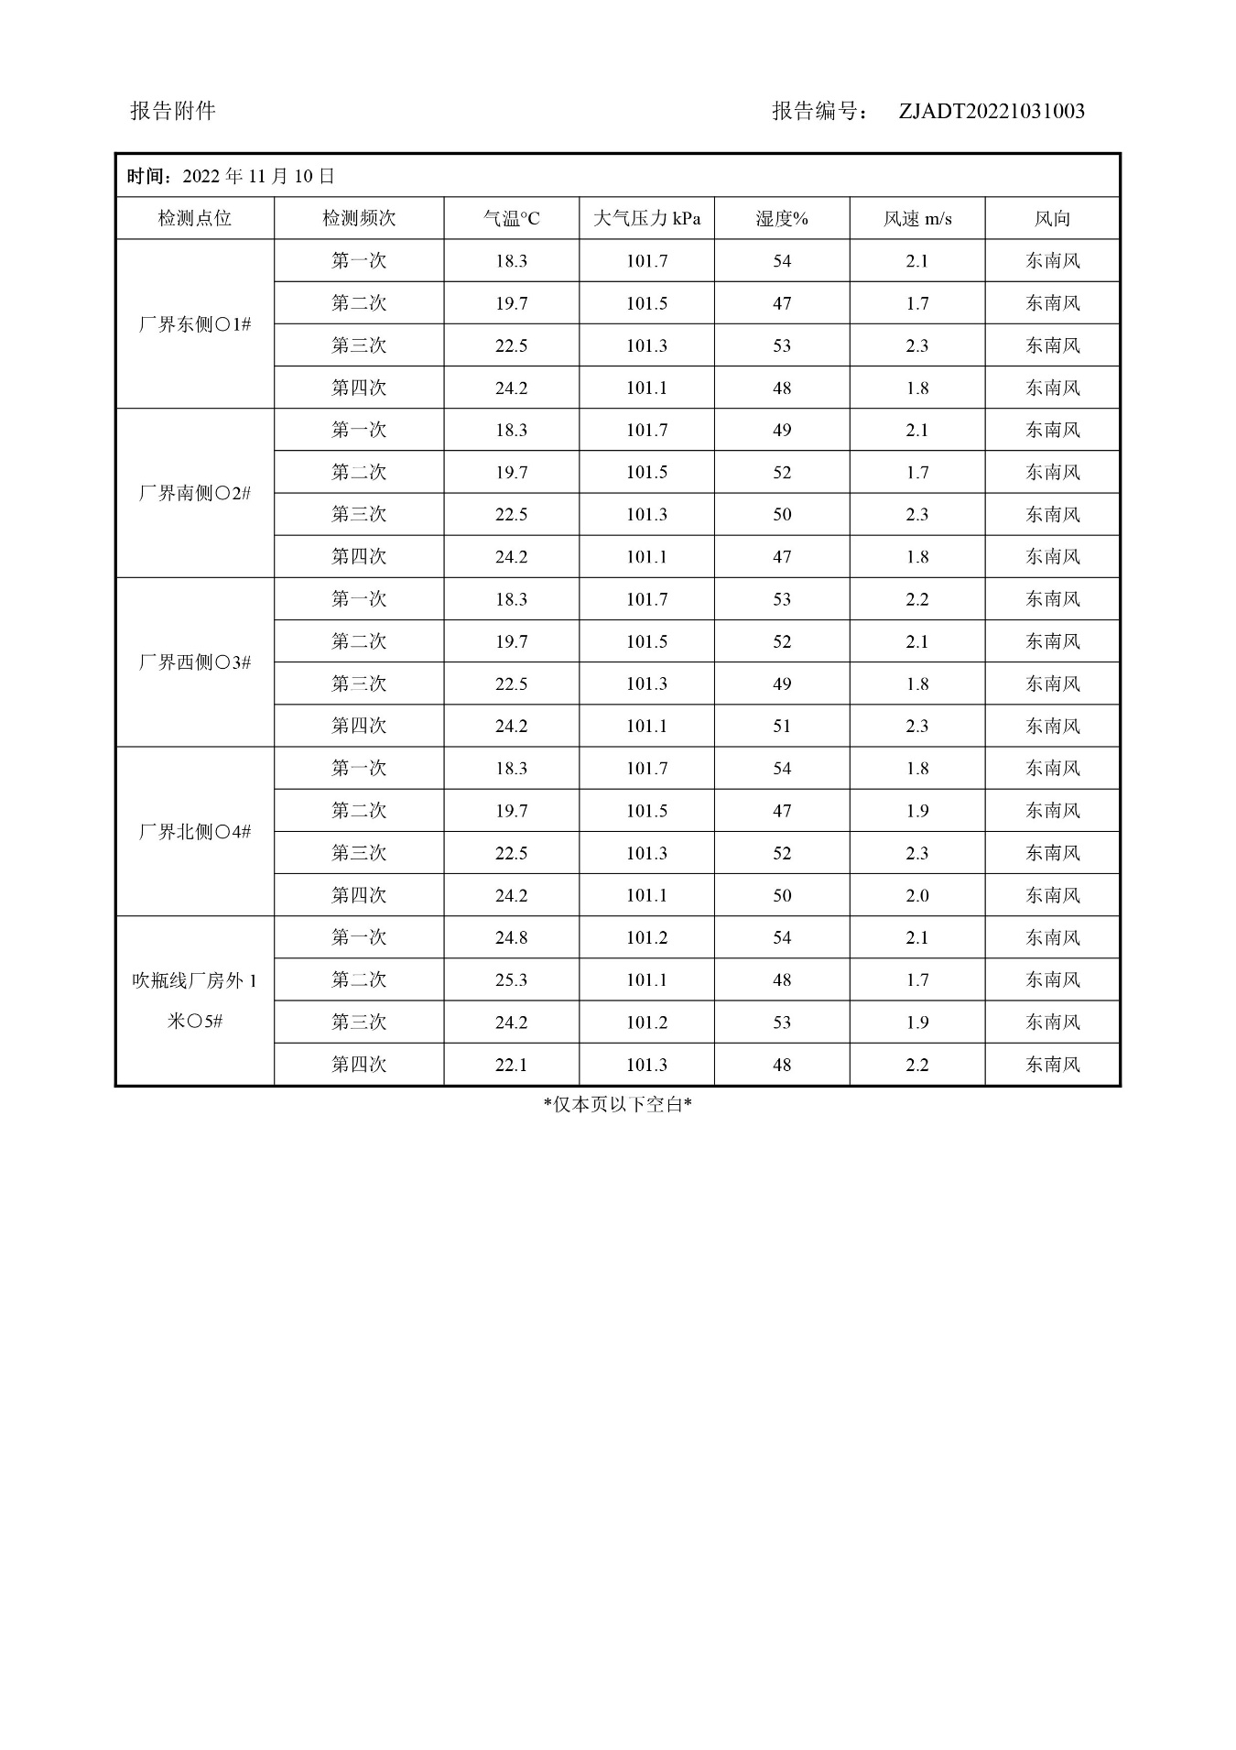
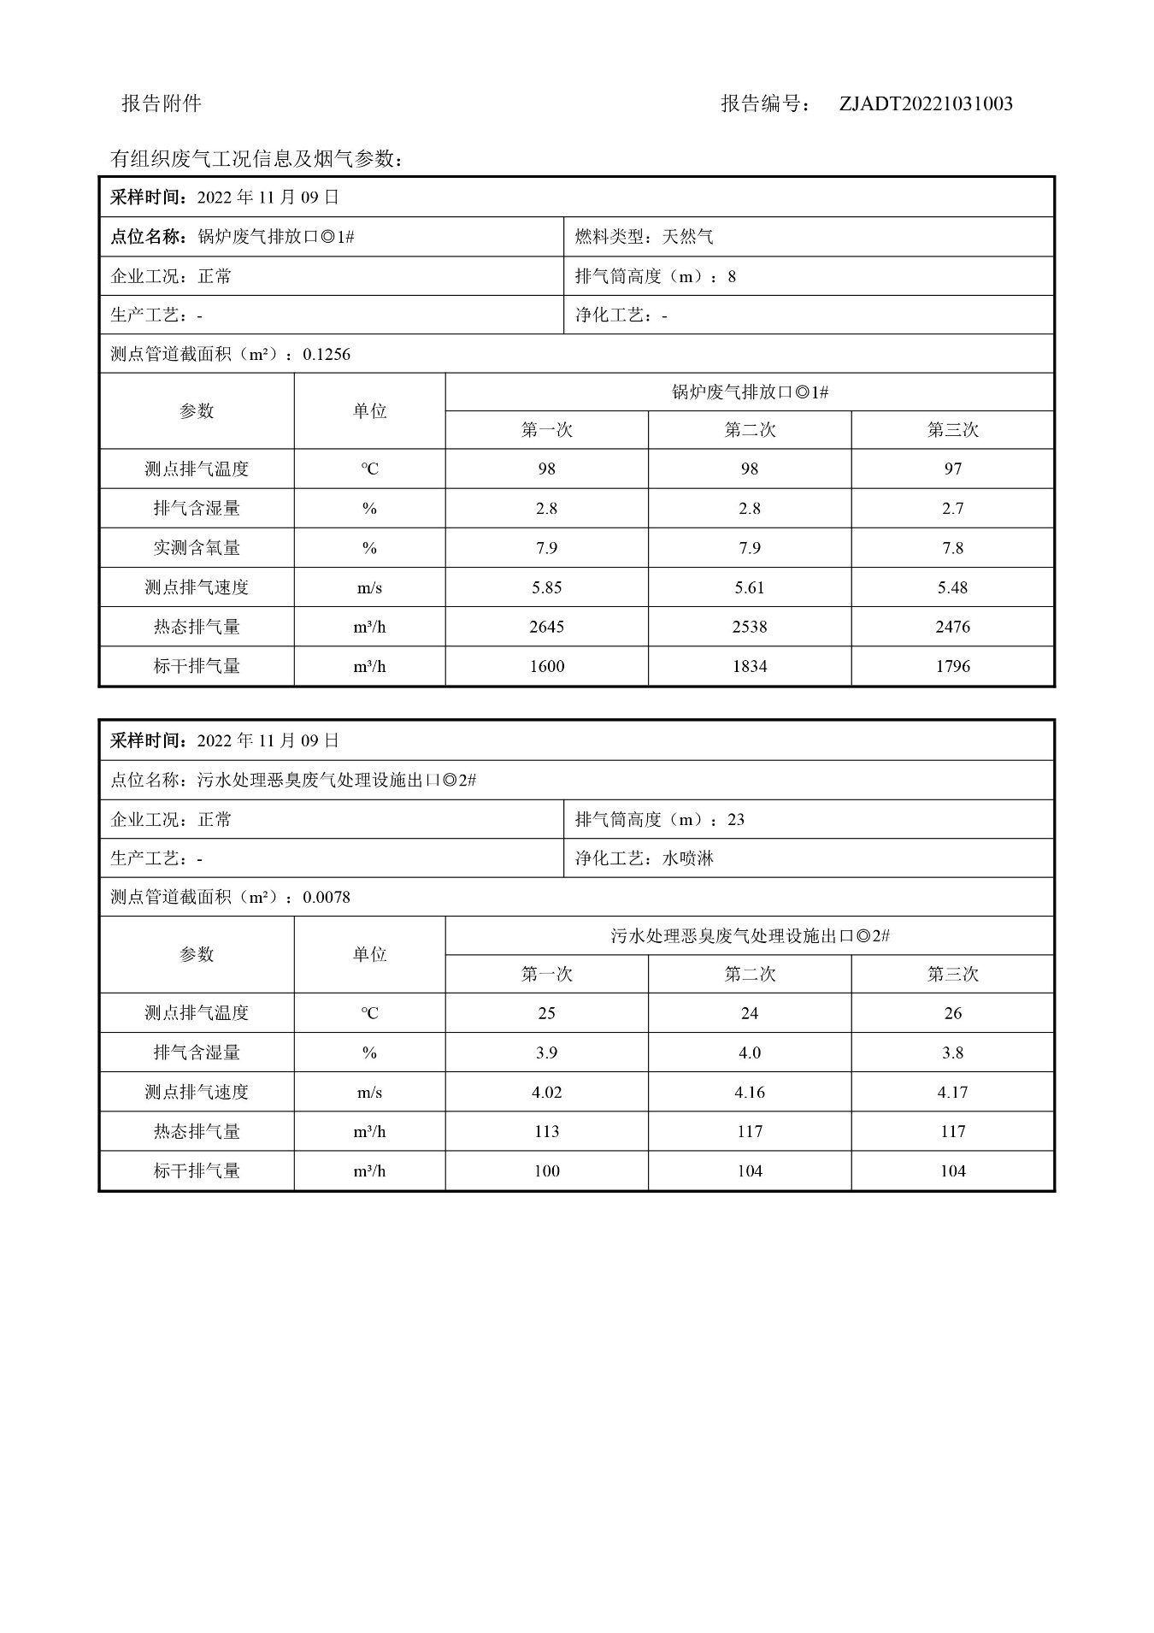
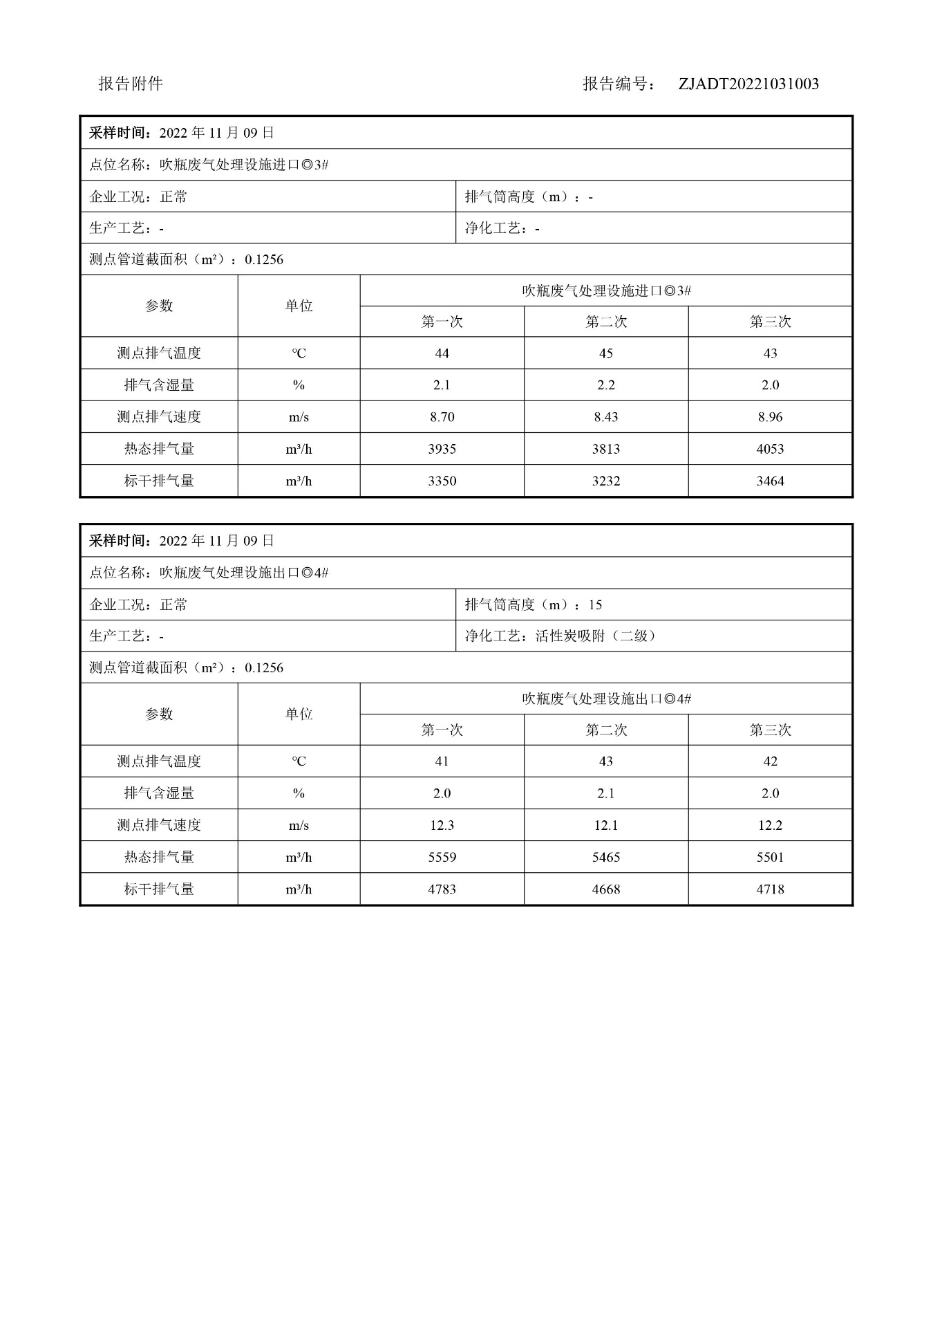
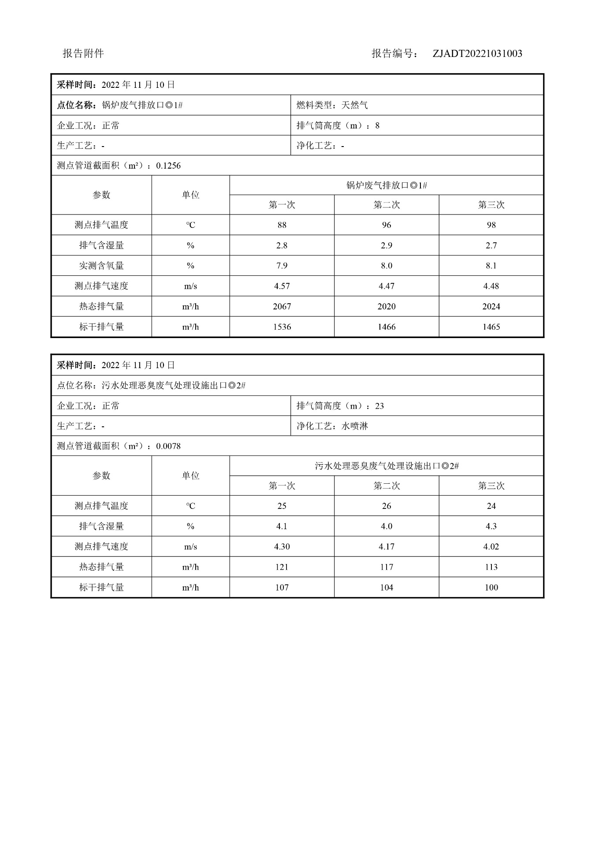
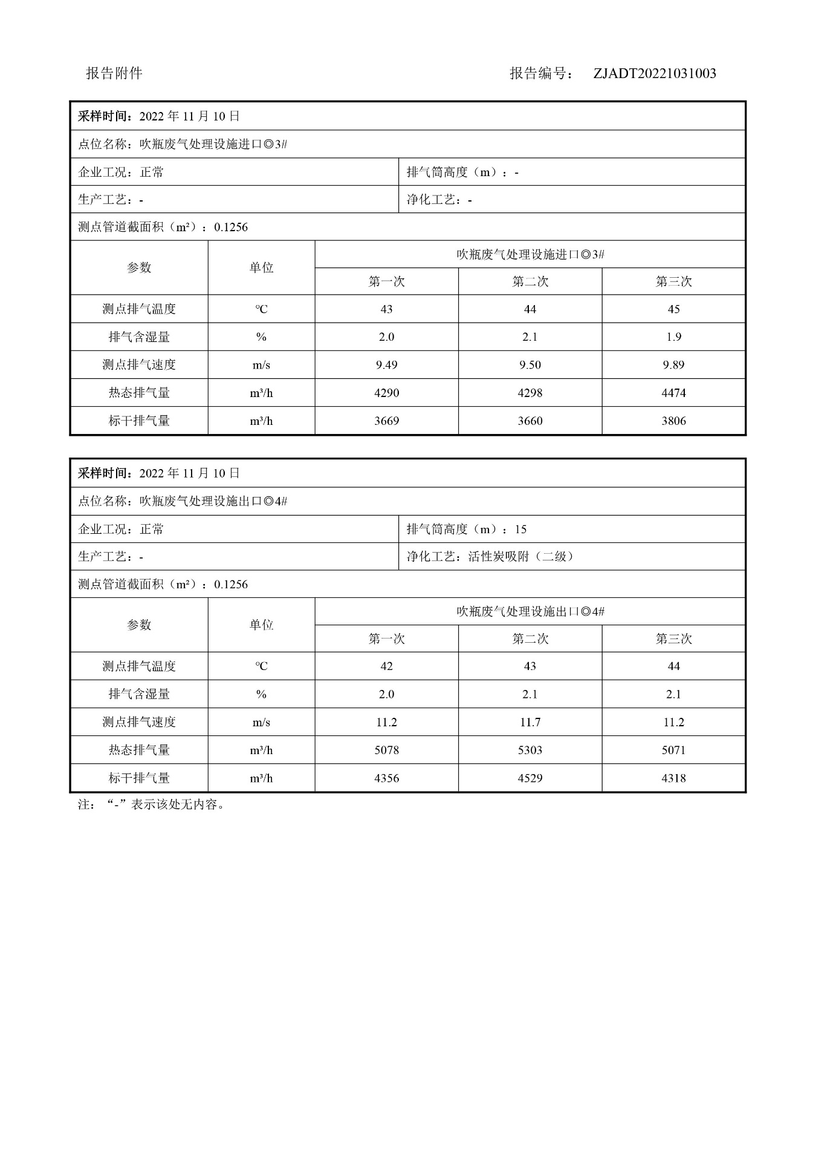
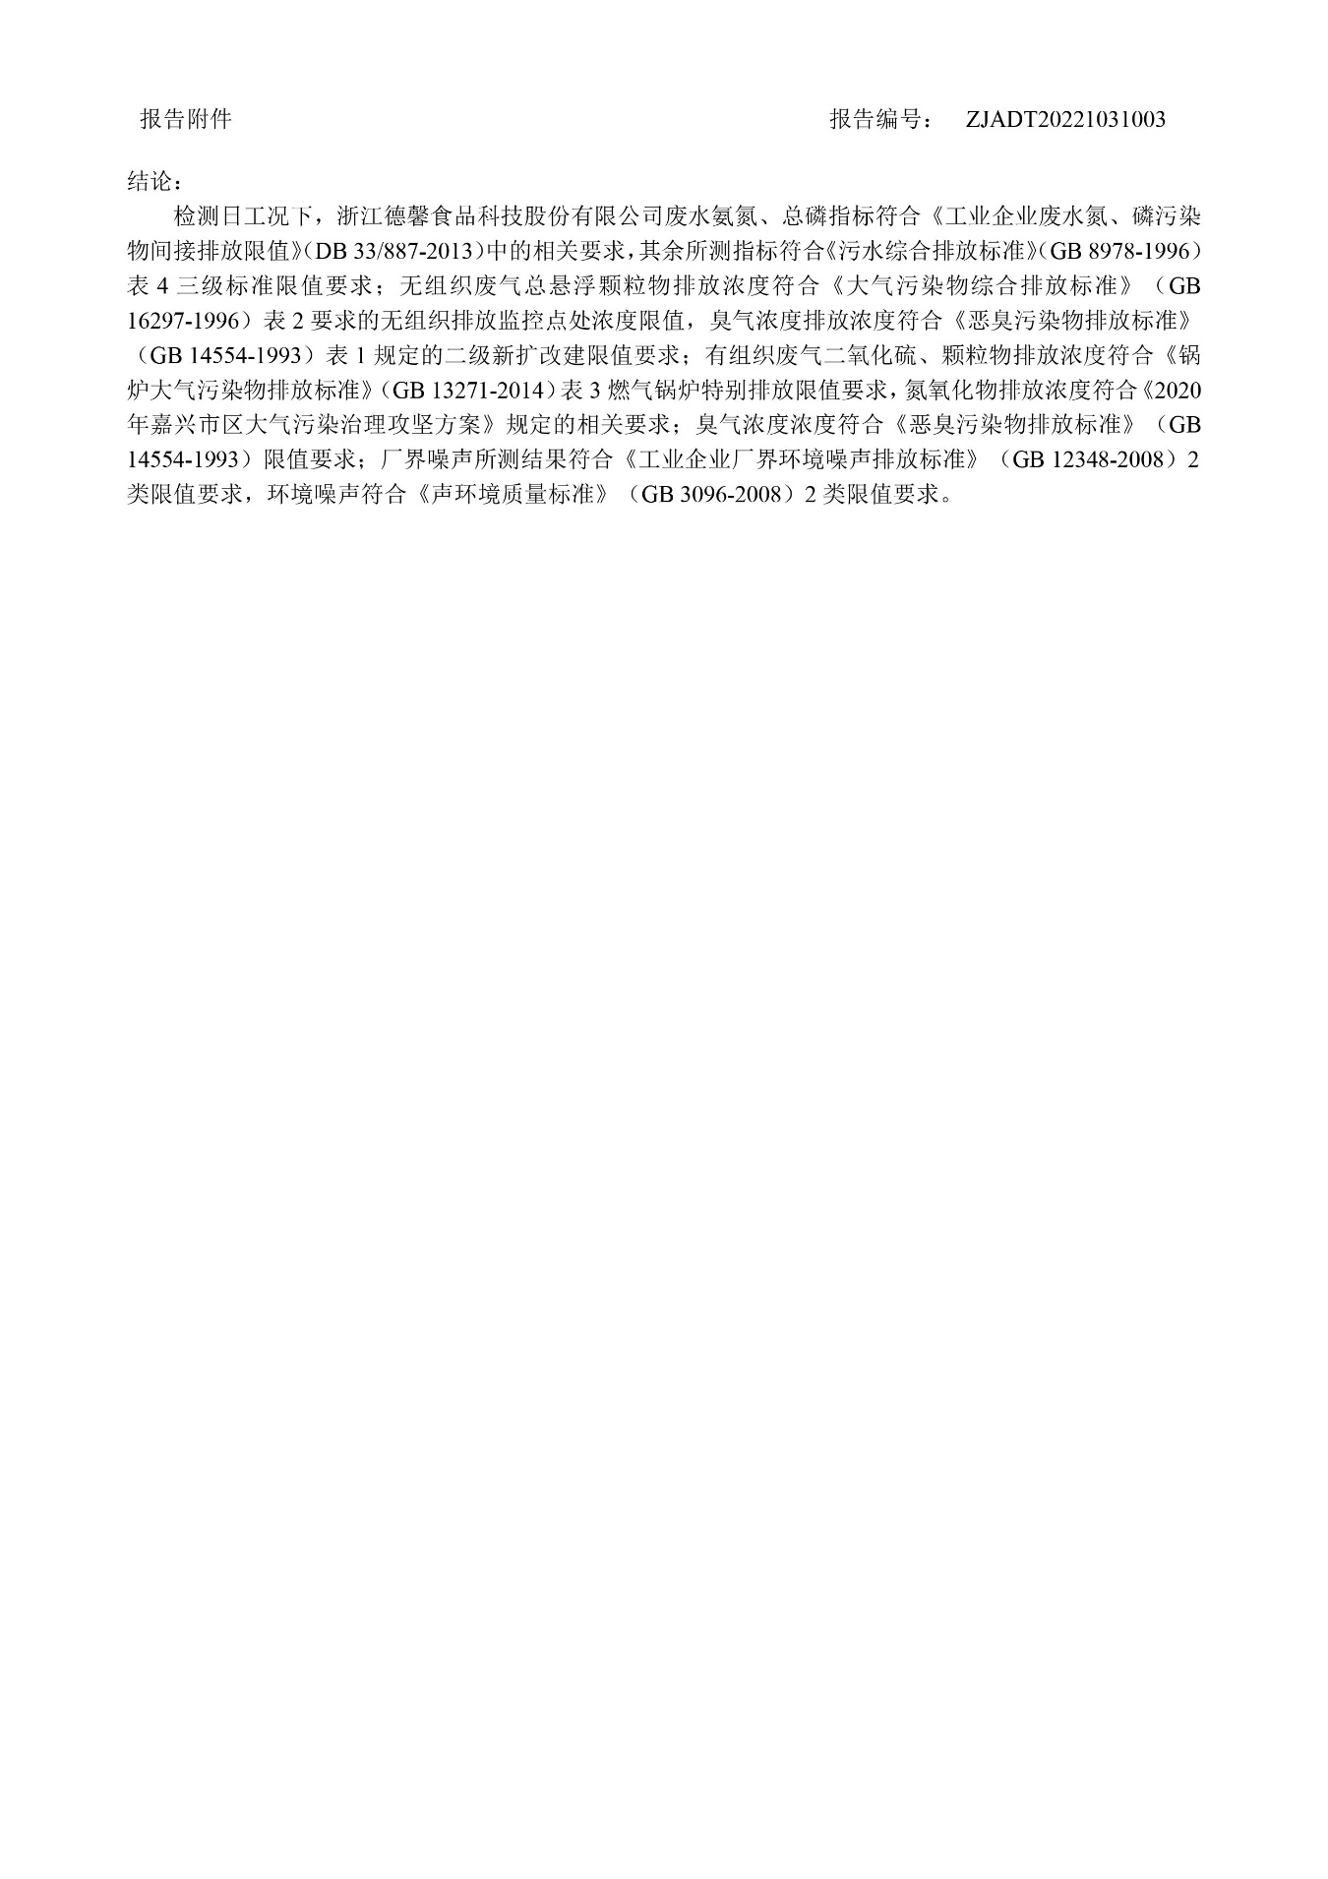

附件6 公司生产日报表

浙江德馨食品科技股份有限公司年产3万吨糖浆、果冻项目
验收监测期间生产报表

产品名称 | 环评审批  年产能 | 环评审批  日产能 | 验收期间产量 |  | 负荷率
糖浆 | 25000t/a | 83.33t/d | 2022年11月9日 | 75.0t | 90.0%
 |  |  | 2022年11月10日 | 77.5t | 93.0%
果冻 | 5000t/a | 16.67t/d | 2022年11月9日 | 15.2t | 91.2%
 |  |  | 2022年11月10日 | 16.0t | 96.0%

浙江德馨食品科技股份有限公司
2022年12月8日

附件7 公司生产设备清单

浙江德馨食品科技股份有限公司年产3万吨糖浆、果冻项目
生产设备清单

序号 | 生产单元 | 主要工艺名称 | 生产设施名称 | 单位 | 本项目审批数量 | 实际建设数量 | 变化  情况
1 | 本项目糖浆生产线(部分生产设备与原有果葡糖浆生产设备共用) | 调配灌装 | 糖浆罐 | 个 | +2 | 4 | /
2 |  | 吹瓶线 | 吹瓶机 | 台 | +1 | 1 | /
3 |  |  | 空压机 | 台 | +1 | 1 | /
4 |  |  | 冷干机 | 台 | +1 | 1 | /
5 |  |  | 冰水机 | 台 | +2 | 2 | /
6 | 本项目果冻/原有项目自立袋/盒装果汁果酱生产线(部分生产设备共用) | 冷却 | 冷却吹干线 | 台 | +1 | 1 | /
7 |  | 包装 | 外包输送带 | 台 | +1 | 1 | /
8 |  |  | 水平给带式全自动包装机 | 台 | +2 | 2 | /
9 | 公用单元 | 废气处理 | 有机废气处理设施 | 套 | +1 | 1 | /
10 |  | 仓储 | 糖浆、果冻产品配套仓储设施 | 托位 | +700 | 700 | /

浙江德馨食品科技股份有限公司
2022年12月8日

附件8 公司原辅材料消耗统计表

浙江德馨食品科技股份有限公司年产3万吨糖浆、果冻项目
验收期间项目涉及的原辅材料及能源消耗情况报表

序号 | 生产单元 | 原辅材料名称 | 单位 | 原有项目年消耗量 | 本项目环评报告审批年耗量 | 项目实施后全厂年消耗量 | 调查期间实际消耗量 | 折算为  年消耗量
11 | 糖浆生产线 | 白砂糖 | t/a | 0 | 17400 | 17400 | 1461.2 | 16860
12 |  | PET瓶坯 | 万个/a | 0 | 1000 | 1000 | 85.0 | 980.77
13 | 果冻生产线 | 果汁 | t/a | 0 | 800 | 800 | 68.3 | 788.08
14 |  | 白砂糖 | t/a | 0 | 341 | 341 | 28.0 | 323.08
15 |  | 增稠剂 | t/a | 0 | 14 | 14 | 1.1 | 12.69
16 |  | 魔芋粉 | t/a | 0 | 1.2 | 1.2 | 0.1 | 1.15
17 |  | 卡拉胶 | t/a | 0 | 3.8 | 3.8 | 0.3 | 3.46
18 | 各类产品调配 | 其他配料 | t/a | 170 | 100 | 270 | 22.2 | 256.15
19 | 设备维护 | 机油 | t/a | 0.18 | 0.02 | 0.20 | 0.015 | 0.17
21 | CIP酸洗 | 酸液（45%复合硝酸） | t/a | 1.6 | 0.2 | 1.8 | 0.15 | 1.73
22 | CIP碱洗 | 碱液（30%复合氢氧化钠） | t/a | 4.6 | 0.6 | 5.2 | 0.44 | 5.07
23 | 包装 | 包装材料 | t/a | 50 | 25 | 75 | 6.6 | 76.15
24 | 过滤 | 活性炭 | t/a | 13.5 | 2.5 | 16.0 | 1.3 | 15.0
25 | 过滤 | 硅藻土 | t/a | 8.5 | 2.5 | 11.0 | 0.9 | 10.38
27 | 废气处理 | 活性炭 | t/a | 0 | 14.8 | 14.8 | 1.26 | 14.54
28 | 公用工程 | 水 | t/a | 56764 | 22166 | 78930 | 6709 | 77412
29 |  | 电 | 万kWh/a | 145 | 60 | 205 | 16.3 | 188.08
30 |  | 天然气 | 万m³/a | 34.8 | 5.0 | 39.8 | 3.35 | 38.65
备注：验收调查时间为2022年10月16日-2022年11月15日，期间公司实际生产天数为26天，公司年生产天数为300天。

浙江德馨食品科技股份有限公司
2022年12月8日

附件9 危废处置协议
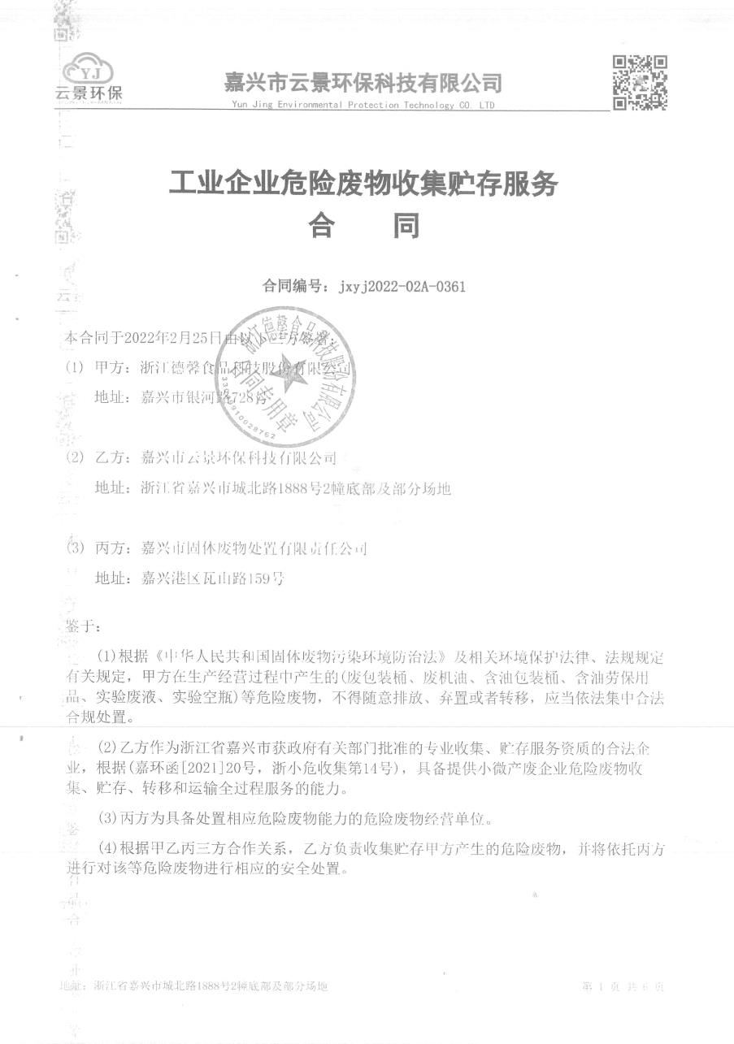

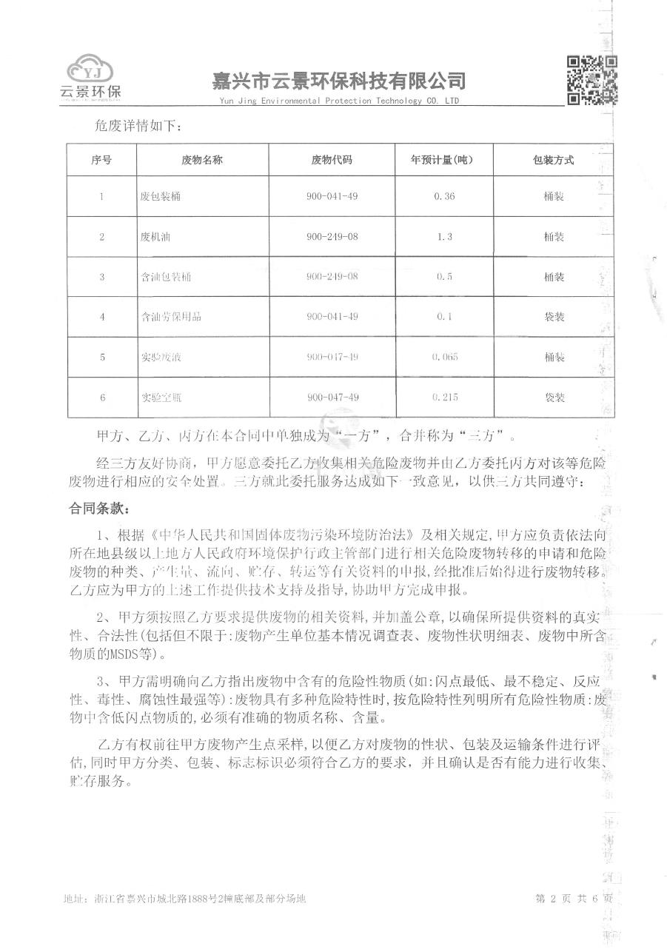

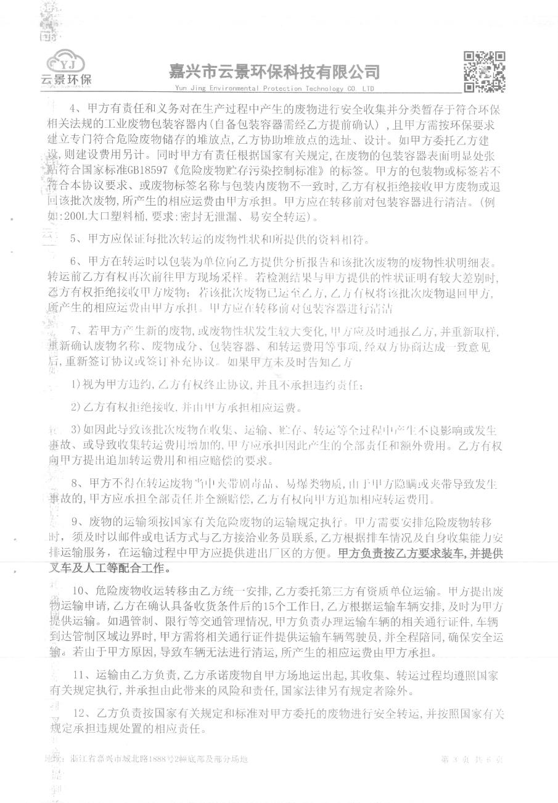

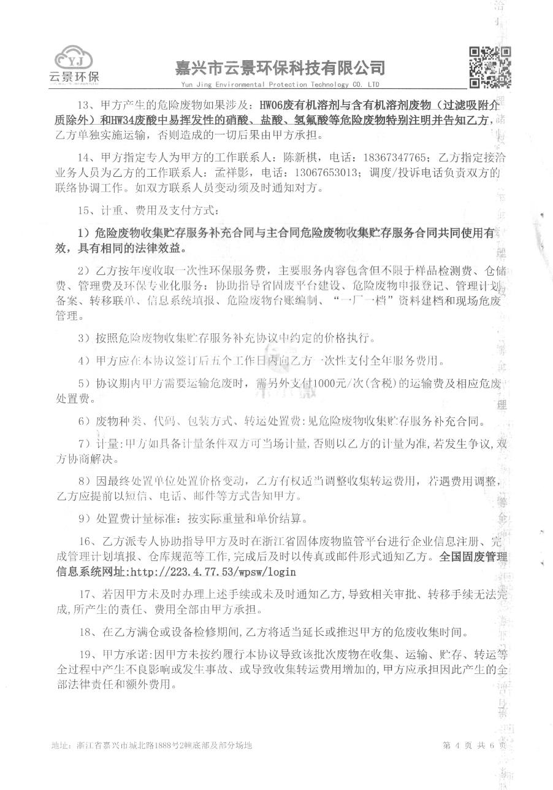

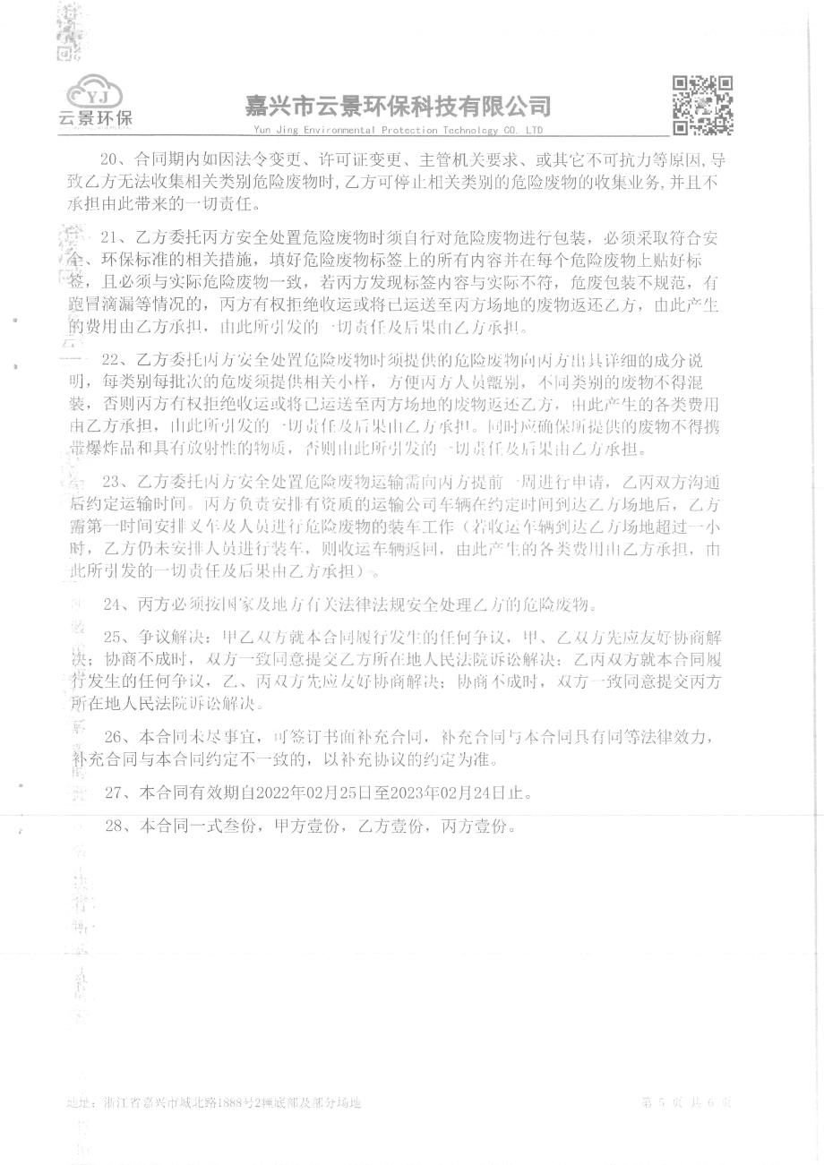

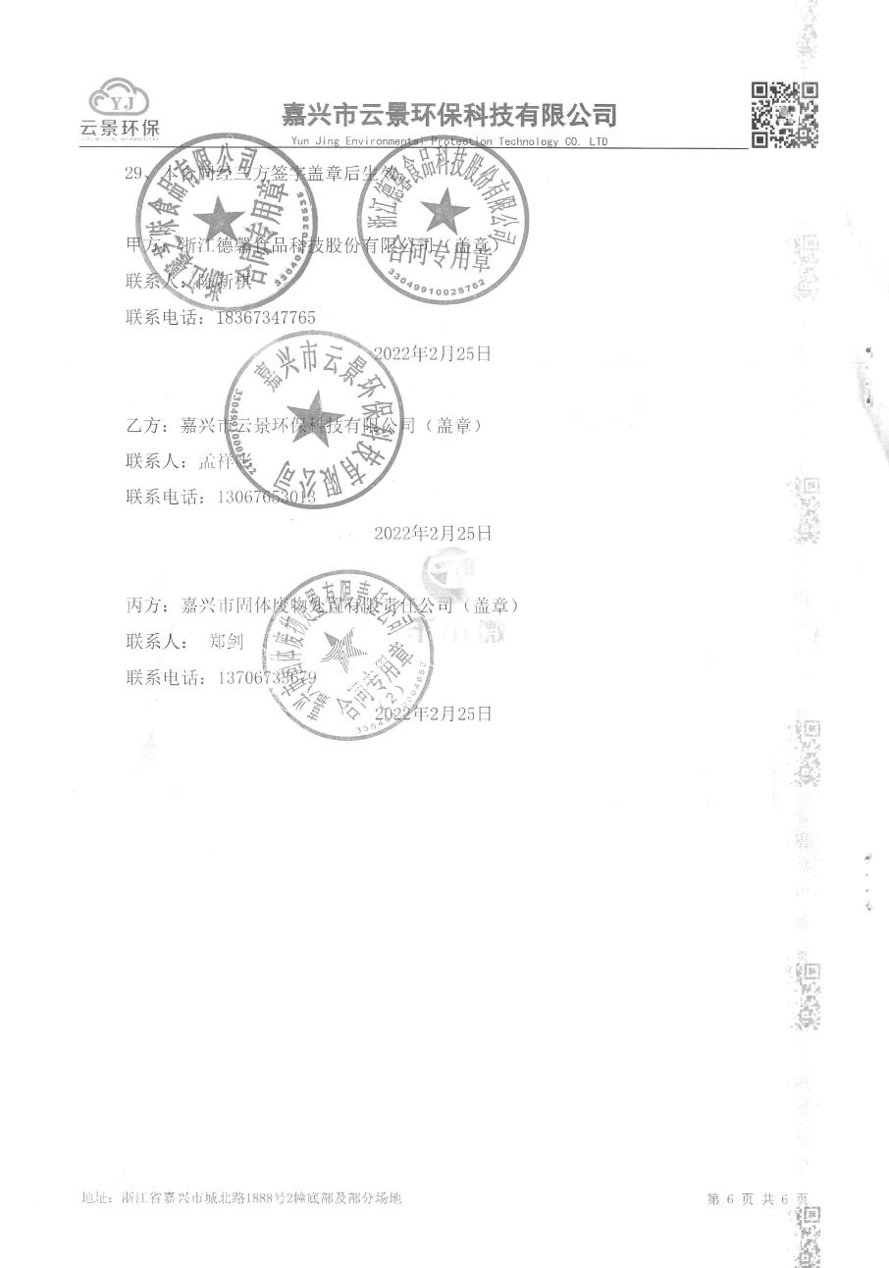

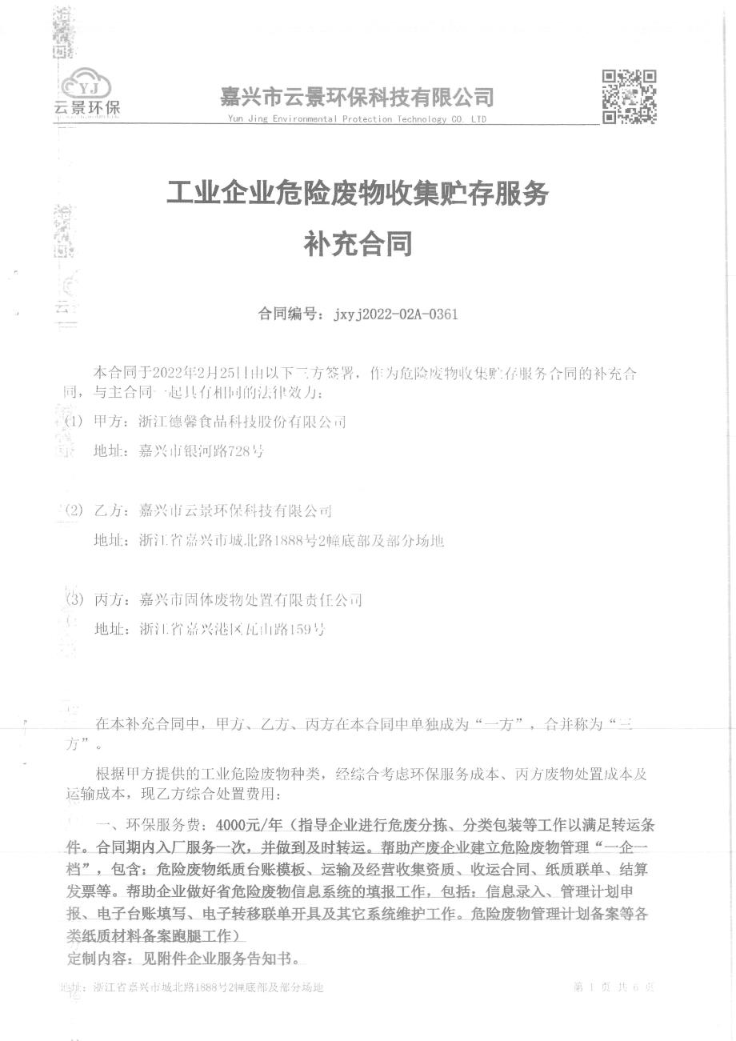

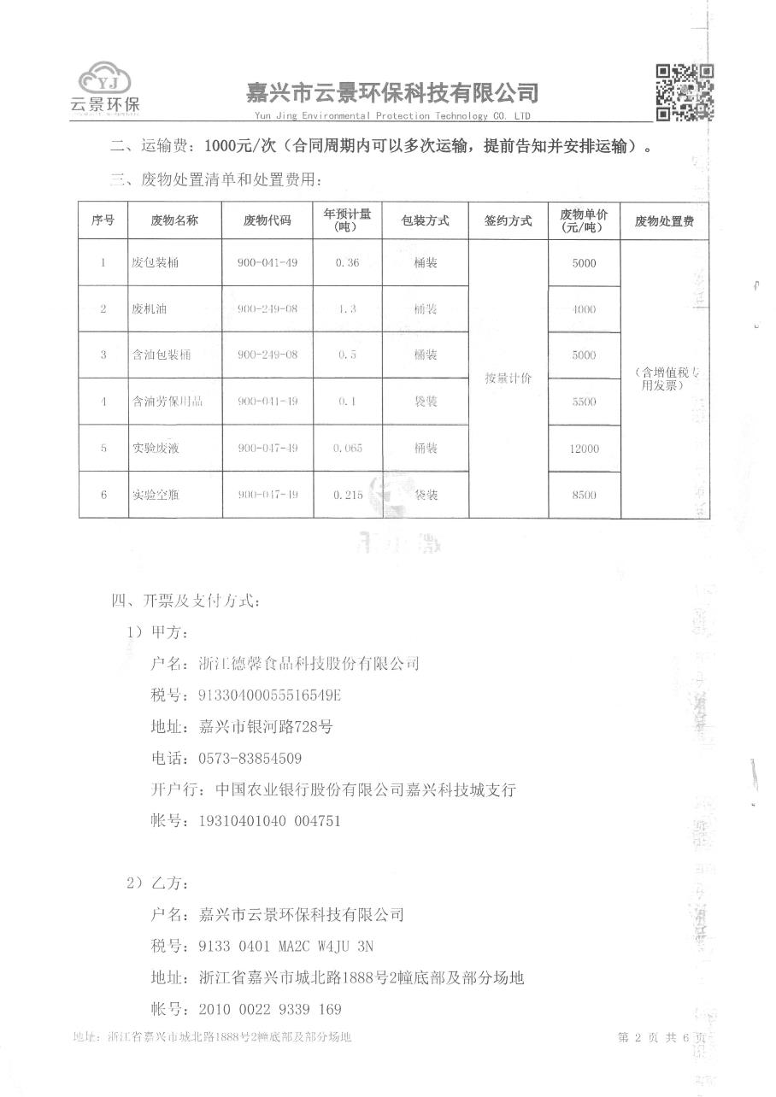

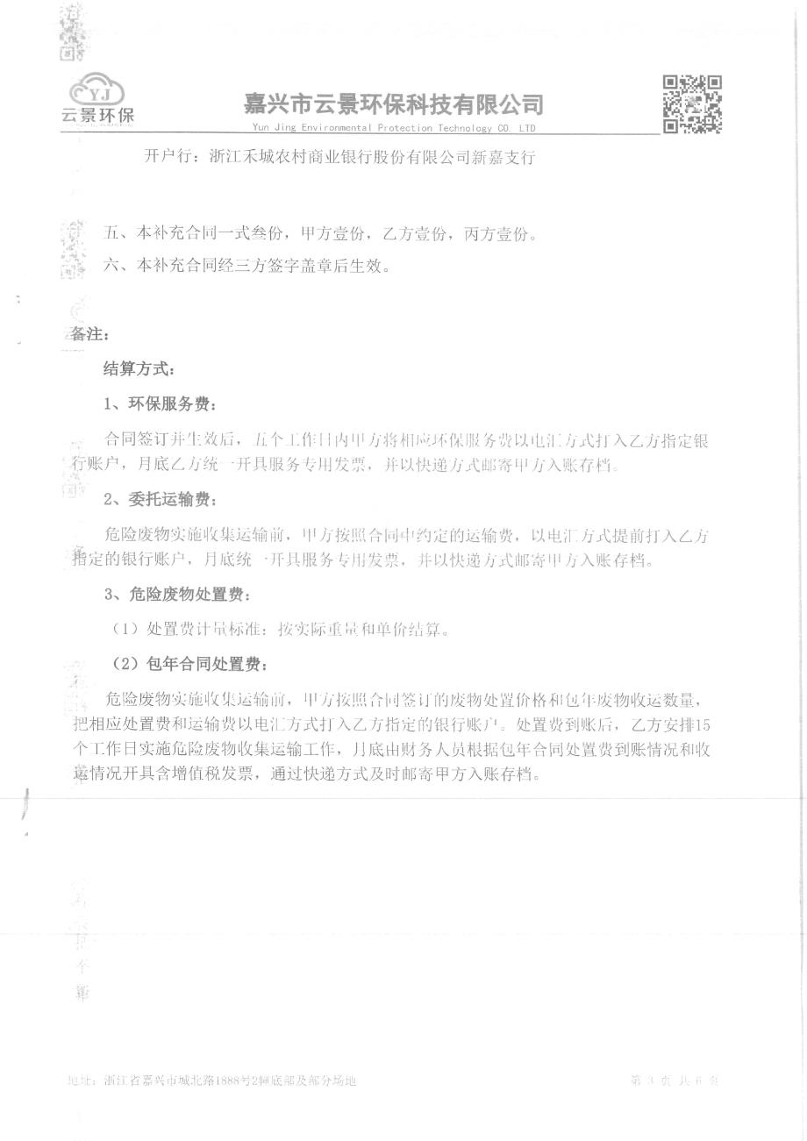

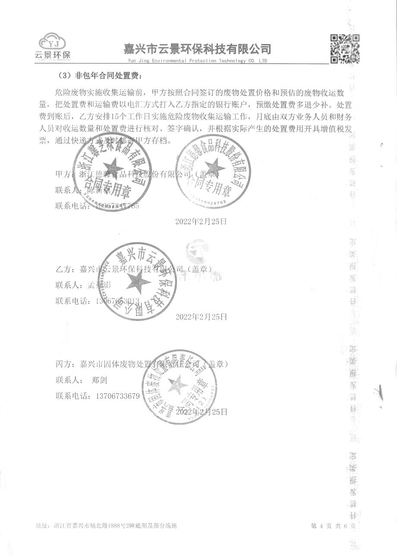

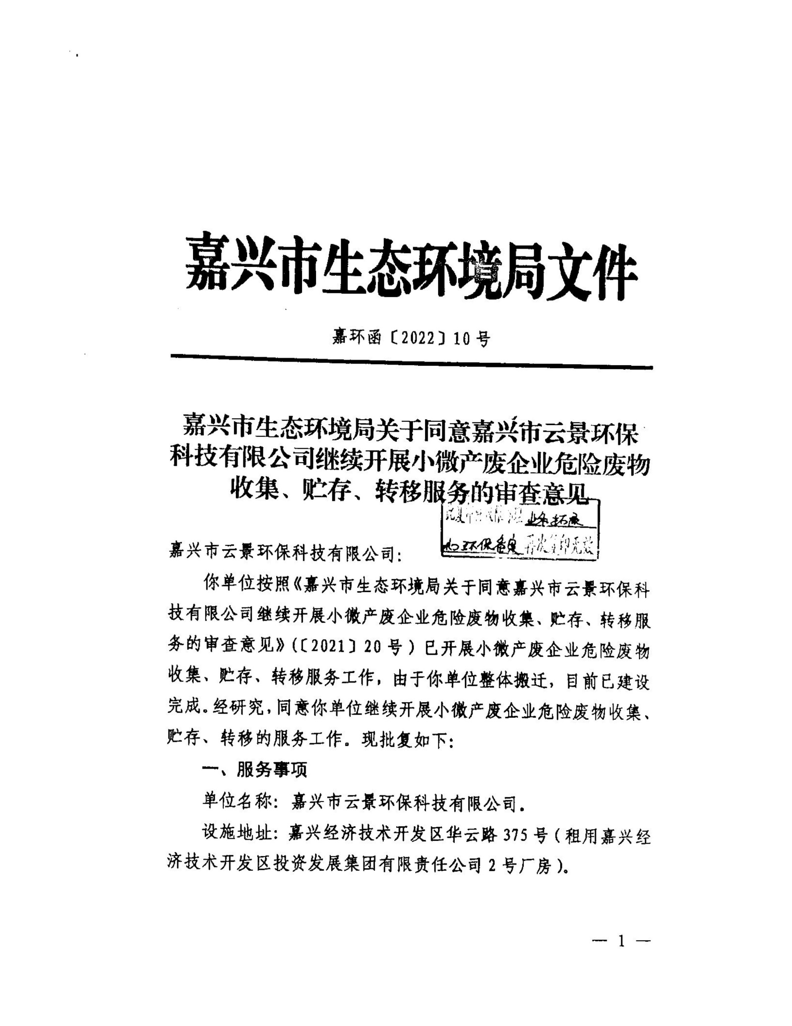

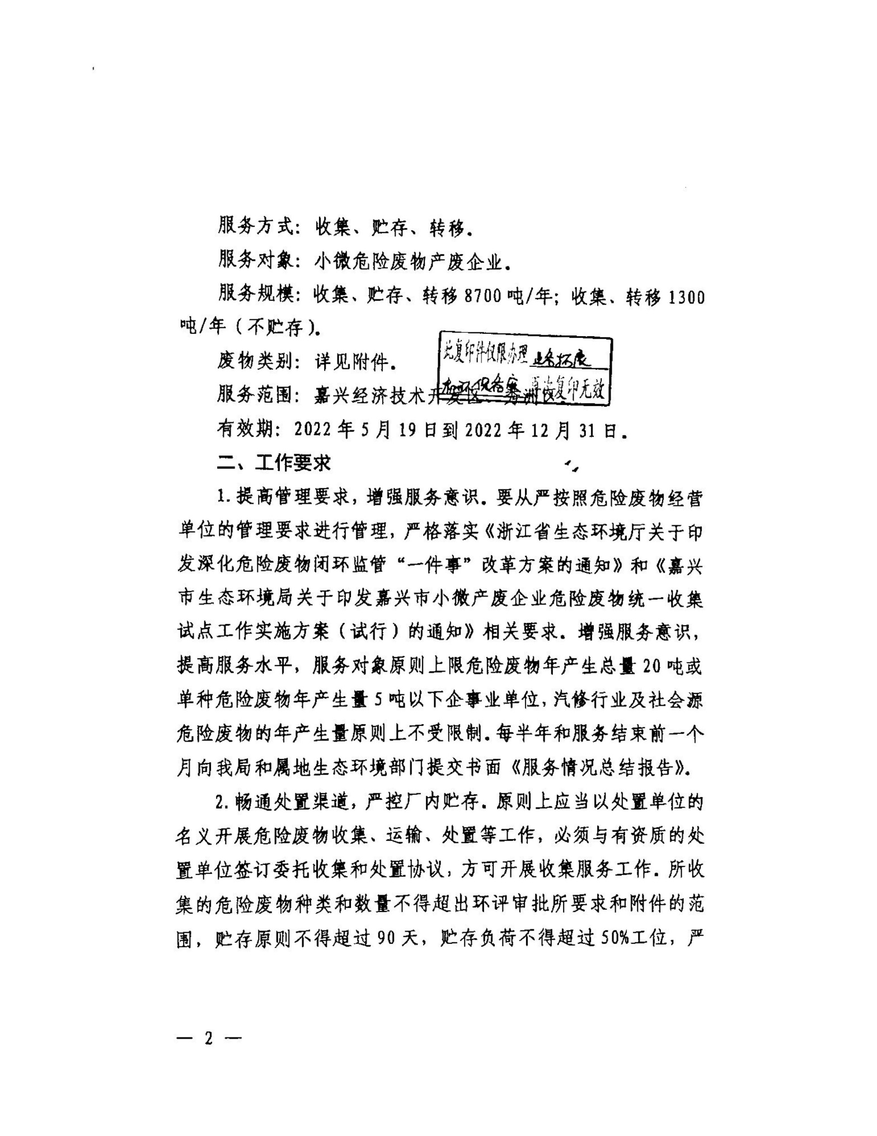

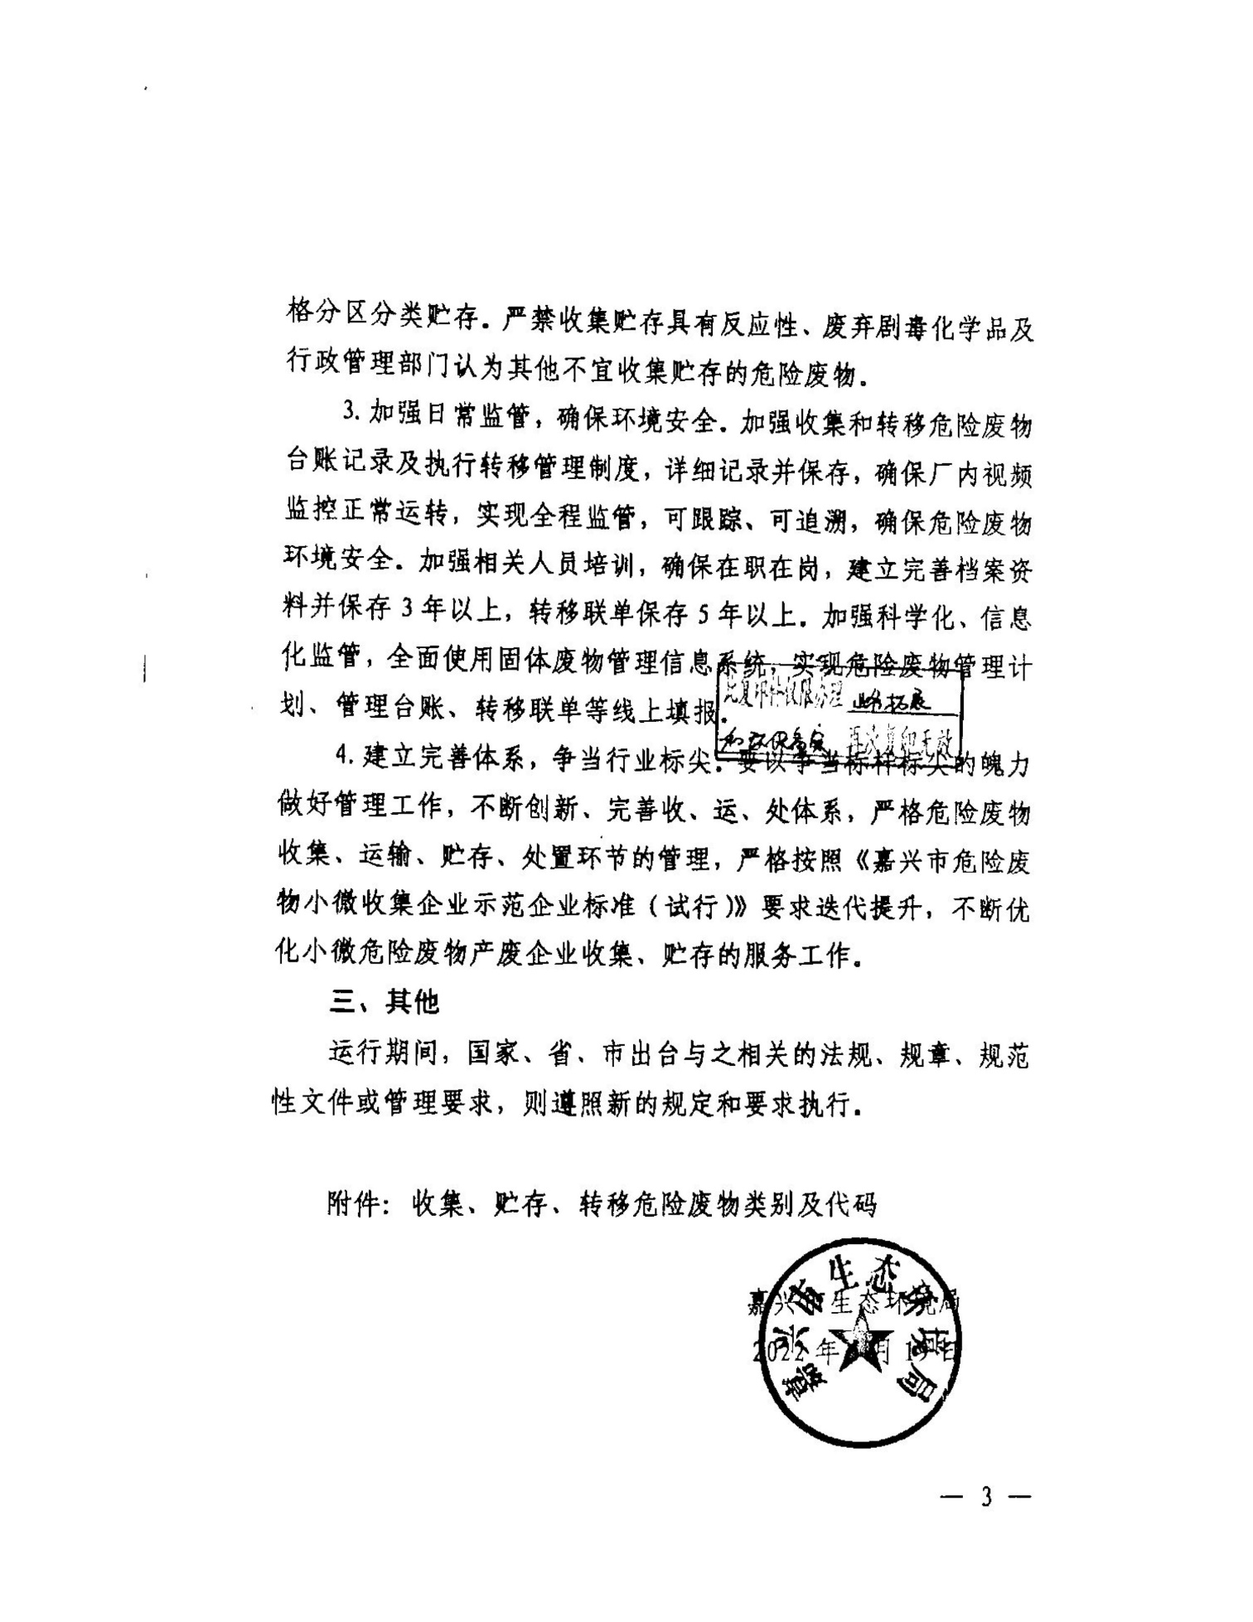

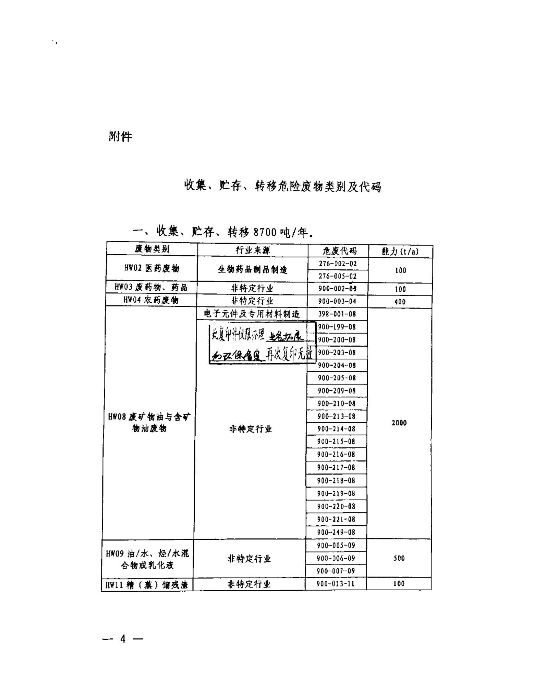

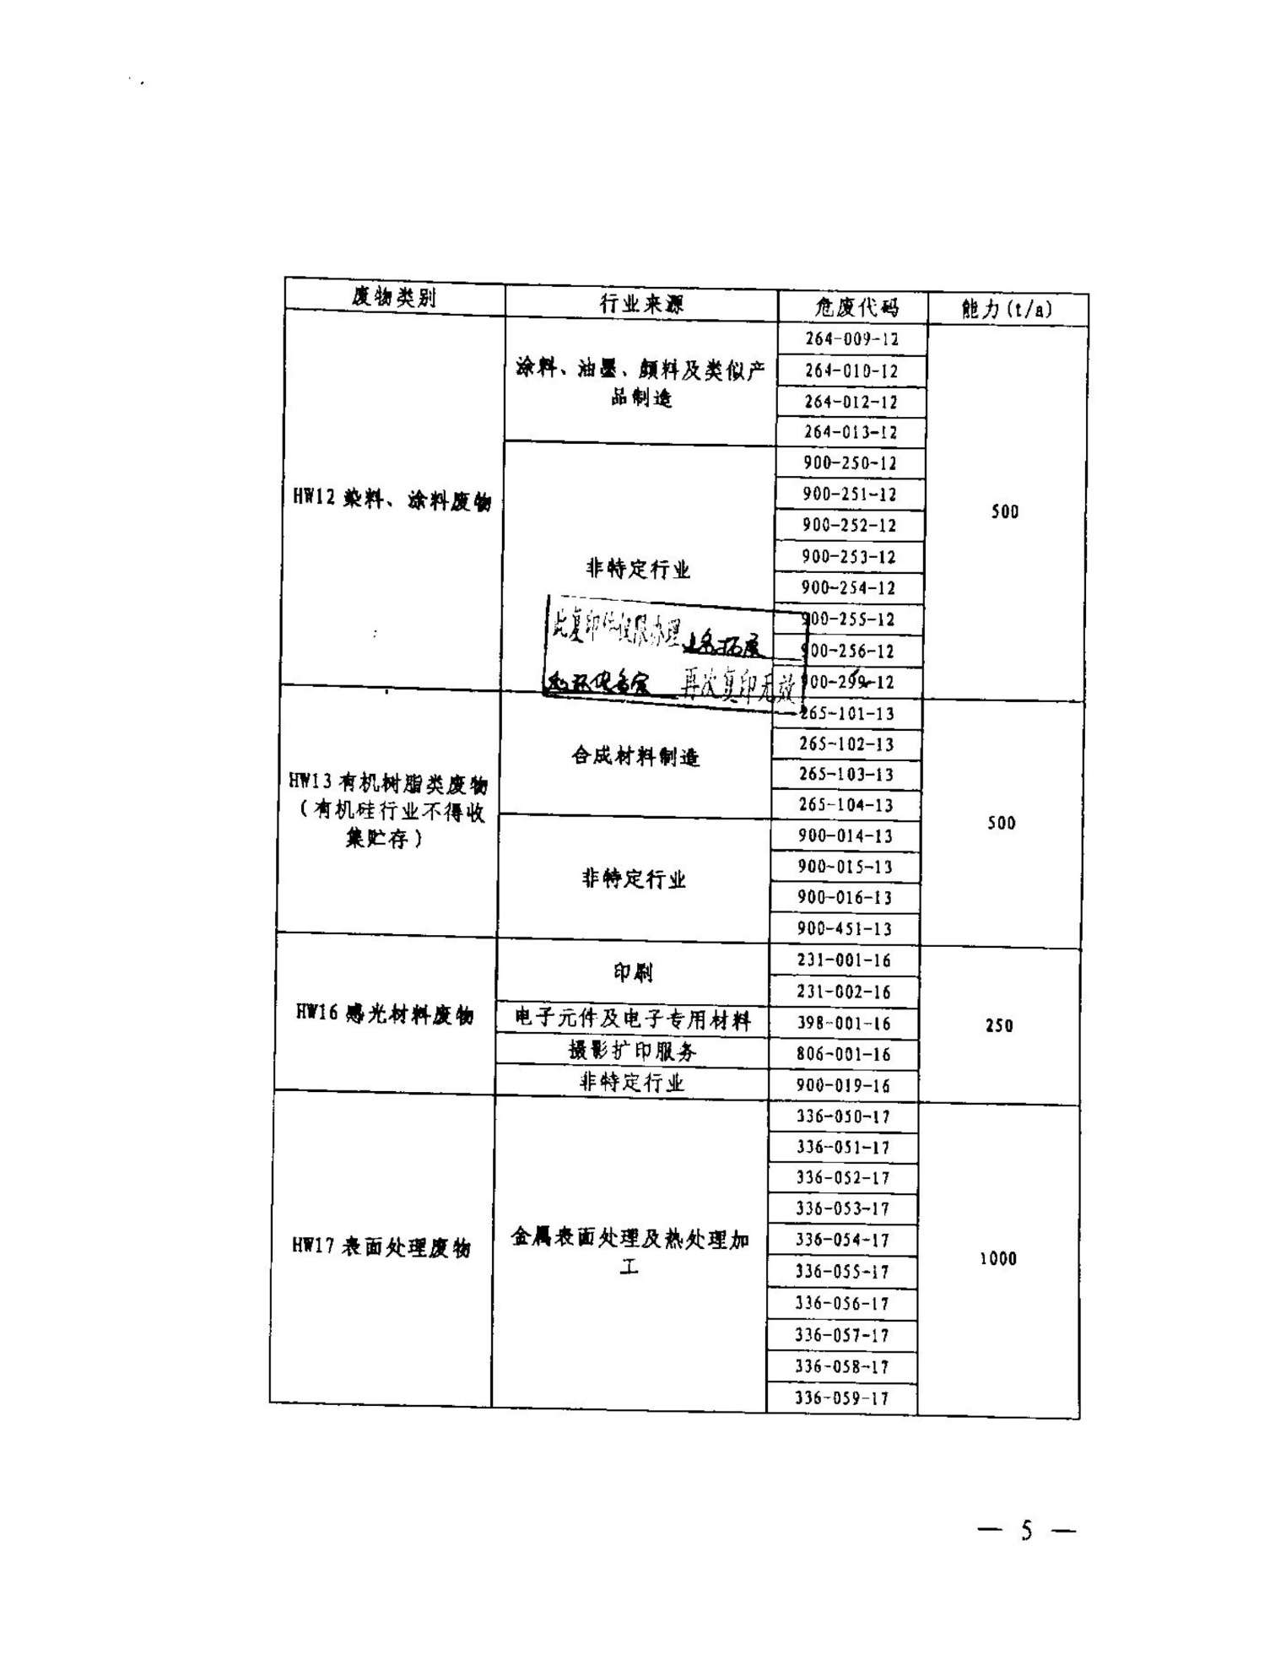

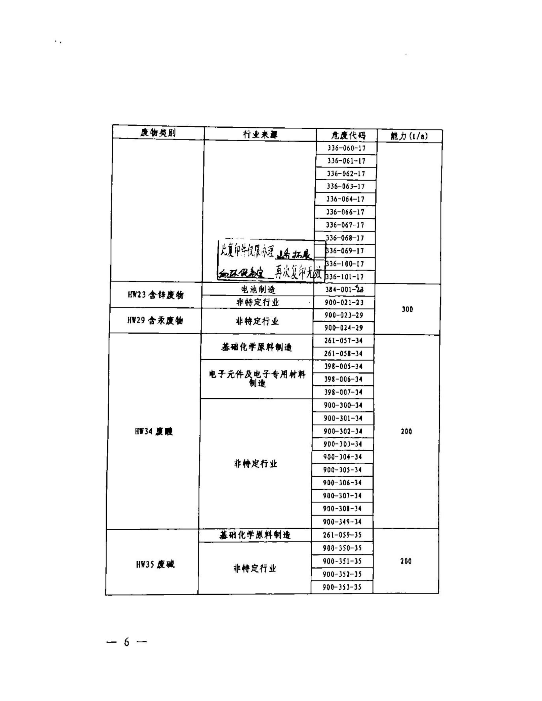

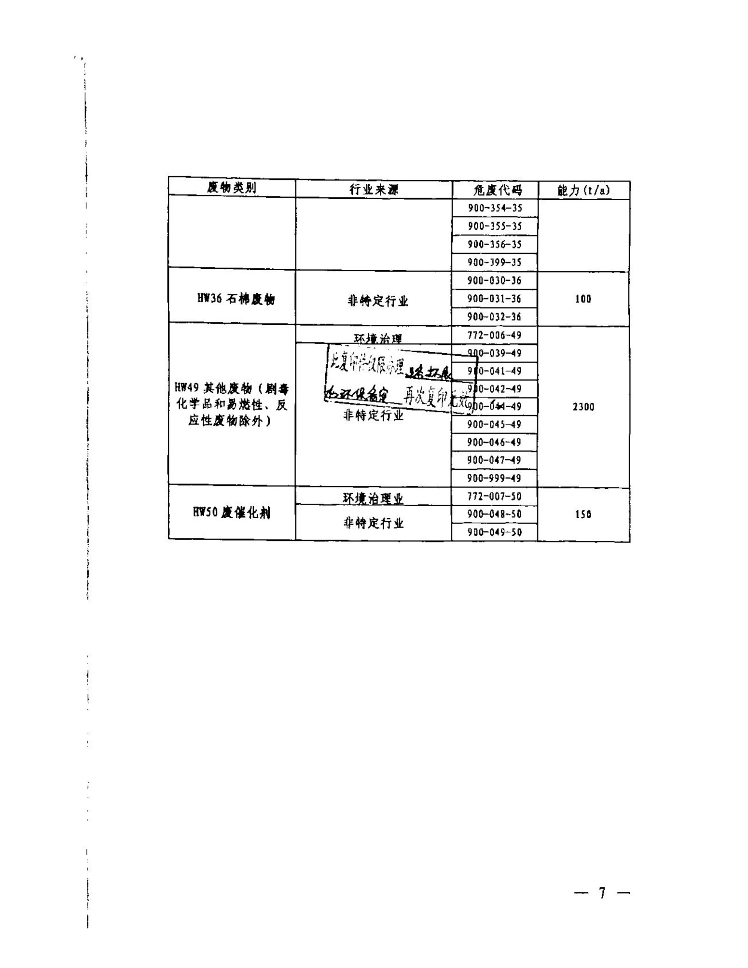

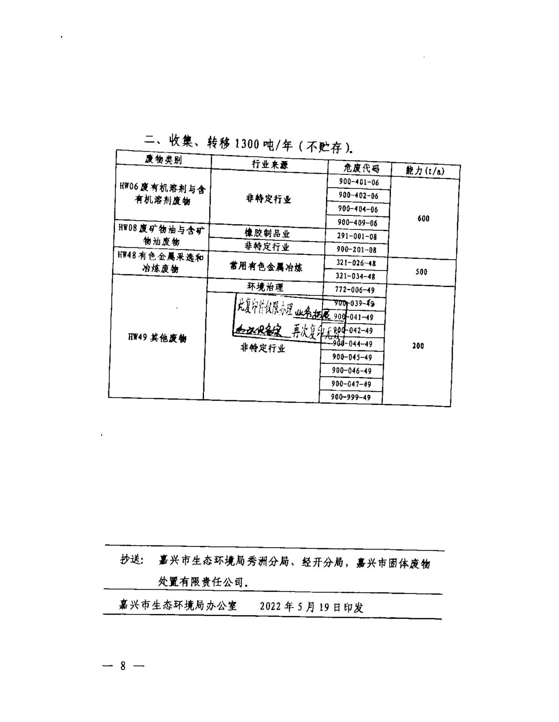

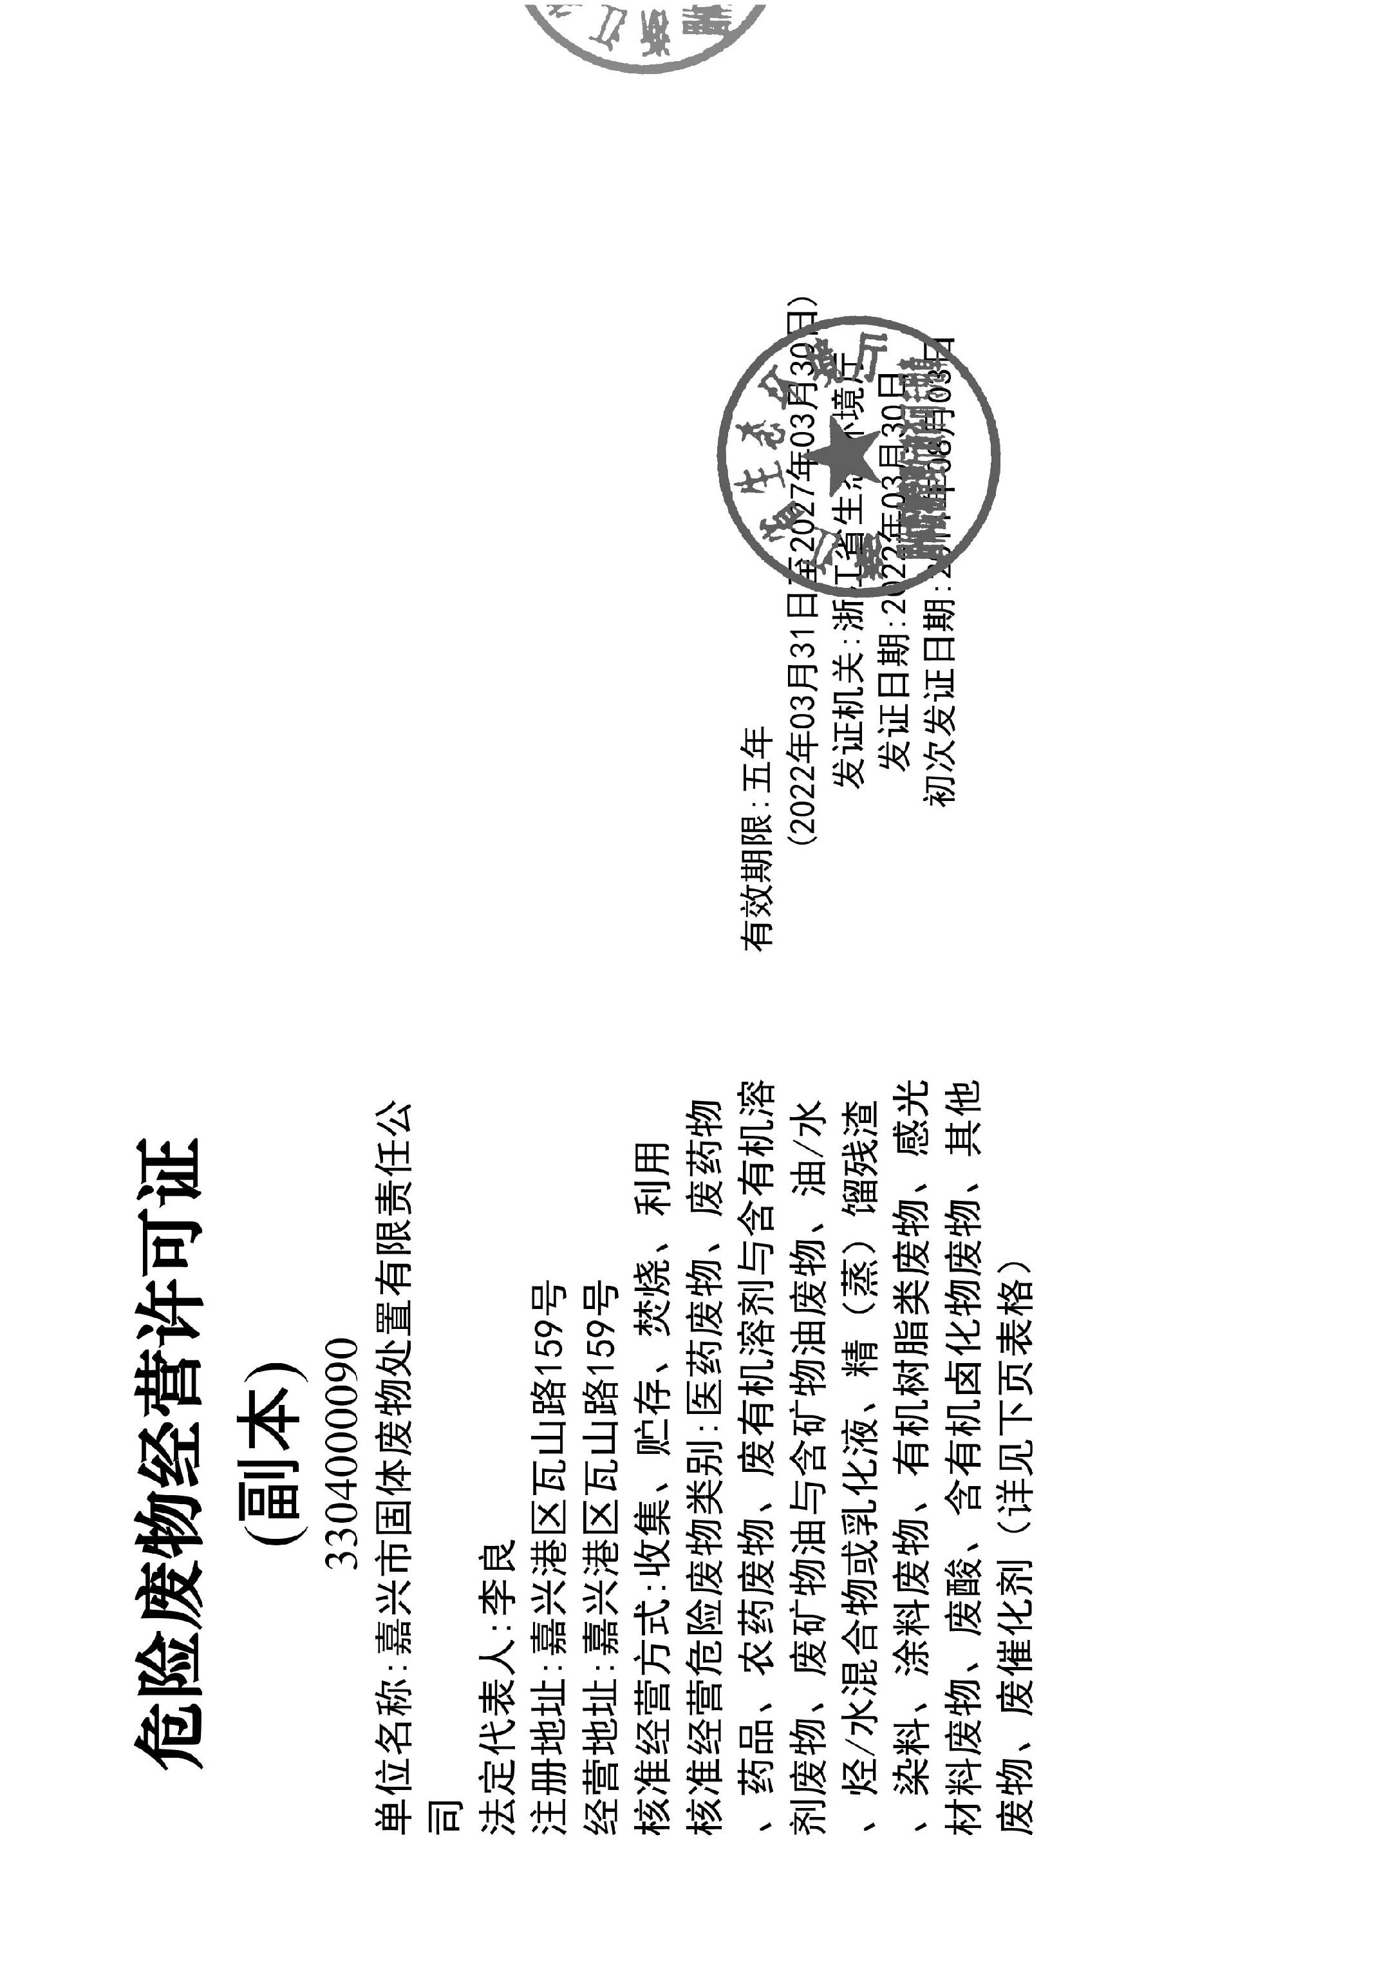

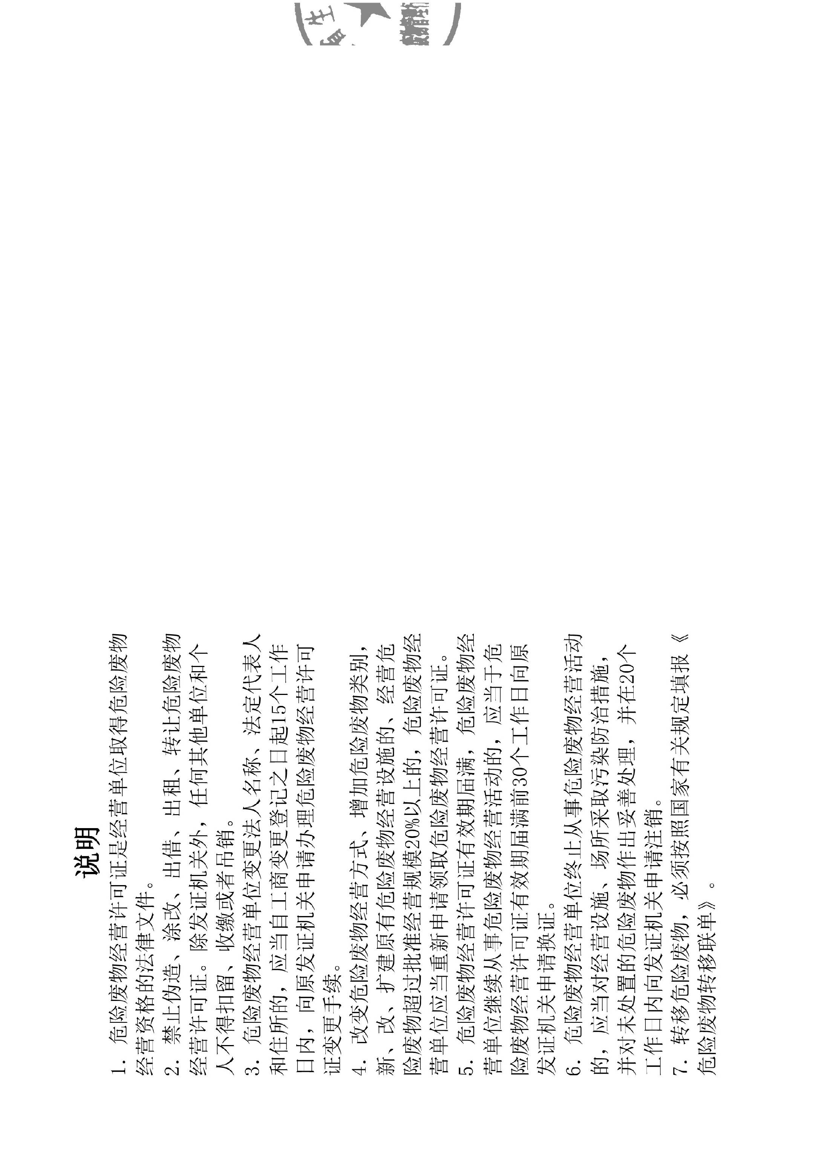

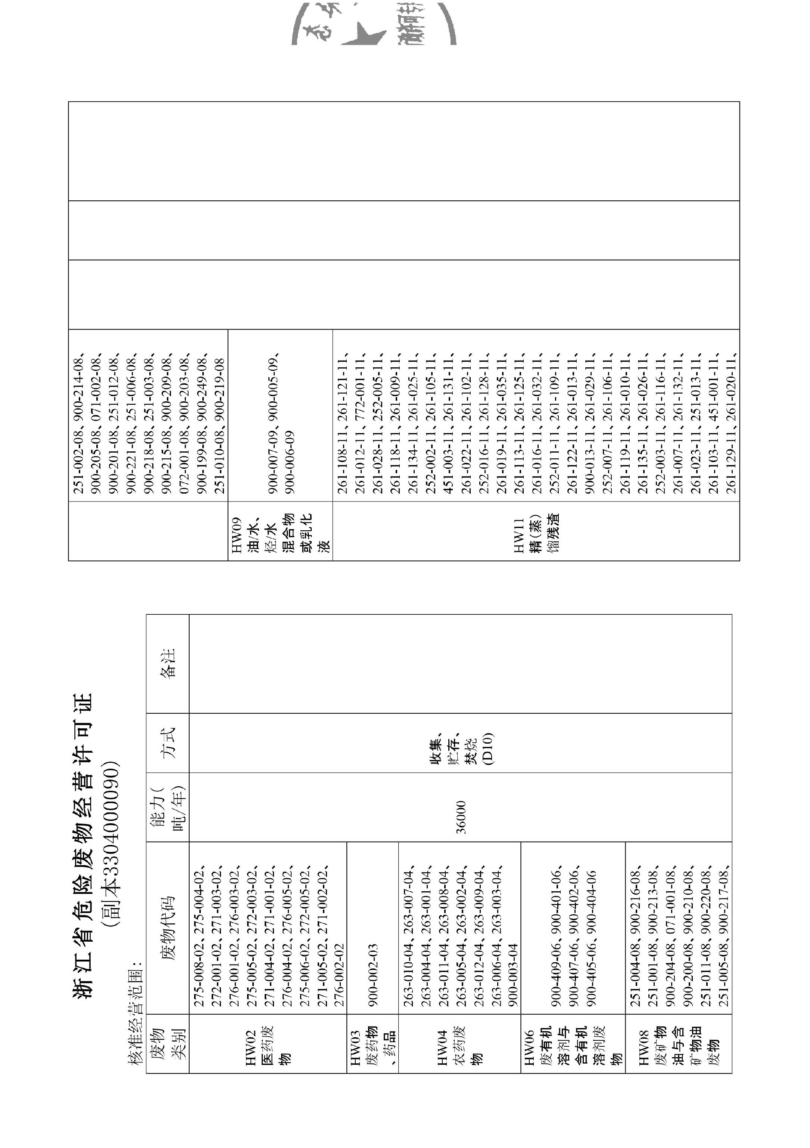

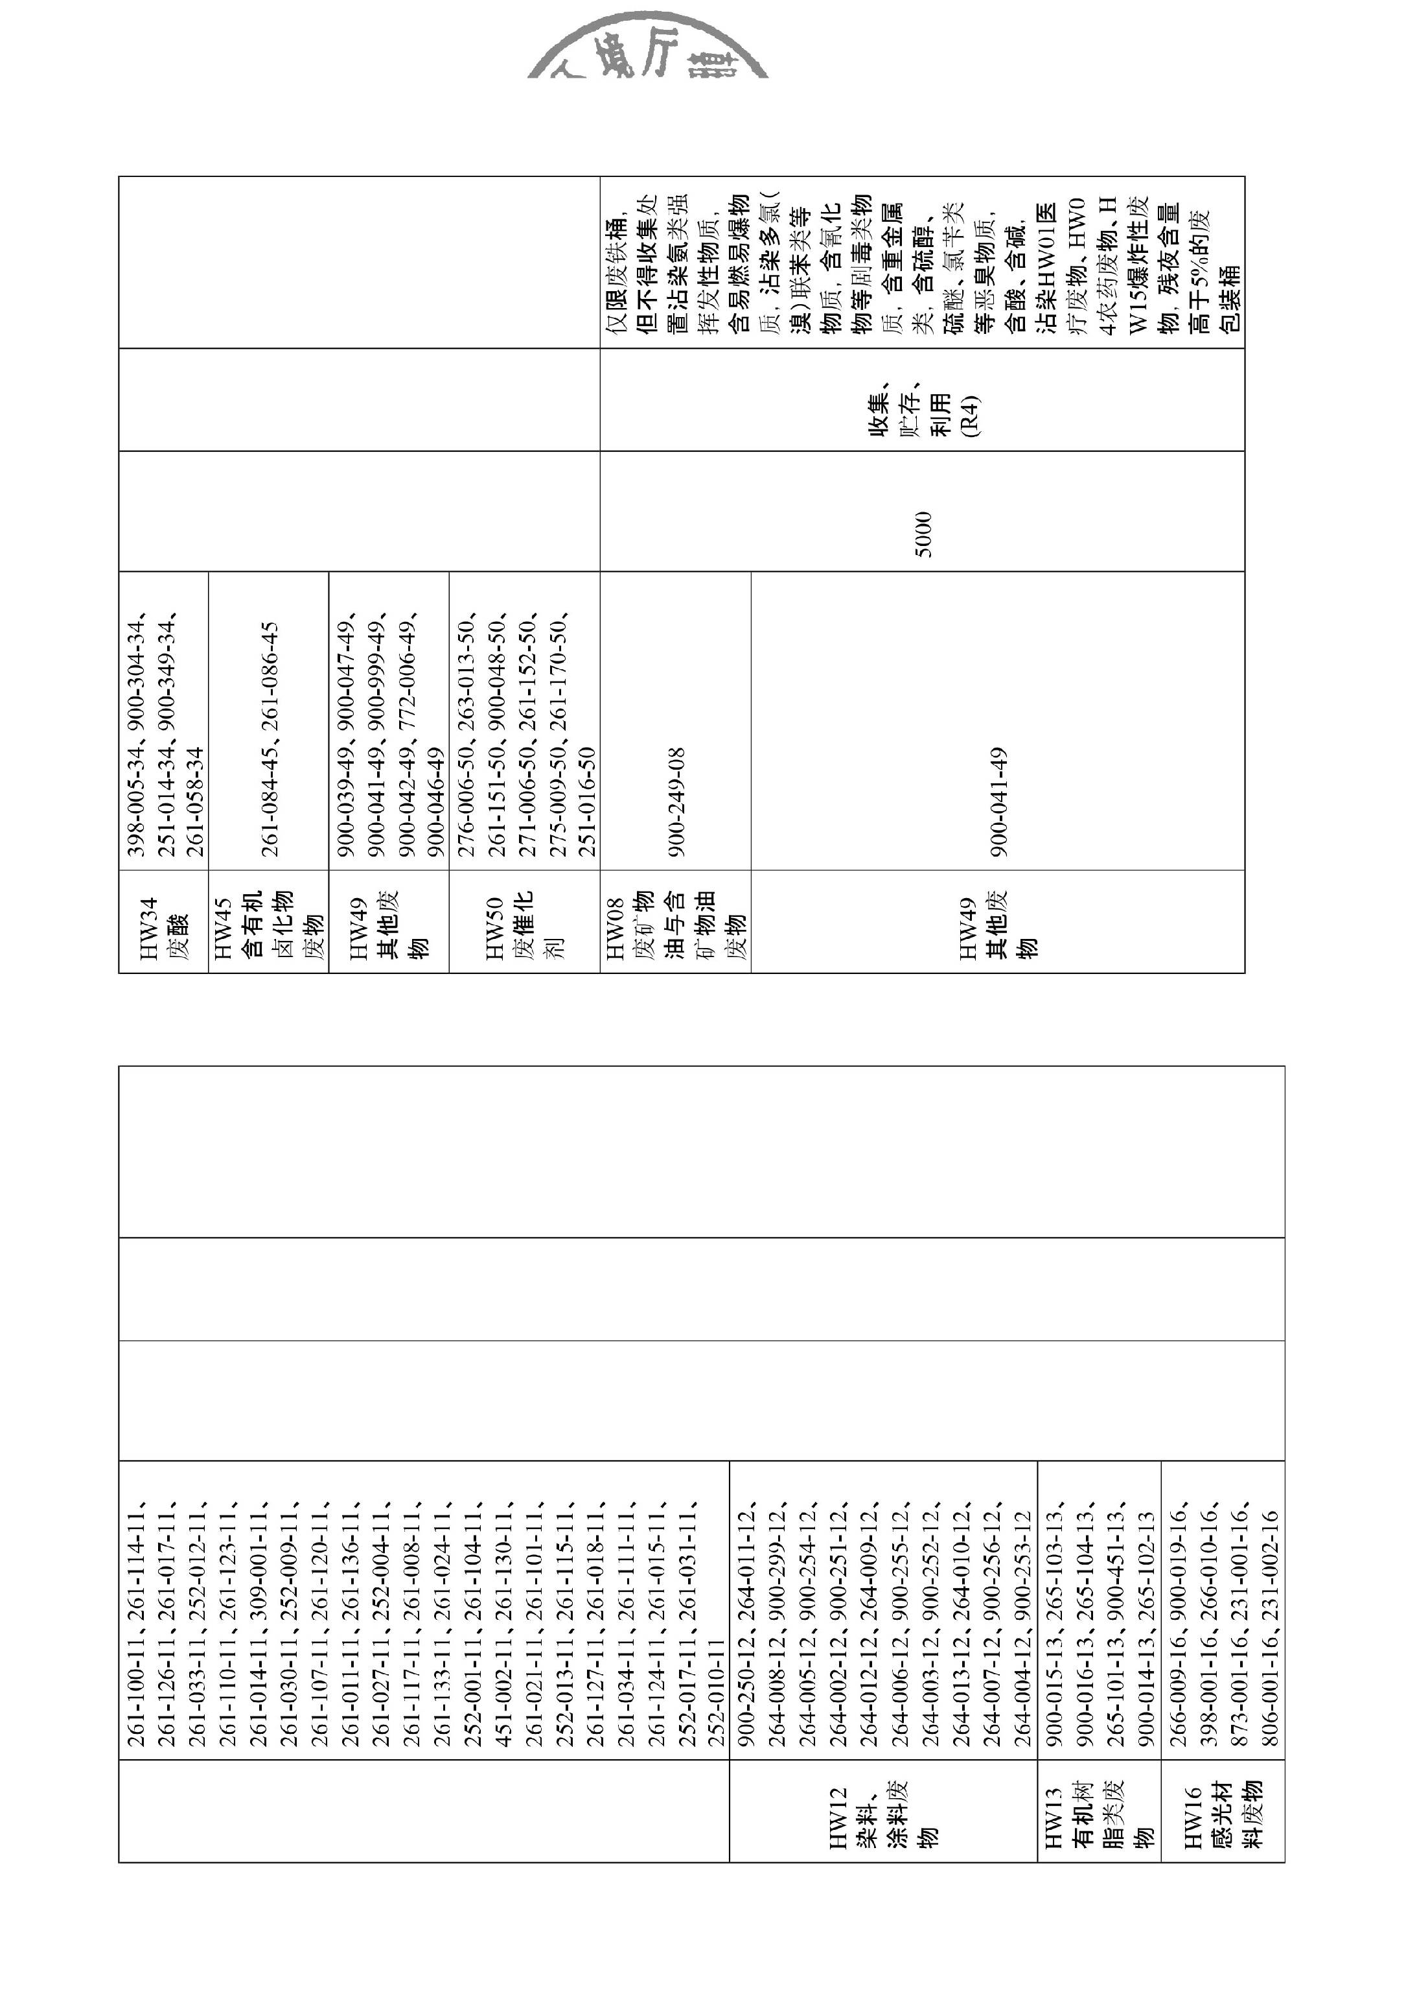

附件10 一般固废处置协议
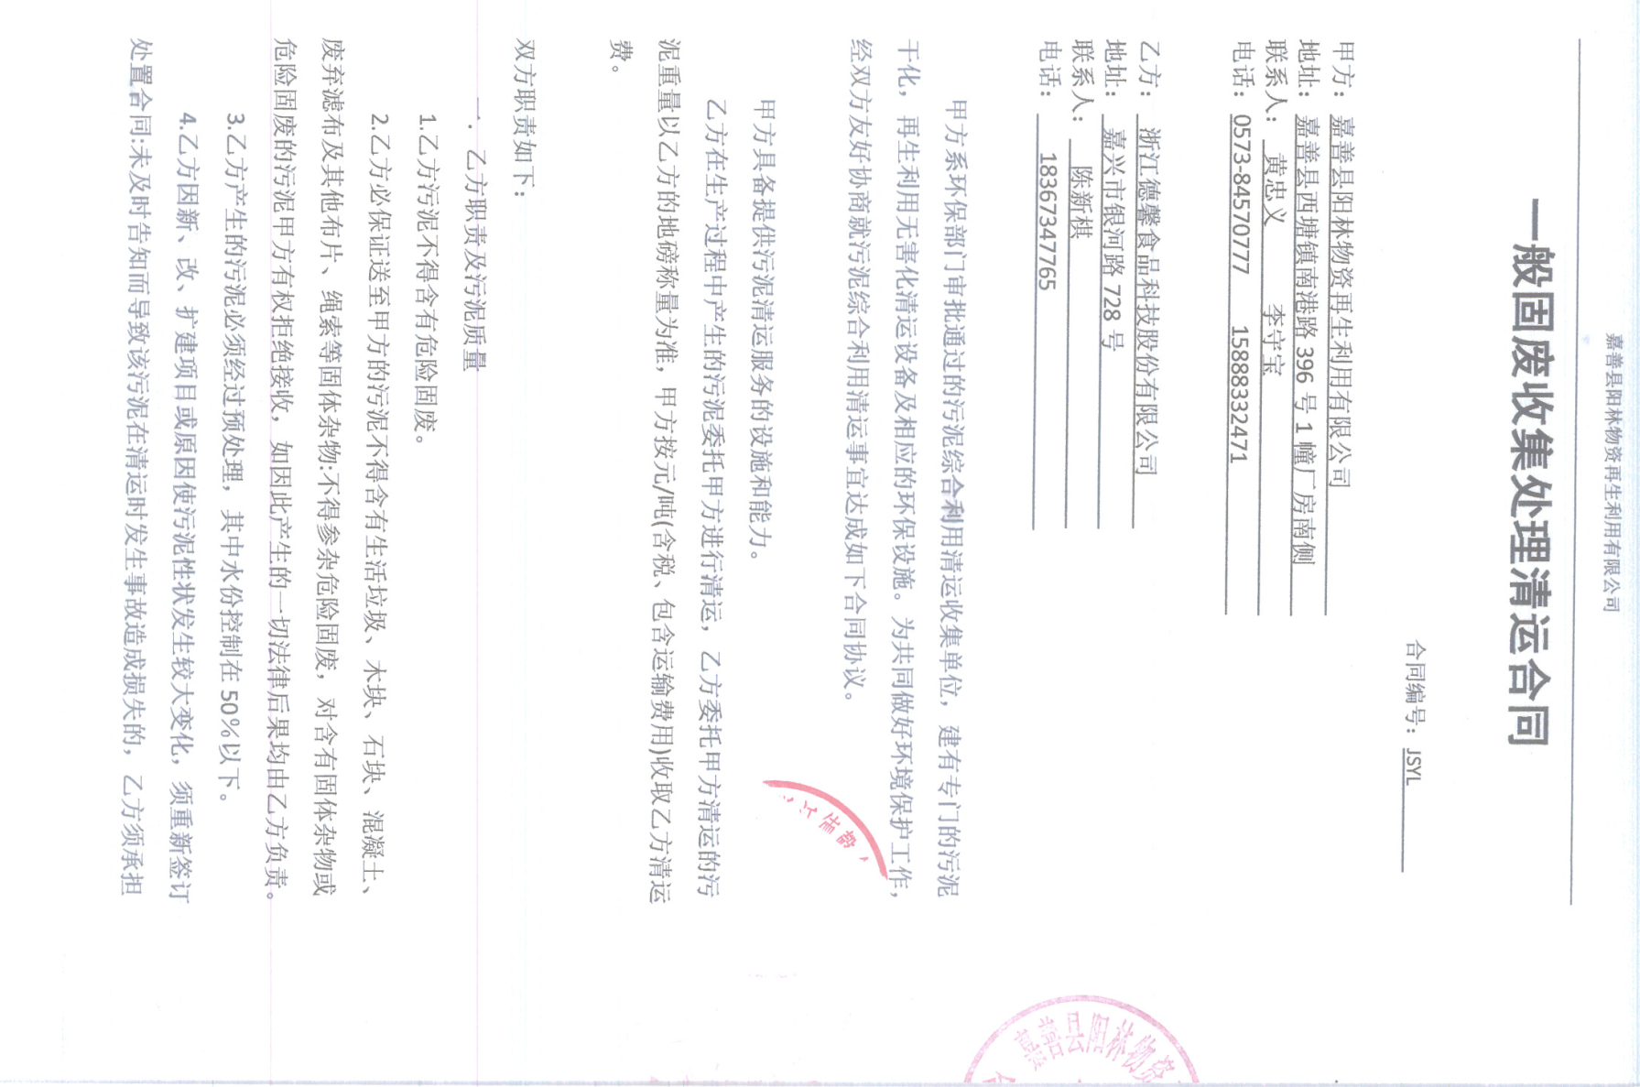

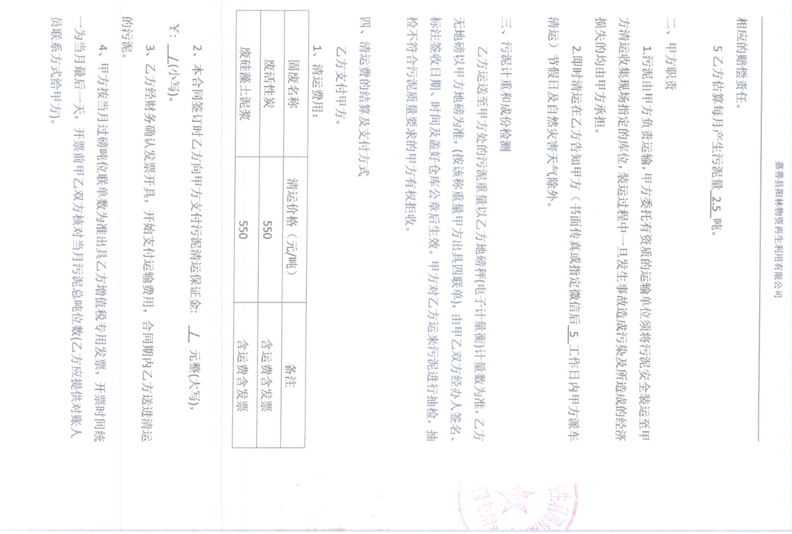

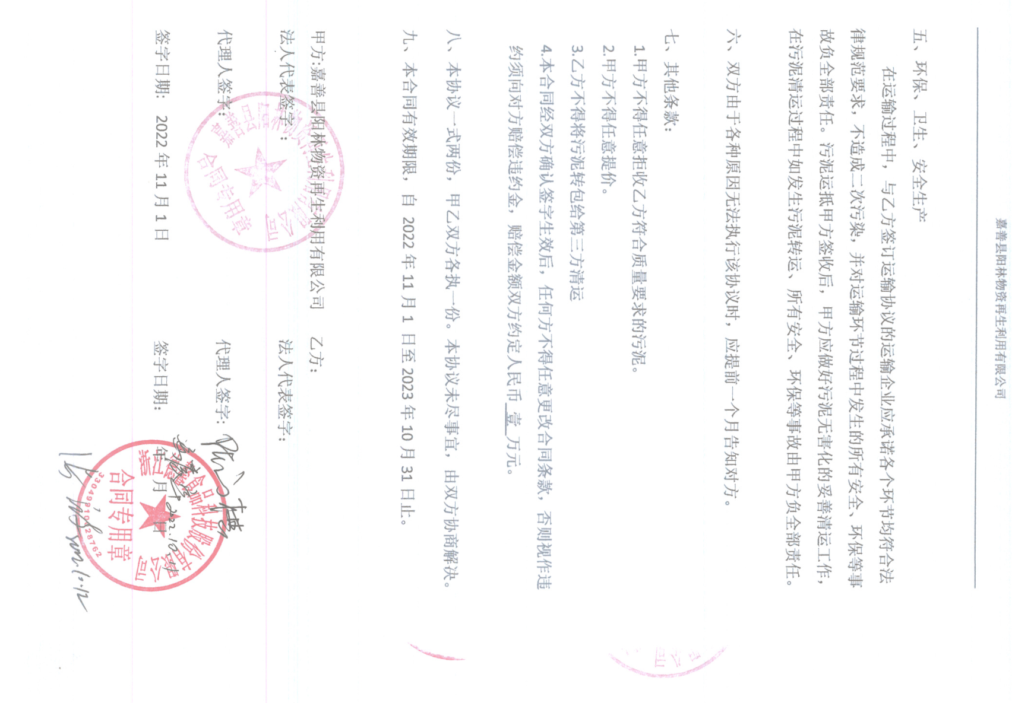
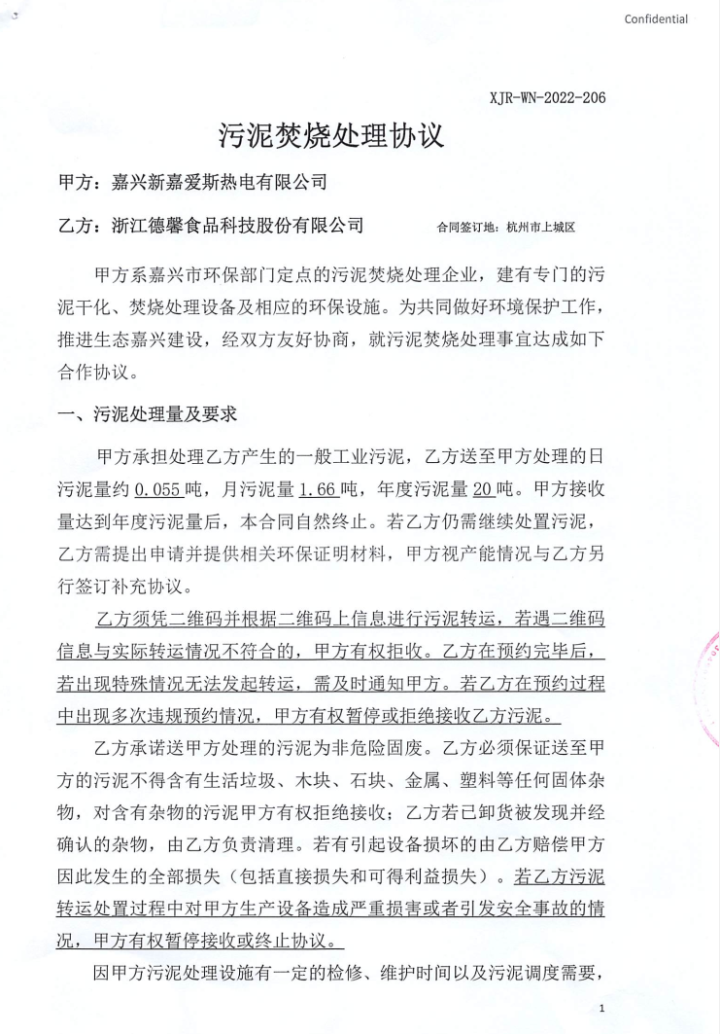

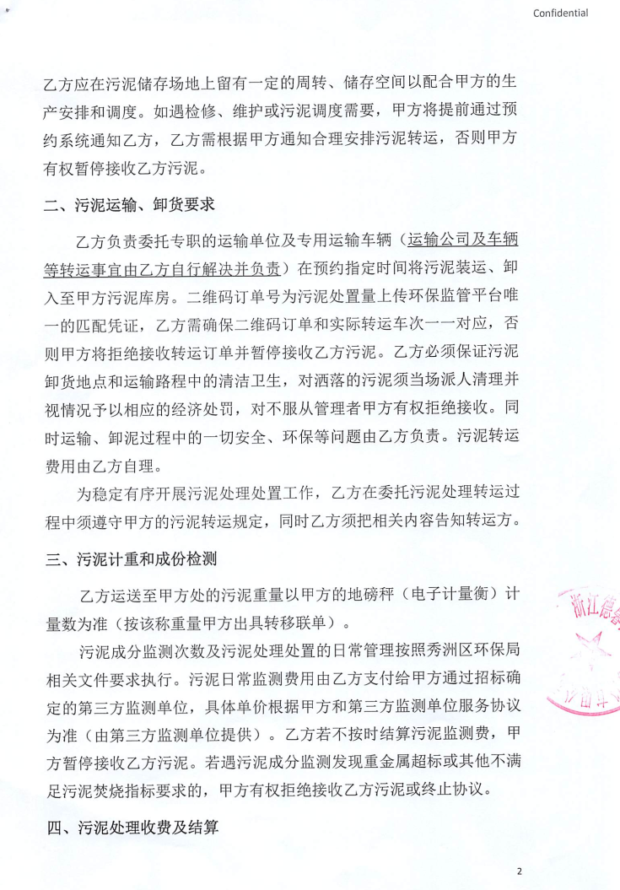

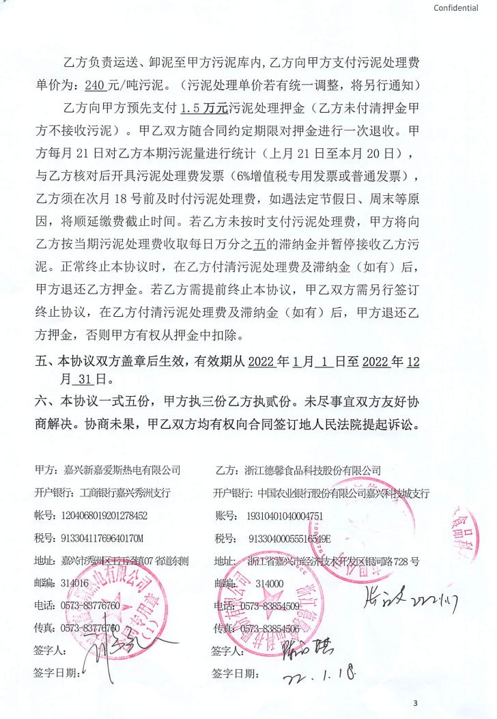
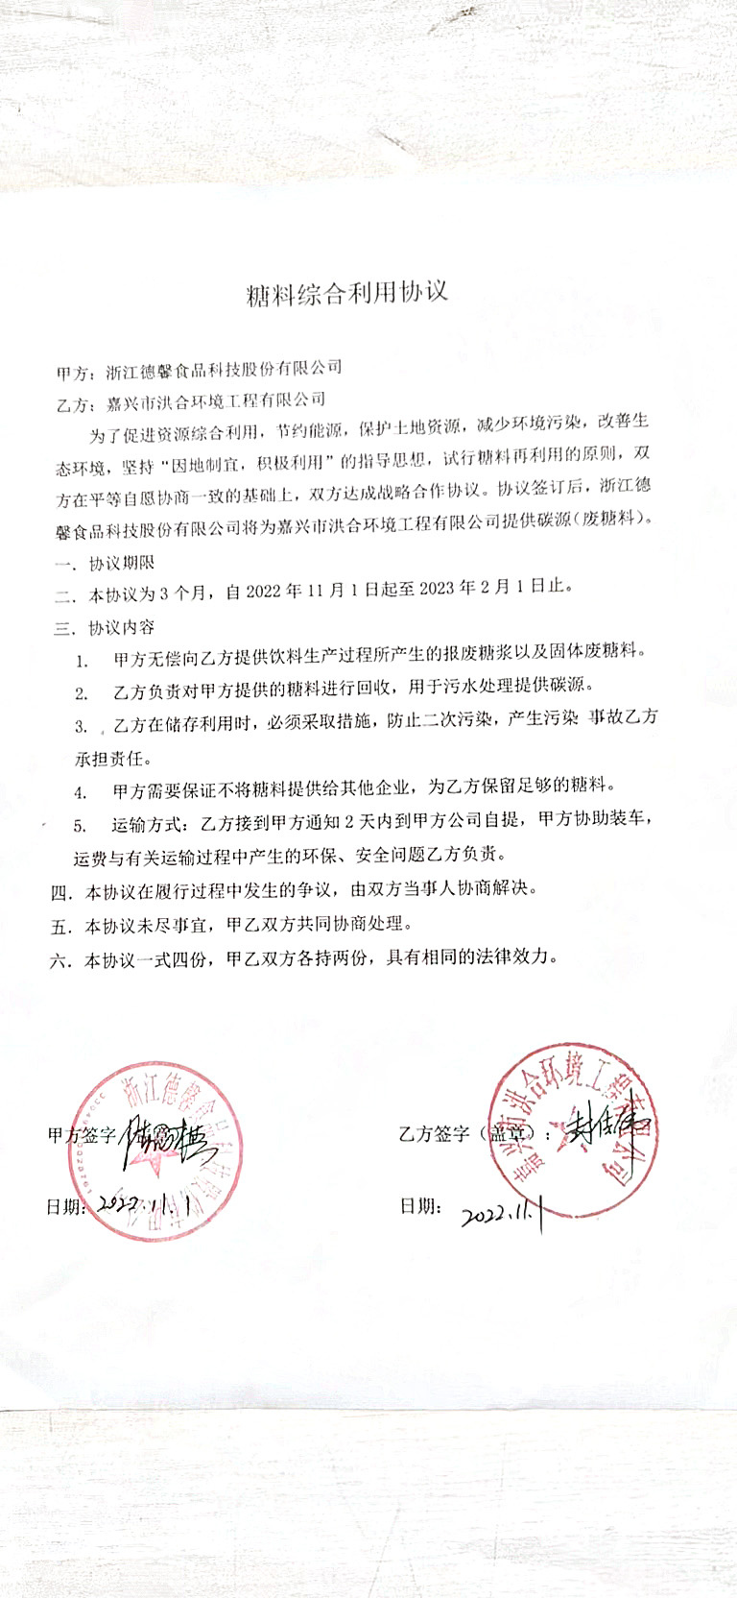

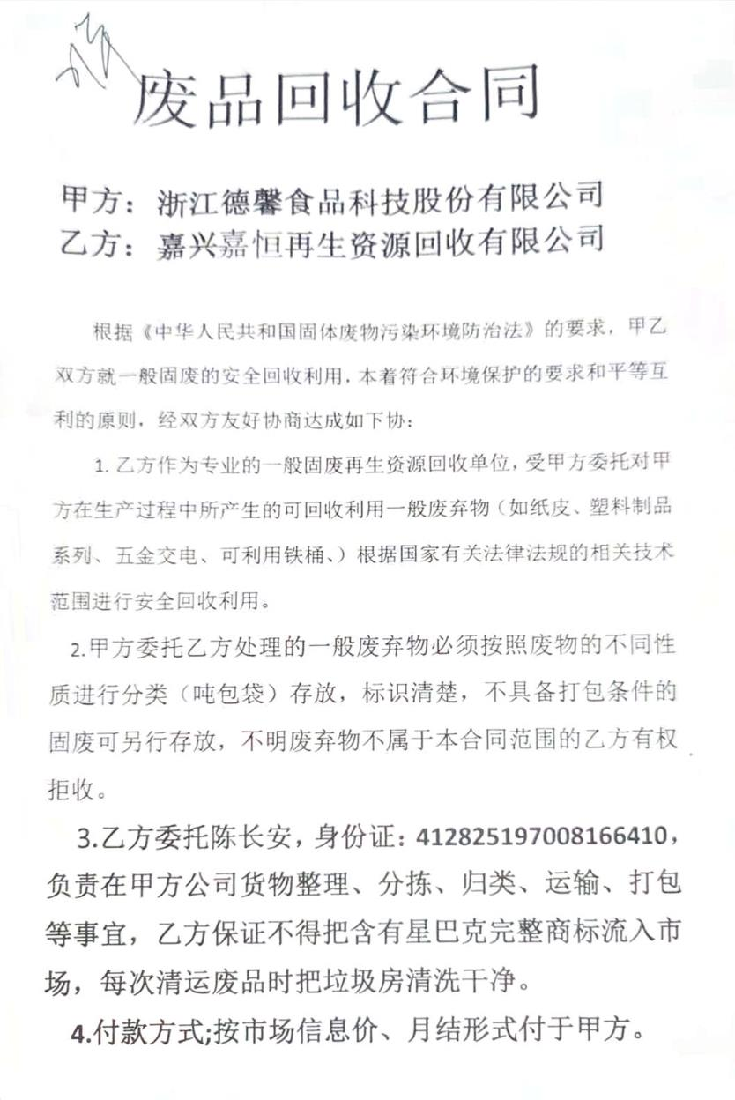

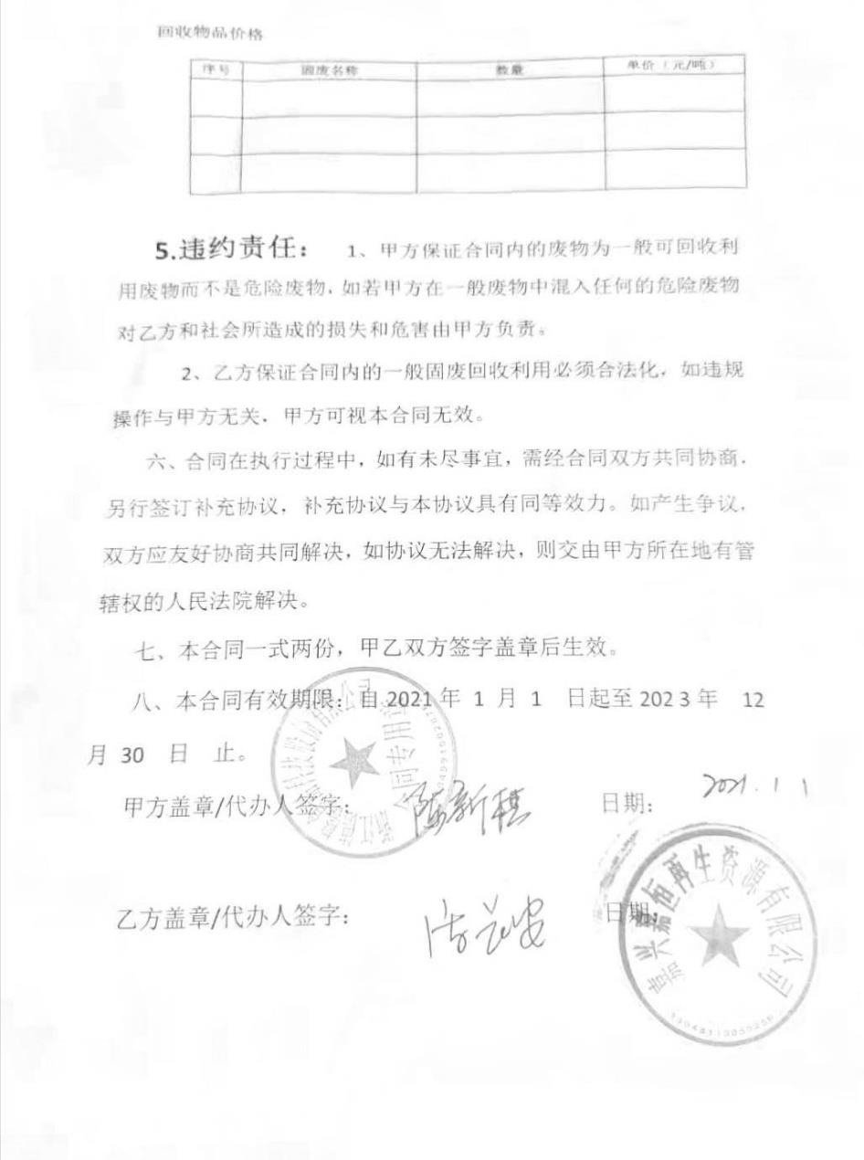

附件11 环境管理规章制度

浙江德馨食品科技股份有限公司
环境管理规章制度
1、编制目的
为了有效的加大公司日常生产过程中的安全、环保管理力度，提高员工安全环保意识，加强公司安全环保监督管理工作，依据国家有关法律法规和相关政策规定及上级环保部门的相关要求，落实“安全清洁生产、综合预防为主”的工作方针结合公司实际情况，制定本制度。
2、适用范围
本规定适用于浙江德馨食品科技股份有限公司内部管理。
3、职责
1）公司主要负责人为公司安全环保的第一责任人，负责公司安全环保总体管理和协调。
2）各部门、车间负责人为本部门、车间的安全环保第一责任人，负责各自管理范围内的安全、环保管理工作，并承担安全环保管理责任。
3）管理部对各部门、车间的环境卫生、定置定位摆放及劳动纪律等工作负管理责任。
4）安全环保部主要负责各部门、车间的安全环保督查，对公司安全环保工作负监督管理。
4、监督管理
1）负有安全环保监督管理职责的安环部人员履行安全环保监督检查时，各部门及车间人员应当予以配合，不得拒绝、阻挠。
2）安全环保监督检查人员应忠于职守，坚持原则，秉公执法。
3）安全环保监督检查人员应当将检查的时间、地点、内容、发现的问题及处理情况记录，并开具《隐患整改通知书》，由检查人员和被检查部门的负责人签字，被检查部门的负责人拒绝签字的，检查人员应当将情况记录在案，并向安环部主管领导报告。
4）各部门、车间负责内部的管理检查，并做好检查记录，定期上交安全环保部存档备案。
5）安环部人员到车间现场检查及厂界周边巡查每天不少于3次，发现问题及时通知相关车间和部门进行整改并考核。
6）车间中的相关废气治理按照车间既定的规章制度执行，治理设施做到“先启后停”。
7）污水处理站运行管理按照既定规章制度执行。
5、考核细则
1）安全环保负责人对各职工下发的《隐患整改通知书》，各职工严格按照通知书的日期进行整改，对不能按时整改的，考核责任部门20元/条，由于工艺及生产的原因不能按时整改的，需责任部门出具延期整改申请，并交总经理签字方可延期整改（未整改期间加强安全检查并做好安全防护措施）。
2）安全环保负责人现场发现违规操作的，当场制止其违规行为，作为安全隐患统计通知当班班长。对当场制止无效的要求车间进行处理，并将处理考核结果上报总经理，月末纳入核算考核工资范围。
4）各职工随意动用消防器材的，个人50元/次。处理事故用过的灭火器及时送回仓库，并补领新灭火器，用过没有补领的考核20元/次；原则上消防箱内水带不得随意动用，特殊情况时，经安全环保部同意可使用，使用后晒干及时放回。
5）安全环保负责人接到环保部门人员相关环境投诉的，安全环保负责人在第一时间通知车间进行处理，不能及时处理的考核50元/次。
6）公司领导接到环境投诉的，安全环保负责人考核50元/次，相关职工考核100元/次，并要求车间强制处理。
7）部门或车间现场卫生、物品定置定位摆放、现场劳动纪律、工作服等劳保用品的佩戴按照公司相关条款进行考核。
6、附则
1）本规定根据运作情况的需要可进行补充修改。
2）本规定自颁布之日起生效。
目前，我公司各类污染物均按环评等相关文件的要求达标排放，满足总量控制要求。

浙江德馨食品科技股份有限公司
2022年5月28日

验收意见
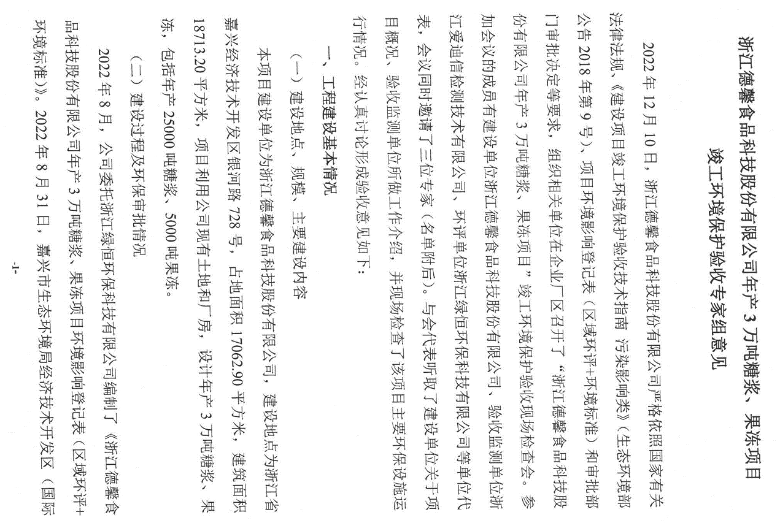

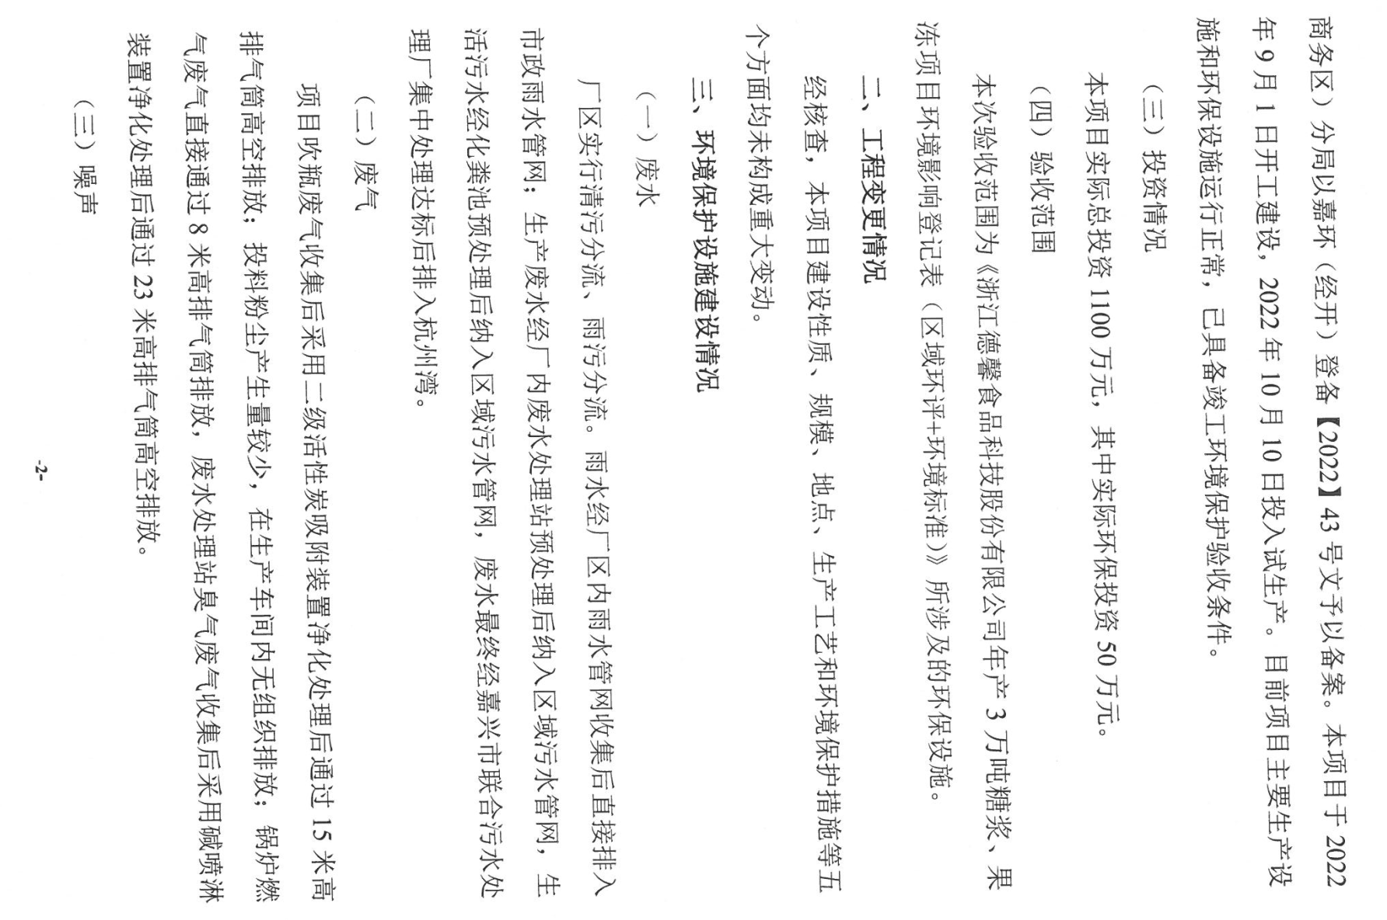

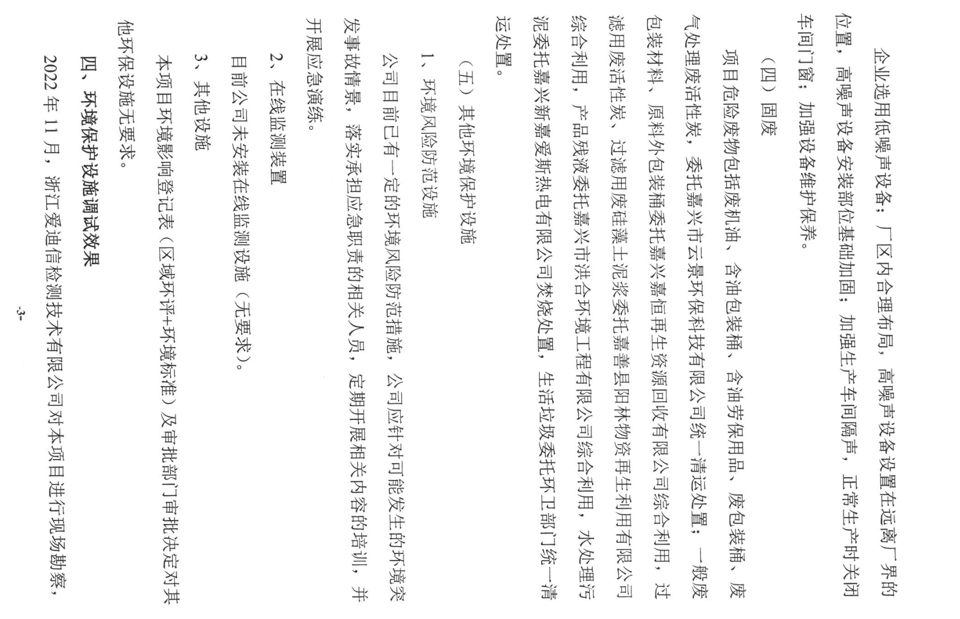

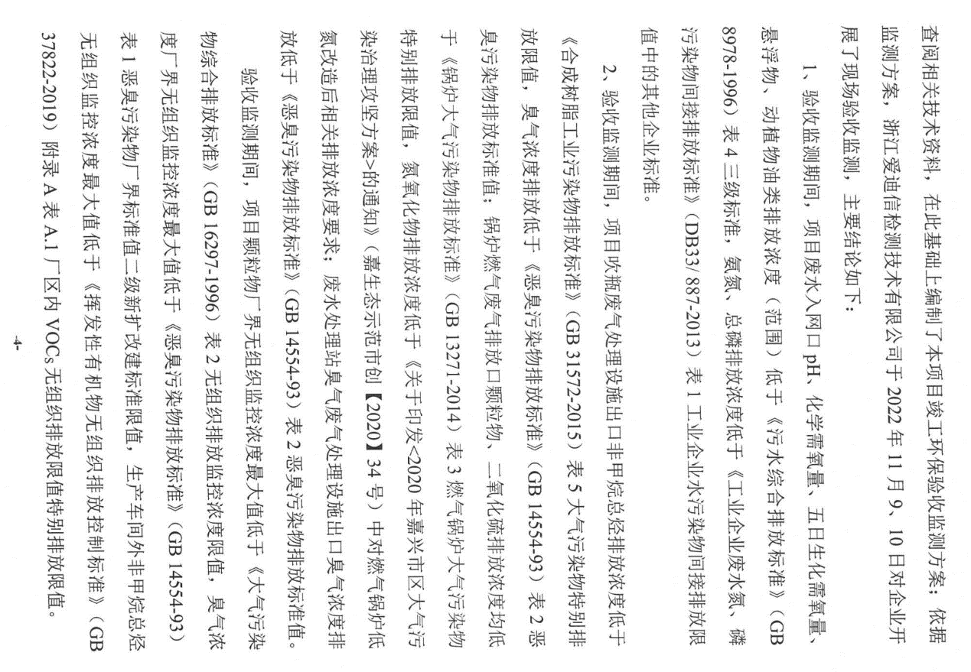

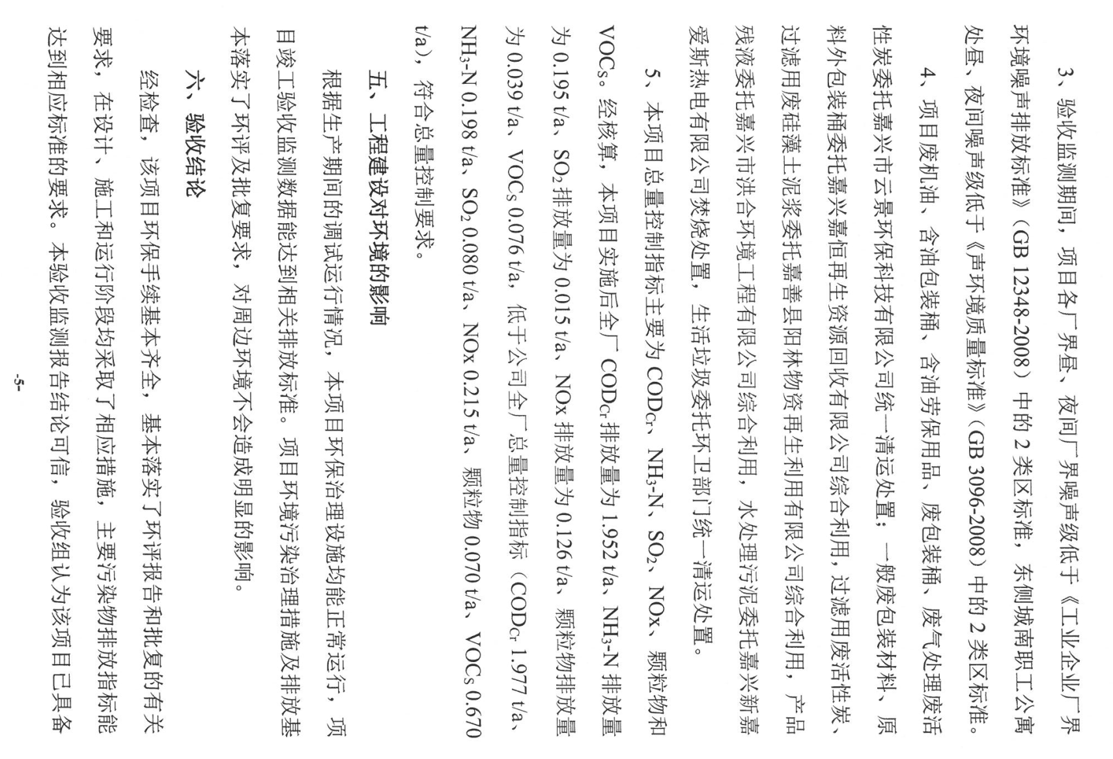

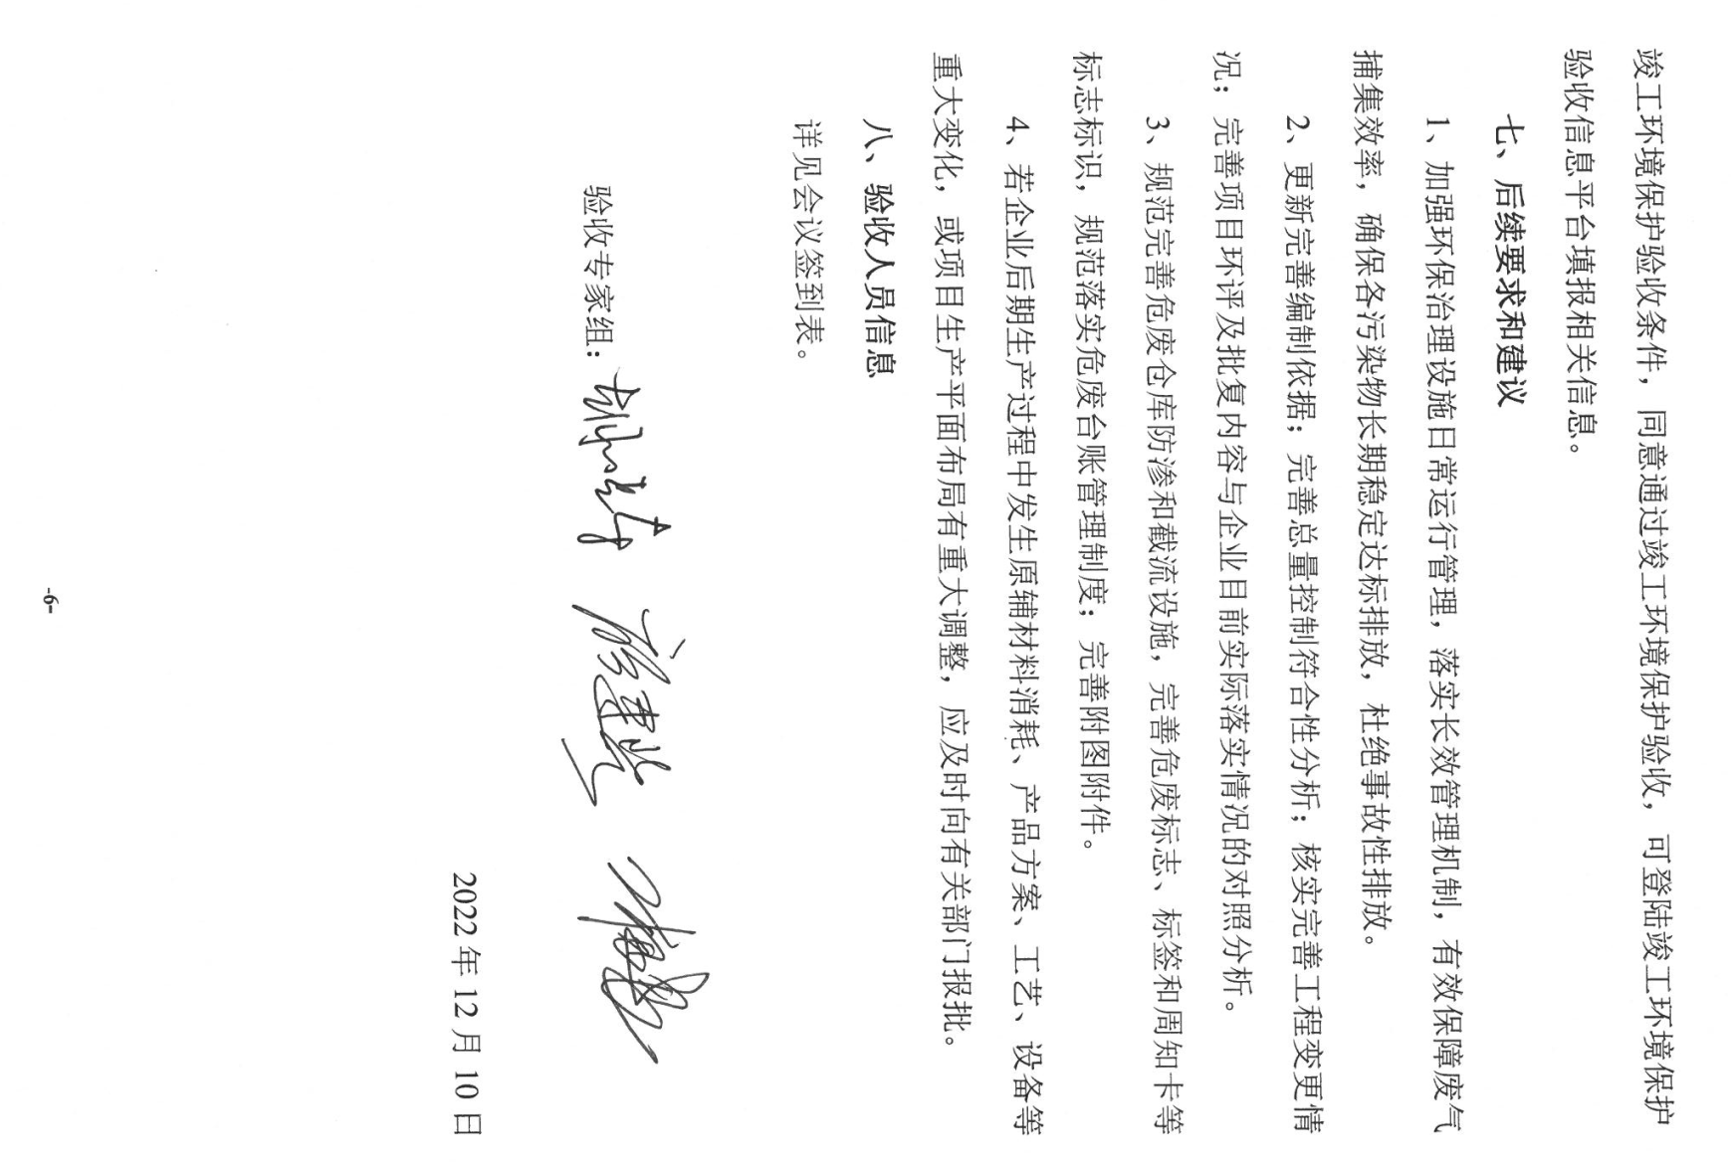

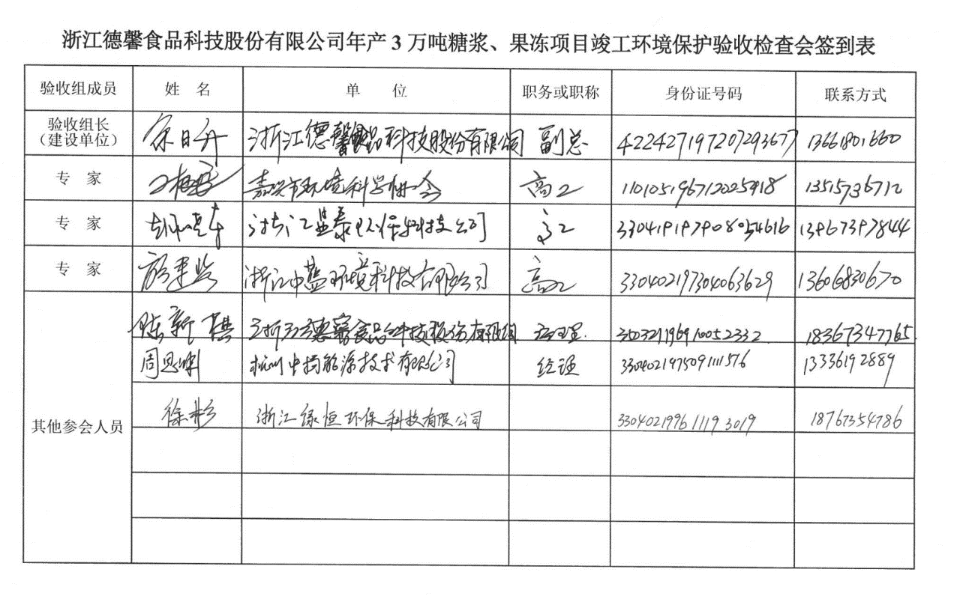

验收意见修改清单

序号 | 验收意见 | 修改情况
1 | 更新完善编制依据 | P3～4：已更新完善编制依据，补充相关编制依据
2 | 完善总量控制符合性分析 | P42～43：已完善总量控制符合性分析，本项目污染物排放量均在总量控制指标审批范围内，符合总量控制要求
3 | 核实完善工程变更情况 | P13：已核实完善工程变更情况，本项目未构成重大变动
4 | 完善项目环评及批复内容与企业目前实际落实情况的对照分析 | P18～19：已完善项目环评及批复内容与目前实际落实情况的对照分析
5 | 规范完善危废仓库防渗和截流设施，完善危废标志、标签和周知卡等标志标识，规范落实危废台账管理制度 | 公司已完善危废仓库标志、标签和周知卡等标志标识，规范落实危废台账管理制度
6 | 完善附图附件 | 已完善附图附件，具体见附图附件

其他情况说明

浙江德馨食品科技股份有限公司文件
德馨环[2022]0021号
关于成立浙江德馨食品科技股份有限公司年产3万吨糖浆、果冻项目验收工作小组的公告

浙江德馨食品科技股份有限公司计划投资1000万元，计划投资1200万元，利用公司位于浙江省嘉兴经济技术开发区银河路728号的厂区内现有厂房空置区域，实施浙江德馨食品科技股份有限公司年产3万吨糖浆、果冻项目。
我公司于2022年8月委托浙江绿恒环保科技有限公司编制了《浙江德馨食品科技股份有限公司年产3万吨糖浆、果冻项目环境影响登记表》（区域环评+环境标准），嘉兴市生态环境局经济技术开发区（国际商务区）分局于2022年8月31日以“嘉环（经开）登备[2022]43号”对该项目通过备案。
本项目开工时间为2022年9月1日，于2022年9月30日完成对主体工程及配套环保设备工程的建设并投入试运行，于2022年10月10日正式投入试生产，环保手续齐全，主要生产设施和环保设施运行正常，无重大变动，已具备环保设施竣工验收条件，故公司决定按规定程序对建设项目启动环境保护设施整体竣工验收工作。
我公司与2022年10月15日成立浙江德馨食品科技股份有限公司新增饮料、酱料生产线、研发中心及配套生产设施等项目竣工环境保护验收工作小组。验收工作小组成员有建设单位浙江德馨食品科技股份有限公司、验收监测单位浙江爱迪信检测技术有限公司、环评单位浙江绿恒环保科技有限公司、废气治理设施设计安装单位杭州中杨能源技术有限公司等单位代表。

浙江德馨食品科技股份有限公司
2022年10月15日

浙江德馨食品科技股份有限公司新增饮料、酱料生产线、研发中心及配套生产设施等项目其他情况说明

一、环境保护设施设计、施工和验收过程简况
浙江德馨食品科技股份有限公司计划投资1000万元，计划投资1200万元，利用公司位于浙江省嘉兴经济技术开发区银河路728号的厂区内现有厂房空置区域，实施浙江德馨食品科技股份有限公司年产3万吨糖浆、果冻项目。
我公司于2022年8月委托浙江绿恒环保科技有限公司编制了《浙江德馨食品科技股份有限公司年产3万吨糖浆、果冻项目环境影响登记表》（区域环评+环境标准），嘉兴市生态环境局经济技术开发区（国际商务区）分局于2022年8月31日以“嘉环（经开）登备[2022]43号”对该项目通过备案。
- 设计与施工简况
本项目开工时间为2022年9月1日，于2022年9月30日完成对主体工程及配套环保设备工程的建设并投入试运行，于2022年10月10日正式投入试生产。
本项目实际投资1100万元，其中环保投资50万元，环保投资比例为4.55%，利用公司现有厂房空置区域，新增25000吨糖浆，5000吨果冻生产线，及配套吹瓶线、仓储设施，项目建成后形成年产3万吨糖浆、果冻的生产能力。
公司按相关规范对污染治理设施进行了设计和安装，废水治理环保投资5万元，废气治理环保投资20万元，噪声环保投资15万元，固废暂存处置环保投资10万元，项目已基本按要求落实了环境影响登记表及其审批部门审批决定中提出的环境保护对策措施。
- 验收过程简介
本项目于2022年10月10日正式投入试生产，环保手续齐全，主要生产设施和环保设施运行正常，无重大变动，已具备环保设施竣工验收条件，故公司决定于2022年12月启动竣工环境保护验收工作。其中废水、废气、噪声委托浙江爱迪信检测技术有限公司进行了验收监测，验收结论如下：
经检查，该项目环保手续基本齐全，项目已实施部分基本落实了环评和批复的有关要求，在设计、施工和运行阶段均采取了相应措施，主要污染排放指标能达到相应标准的要求。验收组认为该项目已经具备环境保护设施竣工验收条件，经整改完善后，同意通过验收。
- 其他环境保护措施的实施情况
（1）制度措施落实情况
1、环保组织机构及规章制度
浙江德馨食品科技股份有限公司在生产发展过程中，已经形成比较健全的环境管理体系与制度，为本项目投入运行后环境管理奠定了基础。公司制定了环境方针和环境目标，颁布了各项环境管理制度，成立了环境管理小组，明确各部门责任，岗位责任人，并建立了各部门环境指标和经济考核制度。公司的环境管理体系，环境管理小组，人员配备，管理制度完全能够保证项目运行后的环境管理体系有效运行，确保环境污染最小化、环境无污染。
2、环境风险防范措施
选用先进的低噪设备，合理布局声源的位置，加强设备维护，加强减震降噪等一系列消音措施，减少生产噪音对周围环境的影响。
3、整改工作情况
（1）经自查，浙江德馨食品科技股份有限公司新增饮料、酱料生产线、研发中心及配套生产设施等项目在实施过程中，性质、规模、地点、生产工艺和环境保护措施五个方面均未构成重大变动。
（2）竣工后的整改工作
加强对厂区生产与厂区环境的管理，保证设施良好运作，达到预期效果。

浙江德馨食品科技股份有限公司
2022年12月8日

